НАЦІОНАЛЬНИЙ ТЕХНІЧНИЙ УНІВЕРСИТЕТ УКРАЇНИ
«КИЇВСЬКИЙ ПОЛІТЕХНІЧНИЙ ІНСТИТУТ
імені ІГОРЯ СІКОРСЬКОГО»
Факультет менеджменту та маркетингу
Кафедра промислового маркетингу

«До захисту допущено»
Завідувач кафедри
________ Сергій СОЛНЦЕВ
(підпис) (ініціали, прізвище)
«16» червня 2023 р.

Дипломна робота
на здобуття ступеня бакалавра
за освітньо-професійною програмою «Промисловий маркетинг»
спеціальності 075 «Маркетинг»
на тему: «Визначення напрямків зростання компанії-виробника біодобавок для агропідприємств»
Виконала:

студентка IV курсу, групи УМ-93
Вишницька Софія Володимирівна ____ __

Керівник:
Професор кафедри промислового маркетингу, к.е.н., професор
Зозульов О. В. ________________

Рецензент:
Доцент кафедри економіки і підприємництва, к. е. н., доцент
Красношапка Володимир Володимирович ________________

Засвідчую, що у цій дипломній роботі немає запозичень з праць інших авторів без відповідних посилань.
Студент

Київ – 2023 року
Національний технічний університет України
«Київський політехнічний інститут імені Ігоря Сікорського»
Факультет менеджменту та маркетингу
Кафедра промислового маркетингу

Рівень вищої освіти – перший (бакалаврський)
Спеціальність – 075 «Маркетинг»
ЗАТВЕРДЖУЮ
Завідувач кафедри
_________ Сергій СОЛНЦЕВ
«16» червня 2023 р.

ЗАВДАННЯ
на дипломну роботу студентці
Вишницькій Софії Володимирівні

1. Тема роботи: «Визначення напрямків зростання компанії-виробника біодобавок для агропідприємств», керівник роботи Зозульов Олександр Вікторович, к.е.н., професор кафедри промислового маркетингу, затверджені наказом по університету від «31» травня 2023 р. № 2077-с.
2. Термін подання студентом роботи 12.06.2023 р.
3. Вихідні дані: статистичні дані, дані щодо аналізу ринків, фінансова звітність та статутні відомості ТОВ «Коудайс Україна», наукові статті та навчальні матеріали за темою дослідження.
4. Зміст роботи:
- Ситуаційний аналіз: аналіз діяльності підприємства, аналіз маркетингового середовища, SWOT-аналіз, діагностика маркетингової управлінської проблеми.
- Планування ходу дослідження: вивчення наукових методів дослідження, розробка ходу дослідження, формування пошукових питань, розробка гайдів і анкет.
- Реалізація дослідження та верифікація результатів: проведення онлайн опитування, експертного анкетування та анкетування споживачів, аналіз даних, формування рекомендацій щодо удосконалення маркетингової діяльності, економічна оцінка ефективності запропонованих заходів.
5. Перелік ілюстративного матеріалу (із зазначенням плакатів, презентацій
тощо): у роботі наведено таблиці, рисунок, додатків та презентація.
6. Дата видачі завдання 06.02.23 р.

Календарний план
№ з/п | Назва етапів виконання  дипломної роботи | Термін виконання  етапів роботи | Примітка
1 | Узгодження теми і плану дипломної роботи | 06.02.23-20.02.23
2 | Аналіз внутрішнього середовища підприємства | 21.02.23-27.02.23
3 | Аналіз зовнішнього середовища підприємства | 27.02.23-06.03.23
4 | SWOT-аналіз, визначення симптоматики маркетингової управлінської проблеми та самої маркетингової управлінської проблеми | 07.03.23-14.03.23
5 | Аналіз теоретичних підходів  вирішення маркетингової управлінської  проблеми | 15.03.23-29.03.23
6 | Планування маркетингового дослідження, розроблення пошукових питань, алгоритмів визначення напрямків зростання, планування організації проведення дослідження, розробка графіку роботи | 30.03.23-10.04.23
7 | Збирання та аналіз вторинної та первинної інформації, анкетування експертів та споживачів, обробка відповідей анкетування, отримання відповідей на пошукові питання | 11.04.23-07.05.23
8 | Розроблення пропозицій щодо вдосконалення маркетингової діяльності підприємства | 08.05.23-21.05.23
9 | Економічна оцінка запропонованих заходів | 22.05.23-31.05.23
10 | Оформлення роботи, розроблення презентації | 01.06.23-09.06.23
Студент Софія ВИШНИЦЬКА

Керівник Олександр ЗОЗУЛЬОВ

РЕФЕРАТ

Дипломна робота на тему: «Визначення напрямків зростання компанії-виробника біодобавок для агропідприємств» містить 137 сторінку, 17 таблиць, 25 рисунків та 14 додатка.
Метою даної роботи є дослідження та визначення напрямків зростання підприємства ТОВ «Коудайс Україна» на ринку агропідприємств України. Основна увага дослідження буде зосереджена на визначенню напрямків зростання та реалізації даних напрямків. Результатами цього дослідження є розробка бренду БМВД для агропідприємств середнього класу та розрахунок економічної доцільності даної розробки.
Для проведення маркетингового дослідження було обрано наступні методи дослідження: якісні методи, зокрема анкетування експертів галузі комбікормів та БМВД, співробітників ТОВ «Коудайс Україна» та анкетування агропідприємств-споживачів комбікормів та БМВД України, кількісні методі, такі як кабінетні дослідження отриманої інформації та аналіз вторинної інформації.
Результати: проаналізували діяльність компанії та маркетингове середовища, визначити симптоматику маркетингової управлінської проблеми та саму управлінську проблему, визначили цілі та завдання дослідження, розробили хід дослідження. Провели анкетування експертів галузі, співробітників ТОВ «Коудайс Україна» та агропідприємств-споживачів комбікормів та БМВД. Дізнались демографічні та кількісні особливості споживачів, на аналіз яких в подальшому будемо орієнтуватись в дослідженні та розробці подальших напрямків зростання. Розробили рекомендації з розробки бренду БМВД для ТОВ «Коудайс Україна» та розрахували економічну доцільність маркетингових заходів.
Ключові слова: напрямки зростання, ринок комбікормів та БМВД, споживацькі вподобання, розробка.

ABSTRACT

The thesis on the topic: "Determining the directions of growth of a company producing bio-additives for agricultural enterprises" contains 137 pages, 17 tables, 25 figures and 2 appendices.
The purpose of this work is to research and determine the directions of growth of the company "Koudais Ukraine" LLC in the market of agricultural enterprises of Ukraine. The main focus of the research will be on identifying growth directions and implementing these directions. The results of this study are the development of the BMVD brand for middle-class agricultural enterprises and the calculation of the economic feasibility of this development.
The following research methods were chosen to conduct the marketing research: qualitative methods, in particular, questionnaires of experts in the field of animal feed and the Ministry of Internal Affairs of Ukraine, employees of Coudais Ukraine LLC and questionnaires of agricultural enterprises-consumers of animal feed and the Ministry of Internal Affairs of Ukraine, quantitative methods, such as office studies of the received information and analysis of secondary information .
Results: analyzed the company's activities and the marketing environment, determined the symptoms of the marketing management problem and the management problem itself, determined the goals and objectives of the research, developed the course of the research. We conducted a survey of experts in the industry, employees of Cowdays Ukraine LLC and agricultural enterprises-consumers of compound feed and the Ministry of Internal Affairs. Demographic and quantitative features of consumers were learned, on the analysis of which we will be oriented in the future in the research and development of further directions of growth. We developed recommendations for the development of the BMVD brand for Koudais Ukraine LLC and calculated the economic feasibility of marketing measures.
Key words: directions of growth, combined feed market and BMVD, consumer preferences, development.
ЗМІСТ

ВСТУП 7
РОЗДІЛ 1 СИТУАЦІЙНИЙ АНАЛІЗ 9
1.1 Аналіз діяльності ТОВ «Коудайс Україна» на ринку 9
1.2 Аналіз маркетингового середовища ТОВ «Коудайс Україна» 20
1.3 Визначення маркетингової управлінської проблеми 48
Висновки до Розділу 1 56
РОЗДІЛ 2 ПЛАНУВАННЯ МАРКЕТИНГОВОГО ДОСЛІДЖЕННЯ 57
2.1 Методологія визначення напрямків зростання підприємства 57
2.2 Визначення цілей та завдань дослідження 66
2.3 Планування та організація збору даних для визначення напрямків зростання 84
Висновки до Розділу 2 92
РОЗДІЛ 3 РЕАЛІЗАЦІЯ ДОСЛІДЖЕННЯ ТА ВЕРИФІКАЦІЯ РЕЗУЛЬТАТІВ 94
3.1 Збір та аналіз даних 94
3.2 Пропозиції щодо удосконалення маркетингової діяльності підприємства 127
3.3 Економічне обгрунтування ефективності маркетингових заходів 137
Висновки до Розділу 3 142
ВИСНОВОК 143
СПИСОК ВИКОРИСТАНИХ ДЖЕРЕЛ 145
ДОДАТКИ 152

ВСТУП

Актуальність теми. На сьогоднішній день ринок білкових мінерально-вітамінних добавок (надалі – БМВД) розвивається безперебійно. Враховуючи навіть військовий стан на території України, підприємства, що виготовляли БМВД, продовжують працювати на благо країни. Сучасний український ринок БМВД насичений як вітчизняними виробниками, так і імпортним продуктом. Варто також зазначити, що на ринку працюють філіали зарубіжних компаній. На ринку зареєстровано більше 100 підприємств, що працюють в сфері виробництва, дистрибуції та продажу БМВД. Україна є експортером в Європу таких продуктів, як м’ясо, молоко, яйця та яєчні продукти, тож вихід на ринок компанією Koudijs та подальший розвиток на українському ринку є хорошим ходом.
На період від 24.02.2022 для роздрібного утримувача домашньої сільськогосподарської худоби стало не лише страшно утримувати поголів’я, а й економічно невигідно. Підвищення тарифів на світло, газ, цін на комбікорм, БМВД, премікси, ліки для тварин, обладнання для утримання та інше змушує людей відмовитись від утримання. До того ж, багато споживачів обирають витратити свій час на сім’ю, основну роботи або себе, ніж на порання худоби, тому їхні пріоритети змістились, а відсоток споживачів комбікормів та БМВД для тварин різних направлень скоротився в п’ять разів.
В умовах, коли роздрібний споживач перестає масово утримувати худобу, для комбікормового заводу постає задача перенаправити сили на те, що розробити стратегію виходу на ринок агропромисловості, а саме – на підприємства, що займаються розведенням та забоєм худоби та птиці, а також продаже побічної продукції, такої, як яйця, молоко, шкіра, пір’я та інше.
Тому маркетингову управлінську проблему (МУП) можна сформулювати наступним чином: розроблення стратегії виходу комбікормового заводу на агропромисловий ринок.
Метою є визначення стратегії зростання ТОВ «Коудайс Україна» агропромисловому ринку України
Завданнями маркетингового дослідження є:
- Встановити цілі підприємства щодо виходу на агропромисловий ринок;
- Розробити конкуренту маркетингову стратегію для росту підприємства на агропромисловому ринку;
- Встановити технічні можливості для співпраці з агропідприємствами.
Об’єкт дослідження. Маркетингова діяльність на ринку комбікормів, БМВД та преміксів на території України.
Предмет дослідження. Процес розроблення стратегії росту комбікормового заводу на агропромисловому ринку.
Новизна отриманих результатів. В процесі дослідження ринку та попиту на конкретні товарні одиниці буде розроблено адаптовані до умов ринку комбікормів, БМВД та преміксів методики удосконалення маркетингової діяльності для зростання підприємства на ринку. Аналітична новизна отриманих результатів – досліджено поточні результати ринку, визначено чинники ефективності діяльності на ринку.
Практичне значення одержаних результатів. Отримані в ході дослідження результати становлять розроблені рекомендації щодо напрямків зростання ТОВ «Коудайс Україна» на ринку агропідприємств. Дослідження, проведені в дипломній роботі, можуть виявити нові напрямки розвитку компанії в галузі виробництва біодобавок для агропідприємств. Це може означати впровадження нових технологій, вдосконалення існуючих продуктів або створення нових, що задовольняють потреби ринку. Результати досліджень можуть допомогти виявити конкурентні переваги компанії-виробника біодобавок порівняно з іншими гравцями на ринку. Це може включати вдосконалення якості продукції, зниження витрат виробництва, підвищення ефективності постачання або розвиток нових ринків збуту.

РОЗДІЛ 1 СИТУАЦІЙНИЙ АНАЛІЗ

  - Аналіз діяльності ТОВ «Коудайс Україна» на ринку

Товариство з обмеженою відповідальність «Коудайс Україна» є частиною De Heus Animal Nutrition, міжнародного виробника повного асортименту комбікормів, преміксів, концентратів та кормів. Знаходиться за адресом: Україна, 80750, Львівська обл., Золочівський р-н, село Хильчиці, вул. Заводська, буд. 14.
Коудайс був заснований в 1920 році в Нідерландах, як місцева компанія, що згодом розширила свій бізнес до експорту кормових концентратів в країни Африки та Близького Сходу в 1960 році. Після приєднання до De Heus у 1998 році, подальше зростання на ринку було зумовлено збільшенням потреби у високоякісних преміксах. На даний момент Коудайс постачає премікси, концентрати та спеціальні продукти переважно в Європу, Африку, Близький Схід та Азію.
ТОВ «Коудайс Україна» є партнером і постачальником кормів, преміксів для великих господарств, дилерів, виробників комбікормів. У кожному регіоні унікальний підхід гарантує, що клієнти компанії зможуть якнайкраще скористатися можливостями свого ринку та добре будуть підготовлені для вирішення проблем, з якими вони стикаються.
На сьогоднішній день Koudijs експортує та виготовляє корми для тварин в Африці, Азії, Європі, на Близькому Сході, у Південній і Центральній Америці. Для українського ринку підприємство виготовляє продукцію виключно на території України.
Koudijs пропонує рішення для комбікормових підприємств, великих сільськогосподарських компаній, дилерів та імпортерів, а також самих фермерів. Також підприємство орієнтоване на продаж товару посередникам та роздрібним магазинам-представникам.
Основні відомості про ТОВ «Коудайс Україна» представлені в таблиці 1.1:
Таблиця 1.1 – Внутрішні фактори підприємства
Внутрішні фактори
Організаційно-правові
1. Форма власності | Приватна
2. Форма організації | ТОВ
3. Організаційні структури | Ієрархічна
4. Кадрова політика | Закрита
5. Прийнятий стиль керівництва | Змішаний
Ресурси
1. Виробничі потужності | Два заводи, складські приміщення, офіси, офісна техніка
2. Сировина та матеріали, комплектуючі тощо | Власна сировина (зернові культури), куплена виробнича техніка на обох заводах
3. Фінансові | Статутний капітал – 74,83 млн. грн  Має додаткові ресурси інвестування
4. Інтелектуальні | Співробітники мають кваліфікацію в роботі з виробничою технікою, середню та вищу освіту
5. Технологічні | Власні технологічні розробки виробництва комбікормів, БМВД та преміксів і додаткових продуктів
6. Інформаційні | Офіційний сайт: https://www.koudijs.ua/  Профіль у FaceBook: https://www.facebook.com/koudijsua  Профіль в Instagram: https://www.instagram.com/koudijsua/  Профіль на LinkedIn: https://www.linkedin.com/company/koudijsua
7. Трудові | Кількість працівників: 182
Джерело: основано на [37]

Підприємство має приватну форму власності, форма організації – товариство з обмеженою відповідальністю (ТОВ). Компанія має масштабне виробництво на території України, а саме – два заводи, що обслуговуються 182 співробітниками, що працюють в цехах, у відділах, описаних в організаційній системі (рис. 1.2). Всі відділи та цехи підпорядковуються одному директору заводу, тож дану організаційну структуру можна називати ієрархічною. Маркетингом займається група продажів та супроводу. Кадрова політика закрита, тобто формування персоналу на середні та вищі рівні управління здійснюється тільки із ряду уже існуючих працівників підприємства, а прийом нових співробітників відбувається лише на нижчі посади. Прийнятий стиль керівництва – змішаний, так як, якщо у директора, наприклад, керівництво може бути авторитарним, керівництво серед цехів та відділів є демократичним.
Почнемо з ринкової стратегії підприємства. Розглянемо його за допомогою таблиці 1.2.

Таблиця 1.2 – Ринкова стратегія підприємства
Складова ринкової стратегії | Тип (характеристика) | Опис
1 | 2 | 3
Товарний ринок | Ринок комбікормів та БМВД | Ринок насичений імпортними та вітчизняними брендами
Базова стратегія за М. Портером | Концентрація | Диференціація асортименту на комбікорма, премікси, БМВД та лінійки для різних тварин
Тип маркетингу | Диференційований маркетинг | Розподіл маркетингу на різні сегменти (в залежності від лінійок)
Стратегія охоплення ринку | Сегментна спеціалізація | Стратегія сегментної спеціалізації в контексті ТОВ «Коудайс Україна» означає спрямування усіх ресурсів, зусиль і знань на задоволення потреб певного сегменту ринку.
Цільова ринкова аудиторія | Тваринницькі ферми, ферми та приватні господарства, великі агропідприємства, що сфокусовані на вирощенні та відгодівлі птиці, ветеринарні клініки та спеціалісти | Комбікормове підприємство працюває в тісному співробітництві з клієнтами, щоб розробити спеціалізовані комбікорми, які відповідають потребам їх тварин. Це включає адаптацію складу комбікормів, їх вмісту поживних речовин, а також застосування спеціальних добавок або преміксів, щоб забезпечити оптимальне харчування тварин.

Продовження таблиці 1.2
1 | 2 | 3
Ринкове позиціонування | Позиціонування по співвідношенню «ціна-якість» | Позиціонування на якісному преміум-продукті за ціною, що співвідноситься із заявленою якістю
Конкурентна стратегія за Ф. Котлером | Стратегія «нішера» | Стратегія нішевого лідерства дозволяє ТОВ «Коудайс Україна» зберігати свою прибутковість та розширюватися в межах свого спеціалізованого сегменту, зокрема шляхом випуску нових продуктів для своїх клієнтів та підвищення рівня якості своїх кормів.
Джерело: розроблено автором

Підприємство для себе обрало стратегію «нішера», так як стратегія нішевого лідерства дозволяє ТОВ «Коудайс Україна» зберігати свою прибутковість та розширюватися в межах свого спеціалізованого сегменту, зокрема шляхом випуску нових продуктів для своїх клієнтів та підвищення рівня якості своїх кормів. Крім того, така стратегія дозволяє ТОВ «Коудайс Україна» зменшувати загальні витрати на маркетинг та рекламу, оскільки компанія спрямовує свої зусилля на своїх потенційних клієнтів в межах свого спеціалізованого сегменту.
Розглянемо організаційну структуру підприємства. Організаційна структура підприємства є ієрархічною, що можна побачити на рисунку 1.1. Ієрархічна структура підприємства є сильною стороною підприємства, так як має декілька позитивних факторів: чіткість структури, ієрархічних контроль, рівномірний розподіл робочого навантаження, простота управління та ієрархічних розвиток. Розглянемо кожен із цим факторів.
Ієрархічна структура дозволяє розподіляти робоче навантаження між співробітниками різних рівнів, що може допомогти збільшити продуктивність та ефективність роботи.
Ієрархічна структура може забезпечити більшу простоту та зрозумілість управління організацією. Простота управління заключається в тому, що це може зробити процес сприйняття рішень більш швидким та ефективним.
Ієрархічна структура дозволяє співробітникам розвиватись в межах свого рівня та продвинутися на більш високий рівень в ієрархії організації. Це може стимулювати мотивацію та зберігати співробітників у компанії.

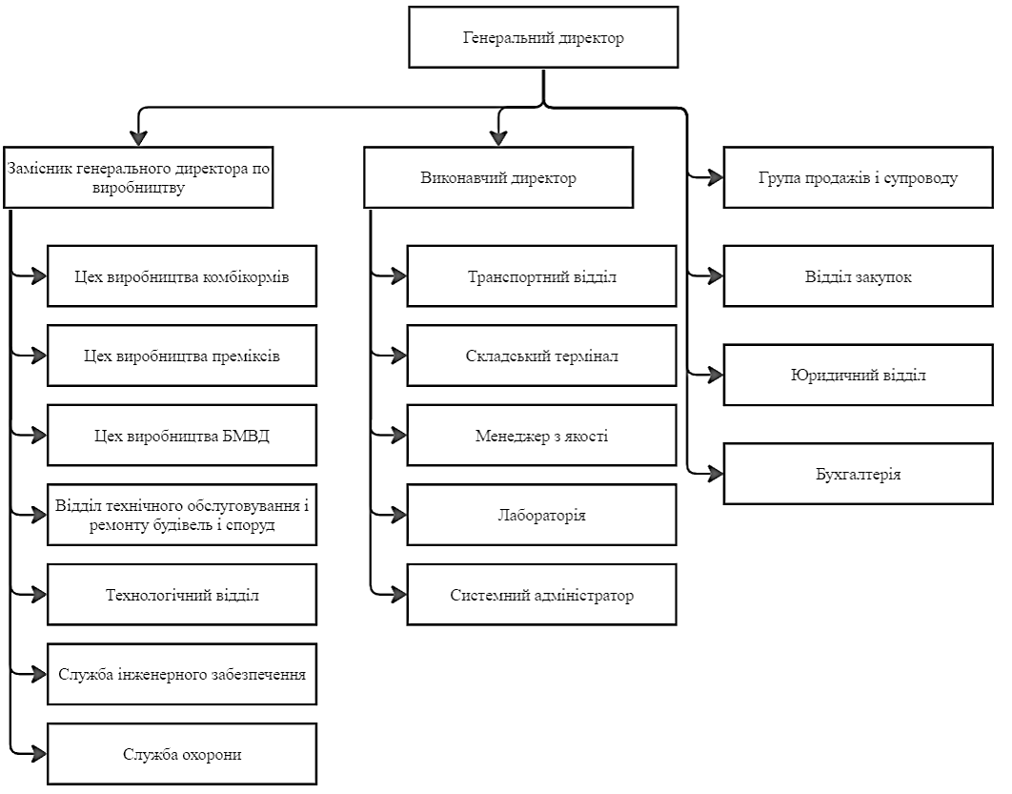
Рисунок 1.1 – Організаційна структура ТОВ «Коудайс Україна»
Джерело: побудовано автором

Наразі ТОВ «Коудайс Україна» має два заводи на території України. Розміщені вони у Львівській області. Виробничо-технологічні потужності характеризуються власними виробничими цехами, де виготовляється продукцію за сучасними технологіями, та сучасним обладнанням, що дозволяє забезпечувати високу продуктивність та якість виготовленої продукції. Виробнича лінія обладнана автоматизованими системами контролю та управління, що дозволяє зменшити витрати на виробництво та забезпечувати високу якість продукції. Також компанія забезпечує високий рівень кваліфікації свого персоналу, що дозволяє забезпечувати ефективність виробництва та якість виготовленої продукції. Компанія забезпечує своїх працівників сучасними засобами захисту праці та виконує всі вимоги законодавства про працю. Підприємство має власну лабораторію, де здійснюється контроль якості виготовленої продукції. Компанія дотримується вимог міжнародних та національних стандартів якості, що дозволяє забезпечувати якість продукції на високому рівні.
Трудові ресурси ТОВ "Коудайс Україна" складаються зі спеціалістів різних напрямків, включаючи інженерів, техніків, технологів, механіків, майстрів, операторів виробничих ліній та інших професій. Компанія забезпечує своїх працівників сучасними умовами праці, надає можливість професійного зростання та розвитку кар'єри, створює комфортне середовище для роботи. Також компанія залучає студентів та випускників вузів для проходження стажування та подальшого залучення до роботи в компанії.
Інтелектуальні ресурси ТОВ "Коудайс Україна" включають в себе знання та досвід, які надійшли до компанії від працівників, в тому числі технологічні та науково-дослідні розробки, які є власністю компанії. Крім того, компанія співпрацює з науково-дослідними установами та вузами, що дозволяє їй застосовувати новітні технології та знання в своїй діяльності.
Інформаційні ресурси підприємства доволі низької розвиненості, так як підприємство веде лише профіль у FaceBook та власний блог на офіційному сайті підприємства.
Менеджмент ТОВ «Коудайс Україна» виражений в процесі планування, організації, керування та контролю діяльності компанії з метоб досягнення поставлених цілей.
Основними завданнями менеджменту ТОВ «Коудайс Україна» є:
- розробка стратегії розвитку компанії;
- забезпечення ефективного функціонування всіх підрозділів компанії;
- контроль за виконанням планів та завдань;
- забезпечення взаємодії з партнерами та клієнтами;
- підвищення ефективності виробництва та зниження витрат.
Керівництво компанії повинно відповідати за формування стратегії розвитку компанії, прийняття стратегічних рішень та встановлення метрик для контролю результатів. Також керівництво має забезпечити ефективну роботу всіх підрозділів, а також забезпечити належний рівень комунікації між ними.
Хоч підприємство і є великим налагодженим, але в Україні про торгову марку «Koudijs» знає до 5% агропідприємств, що доволі мало для компанії великих масштабів. Для підприємства є актуальною розробка додаткових маркетингових комунікацій
Розглянемо продуктову стратегію підприємства:
Підприємство обрало товарну стратегію «Інновація товару», що означає програму розробки і впровадження нових товарів. У ТОВ «Коудайс Україна» такими товарами є різновид БМВД, де впроваджені різні комбінаторні варіації товару. Варто сказати, що наразі у підприємства діє диференціація товару. ТОВ «Коудайс Україна» здійснюють диференціацію за напрямом зосередження на можливостях свого товару, змінюючи упаковку, ціну, комбінаторний різновид товарів, тобто різний склад продукції різних програм та лінійок продукції).
Продукція наразі знаходиться на етапі зрілості життєвого циклу товару, але треба зауважити, що це спричинено сезонністю утримання худоби. Так як підприємство має серед клієнтів не лише агропромисловість, а й роздрібного споживача, клієнтська база на зиму скорочується, а, отже, скорочується і попит на продукцію.
Тип цінової стратегії – «зняття вершків». Ця теза заснована на тому факті, що продукція ТОВ «Коудайс Україна» є високоякісною та дорогою. Це пов’язано як з преміальним статусом як підприємства, так і продукцію, так і з наповненням продукції дорогоцінними компонентами.
Розглянемо асортимент підприємства. Для початку, необхідно розібратись з технологічною складовою продукції.
Тепер перейдемо до аналізу самого асортименту продукції. Підприємство виробляє декілька лінійок готової продукції, а саме:
- Програма «Стимул»;
- Програма «Комфорт»;
- Програма «Профілактика».
Розберемо кожну із представлених лінійок.
Програма «Стимул», а саме комбікорми, премікси та БМВД, складається з інгредієнтів, що стимулюють більш високе споживання корму. Харчові цінності призводять до більш високого зростання худоби, до якої входять ВРХ, свині, птиця та кролі. Дана програма представлена для худоби та птиці, які потребують додаткового стимулювання відразу після відлучення від маток у дуже молодому віці. Також стимулювання споживання корму під час періоду росту, а також стимулювання росту, коли худобу і птицю вирощують без маток.
Програма «Комфорт», а саме комбікорми, премікси та БМВД, складаються з інгредієнтів, що забезпечують оптимальне споживання корму. Харчові цінності продукції забезпечують високі прирости ваги поголів’я. Програма ідеально підходить для підготовки до процесу відлучення та захисту поголів’я, що добре поїдають корм від розладів кишечника.
Програма «Профілактика», а саме комбікорми, премікси та БМВД, складається з інгредієнтів, що запобігає переїданню поголів’я. Вся програма зосереджена на покращенні здоров’я худоби та птиці, нормалізації травлення, забезпечує баланс між споживанням корму та здоров’ям кишечника.
Також в асортимент підприємства входять унікальні товари, а саме сухе молоко для відгодівлі телят на перших тижнях життя, адсорбенти мікотоксинів, добавки для підтримки фертильності та лактації худоби, а також суміші для запобігання теплового стресу.
Розглянемо асортимент підприємства докладніше (табл. 1.3):
Таблиця 1.3 – Асортимент ТОВ «Коудайс Україна»
 |  | Ширина асортименту
Глибина асортименту | Продукція для бройлерів | Готовий корм
Глибина асортименту | Продукція для бройлерів | Премікси
Глибина асортименту | Продукція для бройлерів | Концентрати
Глибина асортименту | Продукція для курей, качки, гуси | Готовий корм
Глибина асортименту | Продукція для індиків | Готовий корм
Глибина асортименту | Продукція для індиків | Премікси
Глибина асортименту | Продукція для курей-несучок | Готовий корм
Глибина асортименту | Продукція для курей-несучок | Премікси
Глибина асортименту | Продукція для курей-несучок | Концентрати
Глибина асортименту | Продукція для перепілок | Готовий корм
Глибина асортименту | Продукція для свиней | Готовий корм
Глибина асортименту | Продукція для свиней | Премікси
Глибина асортименту | Продукція для свиней | Концентрати
Глибина асортименту | Продукція для ВРХ | Готовий корм
Глибина асортименту | Продукція для ВРХ | Концентрати
Глибина асортименту | Продукція для кроликів | Готовий корм
Джерело: основано на внутрішніх даних підприємства

Також підприємство займається виготовленням додаткових продуктів (сухе молоко для телят, кальцій, кормовий вапняк та інше).
Проаналізуємо ТОВ «Коудайс Україна» на фоні ринку, використовуючи матрицю ADL/LC, тобто по матриці життєвого циклу товару. У моделі ADL/LC (Life Cycle - життєвий цикл), розробленої консалтинговою компанією Артур Д. Літтл, розвивається підхід, який базується на зіставленні положення організації на ринку і стадії життєвого циклу виробленого продукту.
Для аналізу за матрицею ADL необхідно вибрати вид продукції, який є стратегічно важливим для комбікормового заводу і має значний вплив на його прибутковість та конкурентоспроможність. З огляду на надану інформацію, одним з таких видів продукції може бути продукція для бройлерів. Було обрано саме цей вид продукції через те, що бройлерне м'ясо є одним з найпопулярніших м'ясних продуктів споживання, і попит на нього стабільно зростає. Це забезпечує постійний ринковий попит на продукцію для бройлерів. Також вирощування бройлерів є одним з найбільш масштабних і ефективних сегментів в м'ясній промисловості. Великі птахофабрики та ферми можуть вирощувати значну кількість бройлерів, що вимагає постачання великих обсягів продукції для їх годівлі. Продукція для бройлерів, така як премікси та концентрати, може бути використана не лише на фермах, але й продаватися окремо як добавки для годівлі птахів. Це створює додаткові можливості для розширення ринкової присутності та збільшення прибутковості (Додаток Е).
Як показала матриця ADL/LC, продукція для бройлерів як категорія товарів є на етапі зрілості за ЖЦТ та має нестійке положення в галузі через постійну нестабільність попиту на ринку та збільшення пропозиції.
Надалі розглянемо показники фінансової звітності ТОВ «Коудайс Україна» (рис. 1.2). Можна побачити, що підприємство має динамічне збільшення доходів з роками, хоч і зазнало впливу COVID-19 та військових дій на території України.

Рисунок 1.2 – Динаміка фінансових звітностей ТОВ «Коудайс Україна» за 2020-2022 рр
Джерело: основано на [37]

Вказані в ході аналізу діяльності підприємства фактори було проаналізовано та виокремлено найбільш значущі для підприємств. Дані фактори занесено у таблицю 1.4.

Таблиця 1.4 – Сильні та слабкі сторони підприємства
№ з/п | Фактор | Сильна сторона | Слабка сторона
1 | 2 | 3 | 4
1. | Ефективна організаційна структура (ієрархічна організаційна структура) | +
2. | Широкий і глибокий асортимент | +
3. | Наявність власних виробничих цехів | +
4. | Низька розвиненість інформаційних ресурсів |  | -
5. | Налагоджений менеджмент роботи підприємства | +
6. | Етап ЖЦТ |  | -
7. | Маркетингові комунікації |  | -
8. | Сучасне виробниче обладнання | +
9. | Наявність сертифікатів якості українського та зарубіжного зразків | +
10. | Низька впізнаваність серед агропідприємств |  | -
11. | Органічність продукції | +
Джерело: узагальнено автором

Після детального аналізу внутрішнього середовища ТОВ «Коудайс Україна» було виявлено сильні та слабкі сторони підприємства. До сильних сторін можна віднести ефективну організаційну структуру (ієрархічна організаційна структура є ефективною у промислових підприємствах), широкий та глибокий асортимент (підприємство має декілька лінійок продукції для різних тварин), наявність власних виробничих цехів, що знижує витрати на логістику із-за кордону та проблеми на митницях, особливо в умовах військових дій на території України у 2022 році. Також до сильних сторін було віднесено налагоджений менеджмент роботи підприємства, сучасне виробниче обладнання та наявність сертифікації якості. До слабких сторін належать низька інформаційна розвиненість, спад попиту на продукцію, мала кількість маркетингових комунікацій та низька впізнаваність на ринку агропідприємств. Низька інформаційна розвиненість може обмежувати можливості ТОВ "Коудайс Україна" у вивченні потреб ринку та ефективному спілкуванні зі споживачами. Це може впливати на здатність підприємства адаптуватись до змін у попиті та ринкових умовах.

1.2. Аналіз маркетингового середовища ТОВ «Коудайс Україна»

Аналіз факторів макросередовища
Серед політико-правових факторів, які впливають на діяльність компанії, можна виділити наступні:
- Регулювання торгівлі: зміни в політиці торгівлі впливають на макросередовище для заводу з виробництва БМВД. Зміни в митній політиці або укладання нових угод можуть вплинути на вартість сировини та інших матеріалів, які використовуються в виробництві комбікормів. У Києві 5 жовтня відбулася конференція "Митна платформа: Україна-ЄС 2022", на якій обговорювалися питання щодо запуску процедури спільного транзиту (NCTS [11]) в Україні, відносин між Україною та Європейським Союзом, а також безпека в умовах російської збройної агресії в центрі Європи. Основна увага була приділена запуску "митного безвізу", тобто початку дії Конвенції про процедуру спільного транзиту (NCTS [11]), яка сприятиме полегшенню та прискоренню перетину кордону між Україною та країнами Європейського Союзу [7].
Економічні фактори є одним з найважливіших факторів макросередовища, які впливають на роботу комбікормового заводу До економічних факторів макросередовища, що впливають на роботу заводу, можна віднести:
- Рівень інфляції: Дані, які були опубліковані Державною службою статистики України свідчать про те, що інфляційні темпи в Україні залишаються на високому рівні. Зростання цін на продукти та послуги, яке триває вже кілька місяців, впливає на покупецьку спроможність населення та на загальний економічний стан країни. За коментарем Національного банку щодо рівня інфляції у 2022 році, а саме: «У грудні 2022 року споживча інфляція в річному вимірі становила 26,6% та практично не змінилася, якщо порівнювати з темпами зростання цін у листопаді (26,5%) та жовтні (26,6%). У місячному вимірі ціни зросли на 0,7%. Про це свідчать дані, опубліковані Державною службою статистики України» [12], стає зрозумілою ситуація з інфляційними ризиками.
Для підприємств, що займаються виробництвом комбікормів та БМВД, це може означати зростання вартості сировини, яка використовується в процесі виробництва, та інших витрат, пов'язаних зі збільшенням цін на ринку. Це може вплинути на рентабельність виробництва та зиск підприємства. Однак, водночас, зростання цін на продукти тваринництва та м'ясо може збільшити попит на комбікорми, що позитивно вплине на продажі підприємства.
- Частка середнього класу: за останні роки в Україні спостерігається зростання кількості людей, які можуть віднести себе до середнього класу. Проте, точна частка середнього класу в Україні у 2022 році є предметом дискусії та не має чіткого визначення.
Згідно з офіційними даними Державної служби статистики України, у першому кварталі 2022 року середня заробітна плата в країні зросла до 13 690 гривень на місяць, що становить більше ніж 500 доларів США за обмінним курсом на той час. Однак, варто зазначити, що середня заробітна плата в країні є значно нижчою, ніж у більшості країн Європейського Союзу.
В той же момент війна на території України спричинила різке зменшення кількість працюючих людей. На ринку праці утворилась найбільша криза за останні 20 років. Така ситуація на ринку праці та зростання вартості продуктів суттєво впливає на життя українців і формування їхнього бюджету. Згідно з даними Всесвітньої банку, в Україні 2019 року було близько 60% населення, яке живе на межі бідності або з низьким рівнем доходів. Серед цих людей може бути велика кількість працездатних, але безробітних громадян, що потребує підтримки з боку держави.
На жаль, високий рівень витрат на харчування зменшує можливість людей виділяти кошти на інші необхідні витрати, такі як освіта, охорона здоров’я, а особливо – на потреби домашнього скотарства. Багато українців вимушені скорочувати свої витрати на ці важливі потреби або шукати способи заробітку за межами країни. Для домашніх господарств з худобою та фермерів, що спеціалізовано займаються вирощенням свиней, ВРХ чи інших тварин, даний факт є особливо негативним, так як через зменшення попиту на м’ясо в зв’язку зі зменшенням кількості грошей через збіг купи факторів в економіці, споживач готовий купити м’ясний продукт замість м’яса. Звідси йде зменшення попиту на комбікорми та БМВД як зі сторони роздрібного, так і зі сторони оптового споживача.
На період 1 липня 2022 року прожитковий мінімум становив 2508 грн. Середнім класом в такому випадку можна вважати людей, які мають зарплатню не нижче, ніж 12540 грн [33]. В той же момент, якщо людина займається домашнім господарством і, для прикладу, утримує свиней, то виникає ситуація, коли на комбікорми, БМВД та ліки йде більша частина зарплатні (один мішок комбікорму фасуванням 25 кг може варіюватись в межах 450-800 грн, мішок БМВД для свиней коштує 800-1200 грн). Так як утримання свиней, ВРХ або навіть птиці є довготривалим процесом, споживачу легше купити м’ясо в магазині, аніж витрачати купу грошей на БМВД, корм, зерно та інше.
Демографічні фактори макросередовища для ТОВ «Коудайс Україна» та інших заводів із вироблення комбікормів та БМВД можна визначити як:
- Населення та його структура: за даними на 1 січня 2022 року, чисельність наявного населення України склала 34,5 млн осіб. Із початком війни ци цифри дуже змінились в гіршу сторону, так як великий пласт населення виїхав за кордон, частина населення залишилась на окупований територіях. Також треба враховувати втрати людей під час військових дій на території України. На кінець серпня 2022 року число людей, що проживало на території України, скоротилось до 27,8 млн осіб [15].
За словами зі статті В.Ф. Іванюти «Агропромисловий комплекс має складну структуру, оскільки до нього належать: 1) галузі, що виробляють засоби для сільськогосподарського виробництва та інших галузей; 2) сільськогосподарське виробництво; 3) галузі, що здійснюють переробку, збереження, транспортування продукції із сільськогосподарської сировини, доведення и до споживача; 4) виробнича і соціальна інфраструктура…» [39].
Щоб визначити роль сільського господарства для регіонів України, ми можемо проаналізувати рівень зайнятості в цій галузі. Використання зайнятості як критерію для визначення ролі сільського господарства у економіці сільських територій є виправданим, оскільки зайнятість має велике значення для загального добробуту сільських територій та кожного місцевого мешканця, визначаючи їх можливості для розвитку та самореалізації. Крупні агрохолдинги мають великий вплив на галузь, тож їхні потужності в той момент закривали потребу у виробництві м’яса. В той же момент люди, що живуть в сільській місцевості на сході України активно виїжджали з окупованих або потенційно окупованих територій, не мали можливості утримувати худобу.
- Промисловий склад аграрного сектору: Промисловий склад відображає співвідношення різних видів тварин утримуваних в аграрному секторі, зокрема кількість свійських тварин, які утримуються в країні. Для початку розглянемо кількість сільськогосподарських тварин в господарствах всіх категорій в динаміці від 1961 року по 2022 рік (рис. 1.3):

Рисунок 1.3 – Кількість сільськогосподарських тварин в господарствах всіх категорій в динаміці, тис. голів
Джерело: основано на [43]

Україна має довгу історію сільського господарства, і протягом різних періодів кількість утримуваних тварин змінювалась. Наступні дані наводять оцінки кількості свійських тварин у динаміці протягом останніх років (рис. 1.4).
Можна побачити, що кількість всіх видів тварин зменшилась. Дуже показово це показано на прикладі птиці свійської всіх видів, так як поголів’я птиці завжди найбільше.

Рисунок 1.4 – Кількість сільськогосподарських тварин на підприємствах в динаміці, тис. голів
Джерело: основано на [43]
Тепер розглянемо кількість сільськогосподарських тварин по різним категоріям підприємств (рис. 1.5). Можна стверджувати, що зменшення кількості свійських тварин на підприємствах майже прямо пропорційне до зменшення кількості сільськогосподарських тварин в галузі загалом. Зменшення попиту на продукцію тваринництва може бути наслідком зміни економічної ситуації, зміни споживчих преференцій або зростання конкуренції з інших джерел. Якщо підприємства не можуть забезпечити достатньо вигідних умов для утримання свійських тварин, вони можуть зменшувати їх кількість або переключатись на інші види діяльності.
Зміна в структурі сільськогосподарської галузі може впливати на кількість тварин. Наприклад, зростання розвитку рослинництва та використання сільськогосподарських угідь для вирощування культурних рослин може зменшити площу території, придатної для утримання тварин.

Рисунок 1.5 – Кількість сільськогосподарських тварин на господарствах населення в динаміці, тис. голів
Джерело: основано на [43]

Розглянемо розподіл сільськогосподарських тварин за статевовіковими групами на підприємствах та господарствах населення. Динаміку зменшення кількості худоби за розподілом за статевовіковими групами на підприємствах можна побачити на рис. 1.6.

Рисунок 1.6 – Розподіл сільськогосподарських тварин за статевовіковими групами на підприємствах, тис. голів
Джерело: основано на [43]

Зменшення чисельності свійських тварин в на підприємствах в Україні було викликане наступними факторами:
Зміни в економіці впливають на підприємства, які займаються розведенням свійських тварин. Економічна нестабільність, збільшення витрат на утримання тварин, вартості кормів, лікарських засобів та інших необхідних ресурсів можуть призвести до скорочення чисельності свійських тварин на підприємствах. Для українських підприємств всі ці фактори накладались підряд, а з роками ставали все більш впливовими та мали негативне забарвлення, що кількість поголів’я у підприємств стала зменшуватись.
Зміни в споживчих звичках та попиті на м'ясо, молоко, яйця та іншу продукцію свійських тварин також впливають на їх чисельність. Зменшення попиту на певні види продукції може призвести до скорочення виробництва і, відповідно, чисельності тварин на підприємствах. Надалі розглянемо статевовіковий розподіл худоби на господарствах населення (рис. 1.7).

Рисунок 1.7 – Розподіл сільськогосподарських тварин за статевовіковими групами на господарствах населення, тис. голів
Джерело: основано на [43]

За рисунками 1.3-1.7 стає зрозуміло, що з роками кількість утримуваних свійських тварин помітно скоротилась як на підприємствах, так і в домашніх господарствах. За даною динамікою стає зрозуміло, що найбільше утримують курей-бройлерів, на що і варто звернути увагу підприємству ТОВ «Коудайс Україна». Надалі треба розглянути кількість курей та півнів всіх порід курей в господарствах всіх категорій, на підприємствах та господарствах населення окремо.
За рисунком 1.8 стає зрозуміло, що птиці на підприємствах більше, ніж на господарствах населення, тож ТОВ «Коудайс Україна» варто зосередитись на промислових компаніях, що займаються розплодом, відгодівлею та забоєм птиці. Наразі в асортименті підприємства є три програми, які направлені на різні потреби при вирощуванні птиці, а також підприємство може направити сили на розширення асортименту задля ефективної співпраці з даними підприємствами.

Рисунок 1.8 – Кількість курей та півнів всіх порід на господарствах всіх категорій, підприємствах та господарствах населення в динаміці, тис. голів
Джерело: основано на [43]

Також треба розглянути кількість різних тварин по областях для визначення найбільш оптимальних логістичних шляхів для ТОВ «Коудайс Україна», якщо підприємство буде співпрацювати з агропромисловими підприємствами. Поглянемо на кількість різних видів на підприємствах по областям України (1.9).

Рисунок 1.9 – Кількість худоби по областям на підприємствах у 2022 році, тис голів
Джерело: основано на [43]

Як можна побачити, худоба в різних областях утримується з різною чисельністю поголів’я. Це пов’язано не лише з можливостями самих підприємств, а й зі споживчими вподобаннями, кількістю національних менших на тих чи інших територіях тощо (1.10).

Рисунок 1.10 – Кількість птиці свійської по областям на підприємствах у 2022 році, тис. голів
Джерело: основано на [43]

Кількість птиці по областям також різниться, так як потужності для утримання птиці та кліматичні умови в різних регіонах різняться. Також треба зважати на те, що кількість підприємств, що займається утриманням худоби та птиці, в залежності від області, зменшилась через військові дії на території України.

Таблиця 1.5 – Таблиця факторів макросередовища
№ з/п | Фактор | Можливість | Загроза
1. | Податкова політика | Можливість відстрочення оплати податків для підприємств під час війни | Збільшення суми до оплати податків через зміну курсу валют
2. | Рівень інфляції |  | Зростання вартості сировини, виробничих потужностей.

Продовження таблиці 1.5
 |  |  | Неспроможність населення купувати продукцію
3. | Частка середнього класу |  | Зниження купівельної спроможності споживачів
4. | Населення та його структура | Повернення мігрантів з України на Батьківщину та актуалізація утримання худоби | Подальше зменшення населення
5. | Промисловий склад аграрного сектору | Зростання на різних ринках в різних областях за кількістю тис. голів в поголів’ях | Невигідні логістичні фінансові та територіальні умови
Джерело: власна розробка

Як ми можемо помітити, на кожен фактор, вказаний в таблиці 1.5, існує загроза. В першу чергу, ці загрози спровоковані військовою ситуацією в країні – міграція населення, зменшення населення в країні, мала частка середнього класу – все це спровоковано російсько-української війни. Для підприємства наразі є актуальним розробити методи росту для свого бізнесу в таких умовах. Можливості також побудовані, частково, на прогнозах аналітиків, які стверджують, що економічна ситуація в країні і питання повернення людей із-за кордону можуть налагодитись.
Аналіз мезосередовища
Ринок білкових мінерально-вітамінних добавок України є насиченим як українськими, так і зарубіжними брендами. БМВД виробляють не лише заводи, що виготовляють продукцію виключно на продаж, а й агрохолдинги, інкубатори або фабрики з вирощування та утримання птиці чи худоби.
Тип ринку та тип попиту:
Ринок комбікормів в Україні є досить розвинутим та має значний потенціал для подальшого росту. Україна - один з найбільших виробників зернових культур та м’яса в світі, тому попит на комбікорми є досить великим. За даними Міністерства аграрної політики та продовольства України, в 2020 році виробництво комбікормів в Україні склало 10,2 млн тонн.
Попит на БМВД, так само, як і на готові комбікорма, залежить від поголів’я, тобто від того, як багато і часто тримають худобу або птицю. З’явилась тенденція до зменшення утримання виводків птиці в селах, селищах міського типу та жителів приватних районів міста. «Наразі близько 70% всього поголів’я худоби — у господарствах населення, а якщо розглядати молочних корів, то 76%. Фактично у промислових масштабах вирощується і утримується лише третина всього поголів’я, — каже прес-секретар УКАБ Вікторія Оникієнко. — Основною причиною скорочення поголів’я великої рогатої худоби (ВРХ) є збитковість. За даними Держстату, за підсумками 2018 року прибутковість утримання ВРХ на м’ясо становила 17,7%, тобто на кожну гривню прибутку припадало 1,17 грн витрат. Середня рентабельність виробництва сирого молока — порядку 16%. І це в той час, як середня прибутковість вирощування зернових культур сягає мінімум 80%. Аби виробництво було прибутковим, потрібен масштаб» [25]. Утримання стає все дорожчим, а під час війни люди почали боятись утримувати поголів’я через нестабільну подачу світла, зміну акцентування з утримання худоби на купівлю їжі і засобів особистої гігієни, а також можливі збитки у випадку проблем з постачанням корму або різкою зміною клімату [24].
Одним з основних факторів, що впливають на розвиток ринку комбікормів в Україні, є збільшення поголів’я тварин у країні. Зокрема, в 2020 році в Україні поголів’я свиней зросло на 7,1%, птиці – на 1,9%, а худоби – на 0,3% [40]. У 2022 році ситуація кардинально змінилась через російське вторгнення на територію України. За даними видання AgroTimes, поголів’я ВРХ, наприклад, за 2022 рік скоротилося на 12,6% [41]. При цьому поголів'я корів у всіх категоріях господарств скоротилося на 13,1% – до 1,34 млн голів. Дана тенденція пов’язується з декількома причинами:
- У 2022 році були активними віялові відключення світла через активні обстріли по електростанціям. Це викликало страх у людей за те, що тварини замерзнуть, захворіють або будуть просити більше корму для збереження теплообміну в організмі і будуть давати менше приплоду та молока/яєць/інших побічних продуктів. По тій же причині більшість людей обирала серед утримання поголів’я з використанням генераторів або відмовою від утримання поголів’я в холодний період року другий варіант.
- Загибель частини поголів’я внаслідок військових дій. Під час війни були зруйновані промислові ферми, агрохолдинги та інкубатори в різних областях України: це Київська, Харківська, Чернігівська, Запорізька, Донецька, Херсонська, Сумська область (рис. 1.12).

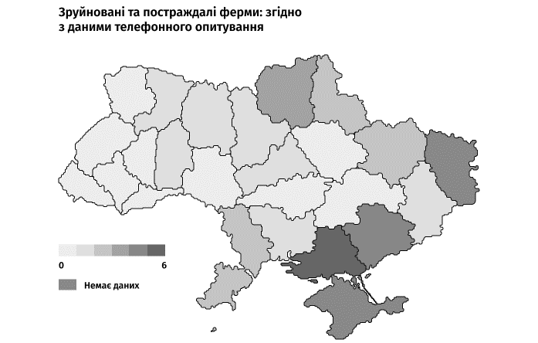
Рисунок 1.11 – Зруйновані ферми, згідно з даними телефонного опитування
Джерело: основано на [42]

За даними з сайту «Відкриті клітки», були опитані 290 ферм, з яких отримано 127 відповідей [42]. Відповіді надали 43,8%, тоді як від решти 56,2% ферм автори статті не змогли отримати відповіді через відсутність зв’язку з передплатниками або небажання представників ферм розголошувати будь-яку інформацію серед найпоширеніших причин. Щоб отримати більш повну картину, автори об’єднали інформацію, отриману в результаті телефонних опитувань і повідомлень ЗМІ про руйнування ферм, в одну карту. У результаті кількість оброблених господарств зросла з 290 до 303, а рівень відповідей щодо ситуації з господарствами зріс з 43,8% до 46,2%. Тобто загальна кількість відповідей зросла з 127 до 139 промислових та екоферм. У цьому тексті автори покладаються на ці об’єднані дані (рис. 1.12).

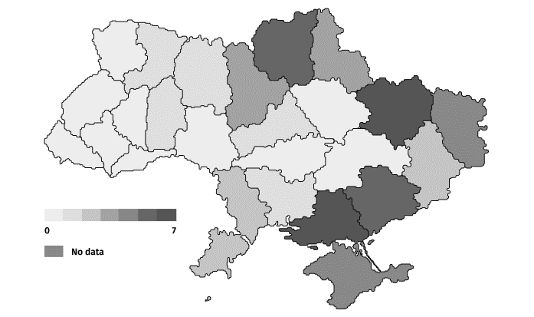
Рисунок 1.12 – Зруйновані ферми, згідно з даними телефонного опитування та згадок в медіа/Об’єднана карта
Джерело: основано на [42]

За типом ринку, ринок комбікормів в Україні можна вважати конкурентним ринком. На ринку присутні кілька великих виробників комбікормів, які мають значну частку ринку, але також є й менші гравці, які працюють в регіональному масштабі. Крім того, на ринку присутні і імпортні бренди комбікормів. На ринку налічується 103 підприємства з виготовлення кормів, комбікормів та БМВД, серед яких 75 є українськими і 28 – зарубіжного виробника [20]. Це вказує на низькі бар’єри входу на ринок кормів та БМВД України.
Поетапну трансформацію попиту на ринку комбікормів та індустріальний ланцюг зображено на рис. 1.13.

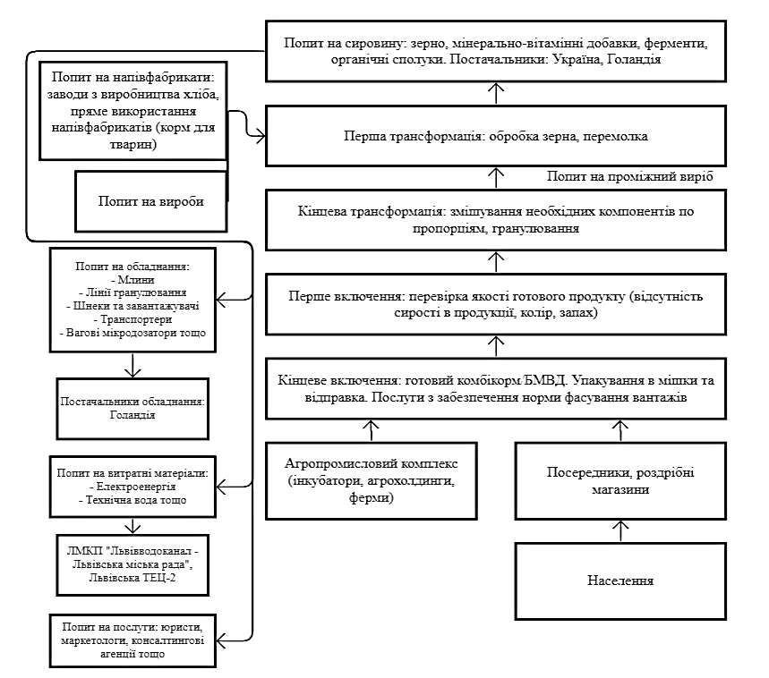
Рисунок 1.13 – Індустріальний ланцюг ТОВ «Коудайс Україна» та формування попиту на ринку комбікормів та БМВД
Джерело: основано на власному дослідженні підприємства

Характеристика ланок індустріального ланцюга:
Основні мотиви:
- Постачальників сировини та напівфабрикатів, обладнання, витратних матеріалів та послуг - продаж своєї продукції (послуг) за максимально високими цінами та великими обсягами, з метою налагодження довгострокових зв'язків з підприємствами вітчизняних постачальників.
Можливості:
- Постійний попит на зерно як сировину, додаткові матеріали та інше;
- Випуск нової продукції на основі сировини та напівфабрикатів – потреба в сировині.
Обмеження: різкий спад попиту на ринку.
- Агропромислового комплексу – задоволення власних потреб у відгодівлі поголів’я для подальшого перепродажу, розплоду або забою. Подальший продаж готового м’яса, диференціація продукції, залучення нових клієнтів.
Можливості:
- Встановлення цінової надбавки на сировину, встановлення власних строків поставок продукції;
- Взаємообмін сировини з агрокомплексу на готовий продукт;
- Розвинена логістична мережа.
Обмеження: зростання попиту на дешевшу продукцію конкурентів.
- Посередників, роздрібних магазинів – зручним способом отримати продукцію для подальшого перепродажу за оптовою ціною.
Можливості:
- Загострення конкуренції на ринку виробників комбікормів та БМВД – зменшення ціни, підвищення якості продукції, розширення асортименту;
- Локалізація на місцях (швидкість доступу до споживачів, інформація про потреби через відгуки на продукцію від посередників та споживачів).
Обмеження: зростання конкуренції серед посередників.
- Роздрібний споживач – отримати якісний товар під замовлення або безпосередньо за запитом, отримати хороший сервіс, консультацію.
Можливості:
- Загострення конкуренції на ринку посередників – постійний зв’язок з клієнтами, робота кожен день, якісні консультації щодо продукції та інше;
Введення нових стандартів (підвищення якості товарів).
Обмеження: велика кількість брендів, що мають незбалансовану продукцію, вироблену з неякісних матеріалів вміщують антибіотики та негативно впливають на життєдіяльність худоби.
Аналіз конкуренції:
Ринок розподілений між топ-виробниками України на світу (Польща, Нідерланди, Чехія, Данія, Франція). На рисунку 1.14 показано розподіл ринку БМВД між головними суб’єктів ринку.

Рисунок 1.14 – Розподіл ринку БМВД між його суб’єктами на ринку України
Джерело: власна розробка

Частка ринку ТОВ «Koudijs», основуючись на дані рисунка 1.14, складає 8%. Основними конкурентами є ТОВ «NOVACOR», ТОВ «Агротех», ТОВ «Українське Зерно» та ТОВ «Овостар Юніон», тобто суб’єкти ринку, що мають більші або приблизно такі ж частки ринку, що й ТОВ «Koudijs».
Приблизно половина об’єму ринку БМВД займає імпортна продукція, тому показники БМВД прямо відображаються на показниках ємності ринку. Покажемо дане відображення в додатку З.
На даний момент пропозиція на ринку перевищує попиту, так як споживачів стає все менше, але виробників комбікормів, БМВД та преміксів – все більше. Найоптимальнішим рішенням для ТОВ «Коудайс Україна» є встановлення партнерства з агропромисловими підприємствами, що займаються виробництвом м’яса курки, свинини та інше, так як в даному випадку попит на комбікорм та БМВД зросте.

Таблиця 1.5 – Таблиця факторів мезосередовища
№ з/п | Фактор | Можливість | Загроза
1 | 2 |  | 4
1. | Низькі бар’єри входу на ринок | Завдяки співпраці з агрохолдингами та рекламним кампаніям з  ними вихід на рівень новаторів ринку | Велика кількість виробників на ринку, які вже мають вплив на ринок та лояльність аудиторії
2. | Зменшення утримання худоби та птахівництва |  | Зниження попиту на БМВД підприємства
3. | Вплив російсько-української війни на бажання та можливість утримання ВРХ, ДРХ та птахівництва під час війни |  | Зниження попиту на БМВД підприємства, відчутність бажання в майбутньому брати нові поголів’я молодняку або дорослих тварин
4. | Сезонність утримання худоби та птиці |  | Зниження попиту на БМВД
5. | Зниження цін на зерно та його надлишок | Підвищення попиту на БМВД, можливість заробити лояльність споживачів до виробника | Зниження ціни на товар в майбутньому при
6. | Сезонний ріст цін на яйця | Збільшення попиту на товар, збільшення ціни при активних продажах | Різкий спад ціни на яйця та зниження попиту на товар
Джерело: розроблено автором

Аналіз мікросередовища підприємства:
Аналіз споживачів. Базовим ринком для ТОВ «Коудайс Україна» виступає ринок комбікормів та БМВД. В рамках дослідження була проведена макросегментація, представлена на рис. 1.15.
Макросегментація дозволяє розподілити ринок комбікормів та БМВД на різні сегменти відповідно до важливих критеріїв аналізу. За допомогою макросегментації можна більш детально вивчити споживачів, їх потреби та вимоги, що дозволяє ТОВ "Коудайс Україна" краще розуміти свою цільову аудиторію та визначити оптимальні стратегії маркетингу.
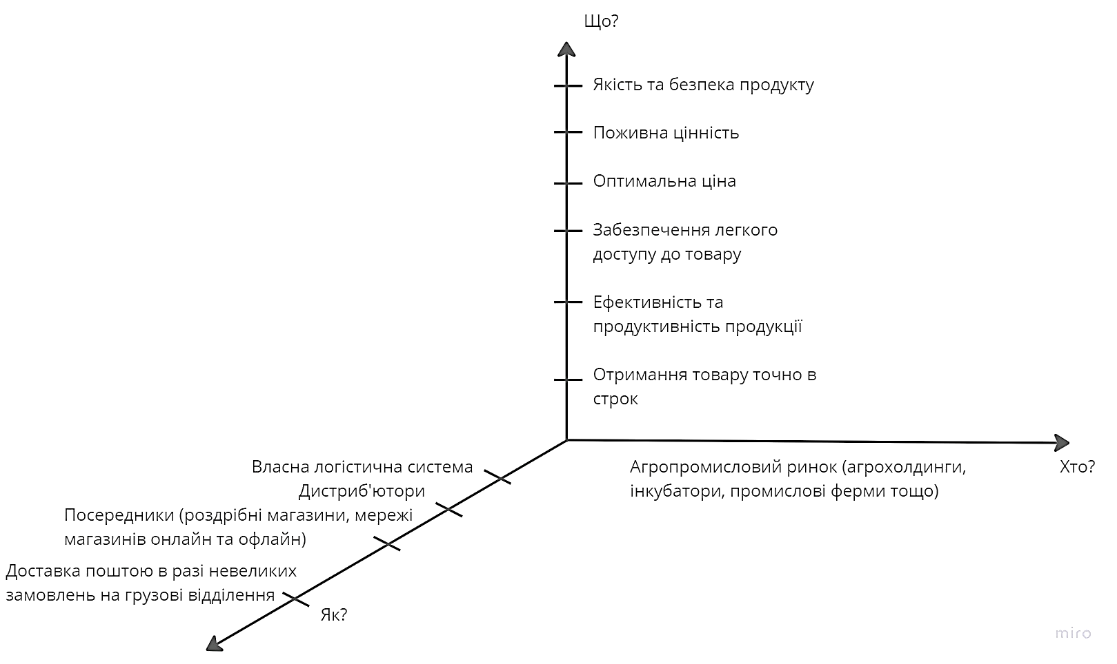
Рисунок 1.15 – Макросегментація базового ринку ТОВ «Коудайс Україна»
Джерело: власна розробка

Таким чином, ТОВ «Коудайс Україна» представляє свій товар на агропромисловому ринку з комбікормами та БМВД як товаром. Для подальшого аналізу мікросередовища необхідно здійснити сегментацію ринку.
Сегментацію ринку необхідно почати із визначення змінних сегментування. За методом Шапіро-Бонома були обрані наступні змінні сегментування:
- За демографічними факторами (розмір підприємств):
- Великі;
- Середні;
- Малі.
- За формою власності:
- Державна власність;
- Колективна власність;
- Приватна власність;
- Змішана власність;
- Корпоративна власність.
Обгрунтування змінних сегментування:
- Розмір підприємства:
- Великі:
Відмінності в ринковій поведінці: оптові закупівлі комбікормів та БМВД (тони). Потреба в консультації мінімальна, пошуком на підприємстві займається відділ бухгалтерії.
Необхідні відмінності у комплексі маркетингових комунікацій:
Товар: розширення асортименту на складах підприємства.
Ціна: формування системи знижок на опт.
Збут: постійні поставки власною системою логістики.
Просування: надійність і здатність виконати замовлення, яке виходить за рамки стандартного.
- Середні:
Відмінності в ринковій поведінці: Замовляють комбікормову продукцію в менших обсягах, порівняно з великими промисловими компаніями. Часто проявляє більшу гнучкість у виборі комбікормової продукції.
Необхідні відмінності у комплексі маркетингових комунікацій:
Товар: ставлять акцент на персоналізовану комбікормову продукцію, які відповідає конкретним потребам підприємства.
Ціна: пропонують персональні цінові пропозиції.
Збут: регулярні поставки прямо на підприємства або дистриб’юторам.
Просування: електронна пошта, веб-сайти (власний та посередників).
- Малі:
Відмінності в ринковій поведінці: прямі відносини із заводом, надання індивідуальних консультацій. Концентрація на місцевому ринку та співпраця з місцевими споживачами. Більш гнучкі щодо індивідуальних пропозицій малих оптових покупок.
Товар: перевага місцевих або органічних інгредієнтів у своїх комбікормах, що є привабливою характеристикою для малих оптових клієнтів.
Ціна: менші знижки на менші оптові покупки.
Збут: регіональний фокус.
Просування: локальні рекламні канали.
- За формою власності:
- Державна власність:
Відмінності в ринковій поведінці: діють згідно з політиками, регуляторними обмеженнями та вказівками держави. Мають соціальні цілі, що впливають на їхню ринкову поведінку.
Товар: орієнтація на середній якості продукції. Продукція має бути сертифікована та
Ціна: бажання отримати товар за низькою ціною.
Збут: мають спеціальні угоди та партнерства на вигідних умовах.
Просування: акцент на державній підтримці.
- Колективна власність:
Відмінності в ринковій поведінці: приймають рішення колективно і враховують інтересів своїх учасників. Підкреслюють свою колективну співпрацю та взаємовигідні відносини в своїх маркетингових комунікаціях. Мають на меті закупівлю товару оптом на весь «колектив».
Товар: підкреслюється принцип якості, екологічності.
Ціна: середня ціна на продукцію середньої якості.
Збут: розвиток прямих зв’язків зі споживачами, співпраця з місцевими ринками.
- Приватна власність:
Відмінності в ринковій поведінці: швидке реагування на зміни ринкових умов та приймати рішення, спрямовані на забезпечення свого успіху. Орієнтовані на прибуток і конкуренцію на ринку. Мають на меті постійне розширення бізнесу та технологічний прогрес підприємства.
Товар: розраховують на оптові поставки та, в разі необхідності, можуть заплатити більше для швидкої доставки або додаткових бонусів.
Ціна: орієнтація на середню, але можуть заплатити більше середнього.
Збут: співпраця з роздрібними торговими мережами або оптовими постачальниками комбікормової продукції.
- Змішана власність:
Відмінності в ринковій поведінці: рішення щодо співпраці, закупівлі комбікормової продукції, умов поставок, цін та інших аспектів можуть сприйматися з урахуванням інтересів різних власників.
Товар: сприяє різноманітністю асортименту комбікормової продукції, що задовольняє потреби різних власників та ринків.
Ціна: розраховують на середню ціну та можливі знижки.
Збут: забезпечення використання різних каналів збуту, включаючи державні, приватні та кооперативні мережі для досягнення різних ринків та споживачів.
Просування: використання різних маркетингових стратегій та каналів комунікації для досягнення різних цільових аудиторій та підтримки різних власних інтересів.
- Корпоративна власність:
Відмінності в ринковій поведінці: єдність в стратегії співпраці та маркетингових комунікацій, а також забезпечити велику потужність та ресурси для реалізації стратегічних планів та ринкових цілей.
Товар: різноманітність асортименту комбікормової продукції, що задовольняє потреби різних власників та ринків.
Ціна: централізовано встановлена на рівні керівництва компанії, з урахуванням стратегії маркетингу, конкурентної ситуації та вартості виробництва.
Збут: єдині канали збуту та розподіл, що сприяє забезпеченню однорідності та контролю за процесом збуту.
На даний момент ТОВ «Коудайс Україна» в основному працює з середніми за розмірами приватними підприємствами. Підприємство співпрацює з посередниками, які займаються продажом комбікормів та БМВД. Для даних споживачів є актуальним закупівля оптом. Але їхня діяльність низькорентабельна для ТОВ «Коудайс Україна».
Результати дослідження показали, що співпраця з великими приватними та середніми приватними компаніями є найбільш перспективною. Це пояснюється тим, що навіть при меншій кількості таких підприємств, вони можуть забезпечити більший обсяг замовлень, що призводить до вищого прибутку. Крім того, співпраця з цими компаніями може бути довгостроковою, оскільки контракти укладаються на постійній основі. Такі підприємства також менш чутливі до змін (зокрема, підвищення) цін, що створює більш стабільні умови співпраці.
Отже, основні сегменти, на які має орієнтуватись ТОВ «Коудайс Україна» при виборі основних клієнтів:
- Сегмент 1: великі приватні підприємства. Для зацікавлення великих приватних підприємств агропромислового ринку, які займаються розведенням свійських тварин, комбікормовому заводу слід реалізувати наступні маркетингові комунікації:
- Спеціалізованість та якість продукції: підприємство підкреслює високу якість та спеціалізованість комбікорму, який оптимально підходить для розведення свійських тварин. До того ж, підприємство позиціонує свій товар як преміальний.
- Налагодженість поставок: виділення своєї здатності забезпечувати стабільні та своєчасні поставки комбікорму. ТОВ «Коудайс Україна» має високу продуктивність та вміє ефективно керувати ланцюгом постачання, щоб задовольняти потреби великих підприємств розведення тварин.
- Належна документація та сертифікація: ТОВ «Коудайс Україна» має належну документацію та сертифікацію вашої продукції, що підтверджує її якість, безпеку та відповідність стандартам.
ЦА для комунікацій: менеджери великих компаній, які працюють в відділах моніторингу цін, зацікавлені у придбанні комбікормів, БМВД та преміксів. Основними факторами, які впливають на їх рішення про покупку, є низька ціна, можливість пошуку запчастин за номером у каталозі на веб-сайті, зекономлений час та незалежність від консультацій.
- Сегмент 2: середні приватні підприємства. Для зацікавлення середніх приватних підприємств агропромислового ринку, які займаються розведенням свійських тварин, комбікормовому заводу необхідно виконати наступні кроки в плані маркетингових комунікацій:
- Розробка повідомлення та унікальної пропозиції продажу (USP): сформовані вигоди, які ТОВ «Коудайс Україна» може надати середнім приватним підприємствам.
- Побудова маркетингової стратегії: розроблена комплексна стратегія маркетингових комунікацій, яка включає рекламу, прямий маркетинг, відносини зі споживачами та інші елементи.
Аналіз конкурентів. ТОВ «Коудайс Україна» працює в сегменті комбікормів та БМВД. На даний момент на ринку представлена велика кількість підприємств та посередників з продажів комбікормів та БМВД. Серед таких підприємств є як українські, так і закордонні бренди: «Purina» (представлені в багатьох містах України – Київ, Харків, Одеса, Дніпро, Львів, Запоріжжя, Кривий Ріг, Миколаїв, Вінниця, Житомир), «Cargill» (представлений в магазинах та вет.аптеках різних міст), «Українське Зерно» (завод знаходиться в місті Полтава, представлений по всій Україні), «Крамар», «Калінка» тощо. Всі ці бренди працюють як на ринку В2С та В2В, тому для ТОВ «Коудайс Україна» ці підприємства є прямим конкурентами. Так як ці бренди працюють на обох моделях ринку комбікормової продукції, тож вони використовують інструмент особистого продажу.
Розглянемо українські бренди, які представлені на ринку та мають прямий вплив на діяльність ТОВ «Коудайс Україна» - «Українське Зерно», «Крамар», «Калінка».
- ТОВ «Українське Зерно»:
Товариство з обмеженою відповідальністю «Українське Зерно» займається виготовленням готових кормів та БМВД для тварин, що утримуються на фермах. Основними показниками результативності роботи підприємства за 2021 рік є (Додаток В).
За аналізом портфелю торгових марок підприємства стає зрозуміло, що ТОВ «Українське Зерно» має 9 ТМ, а саме: «Best Mix», «MAX Ефект», «ЕкоКорм», «Баланс Оптима», «FeedLine», «Щедра нива», «ТОПКОРМ», «Просто КОРМ», «Feed Mix» [34]. ТМ підприємства розраховані на різні сегменти ринку, тобто підприємство виробляє як продукцію преміального рівня, так і більш дешевого для споживачів з різними запитами.
На території України дане підприємство має виробничі потужності у двох містах: Дніпро та Полтава.
ТОВ «Українське Зерно» є одним із лідерів вітчизняного комбікормового та БМВД-ринків, що підтверджується тим, що підприємство має 13% частки ринку комбікормів.
- ТОВ «ТРАУ НУТРИШИН УКРАЇНА» (ТМ «Калінка»)
ТОВ "ТРАУ НУТРИШИН УКРАЇНА" має 90-річну історію відданості інноваціям і глибокий досвід у розробці розумніших і більш стійких способів вирощування здорових сільськогосподарських і домашніх тварин. Підприємство пропонує широкий асортимент кормів, кормових добавок, преміксів, моделей харчування та послуг для різних потреб. Завдяки постійному розвитку та досвіду в галузі годівництва, управління фермою і здоров'я тварин, ТОВ "ТРАУ НУТРИШИН УКРАЇНА" може надати індивідуальні інтегровані рішення для кожного клієнта. Підприємство представлене в 105 країнах світу і має розгалужену мережу клієнтів. ТОВ "ТРАУ НУТРИШИН УКРАЇНА" вірить в силу харчування та якісне управління фермою як змінники для галузі та створення позитивного впливу на планету [44].
Бренди даного підприємства поділяються на різні категорії. Їх можна представити у вигляді таблиці (Додаток Г).
При перегляді фінансової звітності підприємства в динаміці необхідно враховувати той факт, що дане підприємство є не монобрендовим та має, як мінімум, 8 торгових марок, якщо не враховувати Private label. Фінансові показники підприємства ми можемо побачити за рахунок основних показників фінансової звітності підприємства впродовж 2020-2022 рр (рис. 1.16).

Рисунок 1.16 – Динаміка фінансових показників ТОВ «ТРАУ НУТРИШИН УКРАЇНА» протягом 2020-2022 рр.
Джерело: основано на [45]

Просувається продукція ТМ «Калінка» через рекламу на банерах, за допомогою співпраці з інкубаторами, що продають живу добову птицю (курчата бройлерів або м’ясо-яєчних курчат).
- ПП «Крамар» (ТМ «Крамар»)
ПП "Крамар" є українським виробником комбікормів і БМВД, що пропонує широкий асортимент продукції для худоби і птиці. Підприємство дотримується високих стандартів якості та проводить комплексну перевірку сировини власною лабораторією, отримуючи її від надійних постачальників. "Крамар" завжди готовий відповісти на побажання клієнтів і надає можливість замовити індивідуальний корм за власною рецептурою.
Підприємство налічує три торгові марки: «Крамар», «VPM. VitaProMin» та «Доброкорм». В асортимент цих брендів входять як стандартні комбікормові продукти для свійських тварин, так і корм для риб та равликів, що є унікальним на ринку.
Розглянемо динаміку фінансових показників ПП «Крамар» за допомогою фінансової звітності. Треба враховувати, що підприємство має 3 торгові марки, тож доходи та чистий прибуток сумуються (рис. 1.17).

Рисунок 1.17 – Динаміка фінансових показників ПП «Крамар» протягом 2020-2022 рр.
Джерело: основано на [46]

Підприємство просувається в таких соц.мережах, як FaceBook, Telegram, Istragram. Реклами на телебаченні немає, хоча компанія має ряд рекламних роликів.
За даними динаміки фінансових показників вітчизняних підприємств, їх розвинутості на ринку та характеру діяльності в галузі (кількості ТМ, впізнаваності даних ТМ на ринку тощо) стає зрозуміло, що ТОВ «Коудайс Україна» має розвиватись як в плані виробництва (можливе розширення асортименту або зміна напрямку виготовлення, вдосконалення екологічної складової виробництва тощо), так і в плані маркетингових комунікацій (реклама на сайтах, представленість на сайтах, співпраця з магазинами («на правах реклами») тощо).
Для подальшого дослідження та порівняння торгових марок конкурентів та підприємства, що досліджується в дипломній роботі, проведемо порівняльний аналіз техніко-економічних характеристик товарів конкурентів.

Таблиця 1.6 – Порівняльний аналіз техніко-економічних характеристик товарів конкурентів
№ | Характеристика товару | Од. вим. | Товари/ марки конкурентів
№ | Характеристика товару | Од. вим. | ТОВ «Коудайс Україна» | ТОВ «Українське Зерно» | ТОВ «ТРАУ НУТРИШИН УКРАЇНА» | ПП «Крамар»
1. | Сировинна база | - | Зернові культури | Зернові культури | Зернові культури | Зернові культури
2. | Вміст білка | % | 25-50 | 20-40 | 20-30 | 18-20
3. | Вміст жиру | % | 3-5 | 2-4 | 4-6 | 2-3
4. | Вміст клітковини | % | 7-10 | 4-7 | 5-8 | 4-6
5. | Вміст вологи | % | 10-12 | 12-15 | 8-10 | 11-13
6. | Вартість за одиницю | грн/кг | 19,50 | 24 | 22 | 18
7. | Термін придатності | міс | 6 | 6 | 6 | 6
8. | Відсутність ГМО | - | Так | Так | Так | Так
9. | Пакування | - | Мішки, біг-беги | Мішки, біг-беги | Мішки, біг-беги | Мішки
10. | Сертифікація | - | Так | Так | Так | Ні
11. | Витрати на доставку | грн/т | 400 | 450 | 380 | 420
12. | Доступність на ринку | - | Середня | Середня | Висока | Висока
Джерело: власна розробка

На основі таблиці 1.6 можна стверджувати, що продукція ТОВ «Коудайс Україна» знаходиться на рівні з популярними торговими марками. Для підприємства наразі є актуальним не лише знайти методи підвищити впізнаваність бренду за допомогою маркетингових комунікацій, а й розробити план росту на ринку агропідприємств, так як всі підприємства-конкуренти вже співпрацюють з інкубаторами, фермами та іншими видами агропідприємств.

Таблиця 1.7 – Таблиця факторів мікросередовища
№ з/п | Фактор | Слабка сторона | Сильна сторона
1. | Постійні коливання попиту на продукцію | - | +
2. | Міжнародна конкуренція підприємства (глобальна конкуренція) |  | +
3. | Постійна політична нестабільність в Україні | -
4. | Високий рівень конкуренції на ринку України | - | +
Продовження таблиці 1.7
5. | Велика кількість контактних груп |  | +
6. | Постачання продукції із-за кордону та в самій країні |  | +
7. | Потенціал до збільшення частки ринку |  | +
8. | Українські лідери ринку | - | +
Джерело: узагальнено автором

За даними таблиці 1.7 стає зрозуміло, що мікросередовище підприємства має позитивних сторін, ніж негативних. Також можна побачити, що існують фактори, що мають як позитивний, так і негативний вплив на ТОВ «Коудайс Україна», що і виходить у сильні та слабкі сторони одночасно.

1.3 Визначення маркетингової управлінської проблеми

Для початку необхідно узагальнити уже проаналізовані дані щодо маркетингового середовища та дослідити загрози та можливості маркетингового середовища підприємства (таблиця 1.8).

Таблиця 1.8 – Таблиця факторів маркетингового середовища
№ з/п | Фактор | Загроза | Можливість
1 | 2 | 3 | 4
1. | Високий рівень конкуренції | 1. Захоплення ринку лідерами та монополізація  2. Зменшення попиту на продукцію | 1. Підвищення якості продукції  2. Розвиток нових ринків збуту
2. | Регулювання | 1. Ущільнення правил та стандартів від правового регулювання країни  2. Зміни в законодавстві | 1. Оптимізація виробництва згідно стандартів  2. Використання нових технологій та інновацій
3. | Економічні умови | Зростання вартості сировини і виробництва | Зниження витрат на виробництво

Продовження таблиці 1.8
1 | 2 | 3 | 4
4. | Соціальні тенденції | 1. Зміна у попиті через соціальні тенденції  2. Криза в економіці країни  3. Валютні коливання | 1. Адаптація до зміни вимог споживачів  2. Збільшення обсягів експорту  3. Використання інвестицій для розвитку  4. Підвищення ефективності маркетингу
5. | Споживачі | 1. Зміна вимог споживачів через активні бойові дії на території України та нестабільну економічну ситуацію у споживачів  2. Втрата лояльності споживачів | 1. Адаптація до зміни вимог споживачів  2. Покращення сервісу та обслуговування (доставка, комунікація з клієнтами)
Джерело: узагальнено автором

Отже, загрози для ТОВ «Коудайс Україна» можуть виникати з конкуренції на ринку, зміни в законодавстві або правилах, зміна у попиті через соціальні тенденції, зростання вартості сировини, втрата конкурентоспроможності через застарілі технології або втрата лояльності споживачів. Однак, існують можливості для ТОВ «Коудайс Україна», які можуть допомогти забезпечити успіх, такі як вихід на агропромислові компанії, що займаються розведенням худоби для подальшого перепродажу або продажу м’яса, розвиток нових ринків збуту, підвищення якості продукції, адаптація до зміни вимог споживачів тощо.
Важливим етапом проведення аналізу діяльності підприємства для пошуку шляхів удосконалення роботи підприємства є проведення детального SWOT-аналізу. SWOT-аналіз – це метод, який використовують для оцінки сильних і слабких сторін, можливостей та загроз компанії або продукту. Проведемо SWOT- та перехресний аналіз для ТОВ «Коудайс Україна» (табл. 1.9):

Таблиця 1.9 – Таблиця SWOT-аналізу
Сильні сторони (S):  1) Налагоджена збутова мережа по Україні;  2) Високий контроль якості;  3) Наявність міжнародних сертифікатів якості та стандартизаціїї;  4) Широкий та глибокий асортимент продукції;  5) Наявність власних заводів на території України;  6) Преміальність продукції;  7) Досвід роботи компанії на зарубіжних ринках;  8) Доступ до власної виробничої сировини;  9) Досвідчена команда менеджерів та висококваліфікований персонал | Слабкі сторони (W):  1) Наявність непопулярних або малопопулярних товарів;  2) Високі ціни, що не є цікавим для споживача;  3) Під час війни експортна частина сировини стала зростати в ціні та постачатись набагато гірше;  4) Сезонність продукції;  5) Відсутність маркетингового відділу, маркетингом займаються другі відділи – розпорошення обов’язків у персоналу підприємства;  6) Обмежене визнання бренду на деяких ринках;  7) Вразливість до коливань цін на товари;  8) Обмежені маркетингові та рекламні кампанії, порівняно з конкурентами;  9) Обмежені інвестиції в цифрову трансформацію та електронну комерцію, порівняно з конкурентами
Можливості (О):  - Через сезонність продукції підприємство може  1) збільшити обсяги реалізації продукції;  2) розширити асортимент продукції;  3) збільшити виробничі масштаби  - Підвищення свідомості споживачів щодо якості продуктів бренду | Загрози (Т):  - Через сезонність продукції підприємство може:  1) мати нестабільний попит, що призведе до втрати прибутку та складнощів зі зберіганням запасів;  2) збільшитись конкуренція, що може призвести до зменшення частки ринку та падіння продажів;  3) бути залежним від погодних умов та регіональної врожайності полів  - Підвищення цін на сировина та додаткове устаткування для виробництва продукції;  - Зниження бажання споживача до покупки через високу ціну, купівельну неспроможність в період війни
Джерело: власна розробка

Для більш детального вивчення залежності сильно та слабких сторін з можливостями та загрозами необхідно провести перехресний SWOT-аналіз.
Загрози-сильні сторони: залежність від погодних умов та регіональної врожайності полів може негативно вплинути на наявність власних заводів на території України та на виробничі масштаби. Також, збільшення конкуренції може

призвести до зменшення частки ринку та падіння продажів.
Загрози-слабкі сторони: нестабільний попит через сезонність продукції може призвести до витрати прибутку та складнощів зі зберіганням запасів. Також високі ціни та купівельна неспроможність споживачів в період війни можуть знизити бажання споживачів придбати продукцію.
Можливості-сильні сторони: підвищення обсягів реалізації продукції можливе завдяки сезонній природі продукції. Розширення асортименту продукції також може забезпечити додаткові можливості для росту та розвитку.
Можливості-слабкі сторони: наявність малопопулярних товарів може обмежувати можливості розширення асортименту продукції. Відсутність маркетингового відділу та обмежені маркетингові та рекламні кампанії можуть умкладнити реалізацію можливостей з підвищення свідомості споживачів щодо якості продуктів бренду.
За результатами попереднього аналізу виділимо симптоматику:
- Відсутність агропідприємствами достатньої інформації про бренд компанії та її продукцію через обмежені контакти та комунікацію. Недостатнє розуміння агропідприємствами переваг та можливостей співпраці з компанією. Нездатність компанії ефективно передати свою унікальну пропозицію до агропідприємств та переконати їх у вигодах співпраці.
- Відсутність достатньої рекламної та маркетингової стратегії для збереження та розширення частки ринку. Недостатня увага до збереження та підтримки відносин зі споживачами. Нездатність компанії ефективно реагувати на конкуренцію та забезпечити свою конкурентоспроможність.
- Недостатня здатність компанії адаптуватись до змінюючихся сезонних попитових тенденцій та планувати виробництво та реалізацію продукції з урахуванням цих факторів.
- Недостатнє розуміння споживачами цінності та переваг продукції компанії через обмежені засоби комунікації та маркетингові зусилля. Відсутність механізмів зниження цін або розробки альтернативних пропозицій для споживачів з обмеженими фінансовими можливостями.
Подальший напрямок розвитку можна визначити за матрицею І. Ансоффа. Матриця Ансоффа може показати напрямок подальшого зростання підприємства.
Подальший напрямок розвитку можна визначити за допомогою матриці Ансоффа. Ця матриця надає чотири стратегічні варіанти для зростання підприємства, залежно від комбінації нових та існуючих ринків та продуктів. Розглянемо кожен з цих варіантів:
- Проникнення на ринок: ця стратегія передбачає зосередження на продажах існуючих продуктів на існуючих ринках. Підприємство може застосовувати маркетингові акції, підвищувати якість обслуговування, розширювати дистрибуційну мережу та проводити інші заходи для залучення нових клієнтів та збільшення своєї ринкової частки.
- Розробка і вдосконалення продукції: ця стратегія передбачає пошук нових ринків для існуючих продуктів. Підприємство може розширювати географічний охоплення, залучати нових сегментів клієнтів або входити на нові ринкові сегменти. Це може вимагати адаптації продукту до нових ринків або використання різних маркетингових стратегій.
- Освоєння нового ринку/розширення граней ринку: ця стратегія передбачає розробку нових продуктів або вдосконалення існуючих продуктів для існуючих ринків. Підприємство може вивчати потреби клієнтів, проводити дослідження та розробки, щоб запропонувати нові або покращені продукти, які задовольнять їхні потреби.
- Диверсифікація: ця стратегія передбачає введення нових продуктів на нові ринки. Це найбільш ризикована стратегія, оскільки вимагає нових компетенцій, досліджень та розвитку. Підприємство може використовувати різні підходи до диверсифікації, такі як вертикальна диверсифікація (виробництво продуктів у різних сегментах постачальницького ланцюжка) або горизонтальна диверсифікація (виробництво нових продуктів, які не пов'язані з існуючими).
У нашому ж випадку, матриця Ансоффа буде мати наступний вигляд (рис. 1.18):

 | Наявні товари | Нові товари
Існуючий ринок | - Відвоювати ринкову частку конкурентів;  - Залучення нових споживачів | - Введення нових товарів БМВД та комбікормів;  - Модифікація існуючих товарів БМВД
Нові ринки | - Розвиток існуючих товарів;  - Розширення асортименту БМВД | - Виробництво інших продуктів для тваринництва;  - Виробництво продуктів для суміжних галузей
Рисунок 1.18 – Матриця І. Ансоффа
Джерело: власна розробка автора

За результатами матриці І. Ансоффа, найбільш доцільним напрямком зростання підприємства є «більш глибоке проникнення на ринок», що передбачає зосередження зусиль на розвитку існуючого ринку, тобто розширення асортименту продукції шляхом введення нових видів комбікормів, посилення маркетингових зусиль для залучення нових клієнтів і утримання існуючих шляхом покращення якості продукції та надання додаткових послуг, встановлення стратегічних партнерств з фермерськими господарствами або іншими агропідприємствами для забезпечення стабільного збуту комбікормів.

Таблиця 1.10 – Аналіз альтернатив
№  з/п | Альтернативні способи | Вплив, W | Ймовірність реалізації, Р | Сильні сторони | Слабкі сторони
1. | Розширення асортименту продукції шляхом введення нових видів комбікормів або спеціалізованих раціонів | 16 | 0,8 | Високий попит на нові види комбікормів та спеціалізовані раціони. | Потребує додаткових досліджень та розробки нових формул комбікормів.
2. | Посилення маркетингових зусиль для залучення нових клієнтів і утримання існуючих | 14 | 0,9 | Сильна маркетингова команда та надійний розподіл продукції. | Зростаюча конкуренція на ринку комбікормів та необхідність інвестування в маркетингові кампанії для привертання клієнтів.
3. | Встановлення стратегічних партнерств з фермерськими господарствами або іншими агропідприємствами | 18 | 0,7 | Доступ до нових ринків через партнерство зі встановленими агропідприємствами. | Потребує часу та зусиль для встановлення довіри та налагодження співпраці з партнерами.
4. | Розширення географічного охоплення ринку шляхом введення продукції на нових територіях | 15 | 0,6 | Потенційний ринок на нових територіях. | Потребує досліджень щодо вимог різних ринків та врахування місцевих правил та регуляцій.
Джерело: узагальнено автором

Побудуємо матрицю альтернатив, що графічно покаже оптимальну альтернативу для ТОВ «Коудайс Україна». За аналізом матриці альтернатив (рис. 1.19) можна стверджувати, що альтернатива «Встановлення стратегічних партнерств з фермерськими господарствами або іншими агропідприємствами» має потенціал для успішної реалізації. Ця альтернатива має великий потенціал для розвитку комбікормового підприємства шляхом партнерства зі встановленими агропідприємствами та отримання доступу до нових ринків.

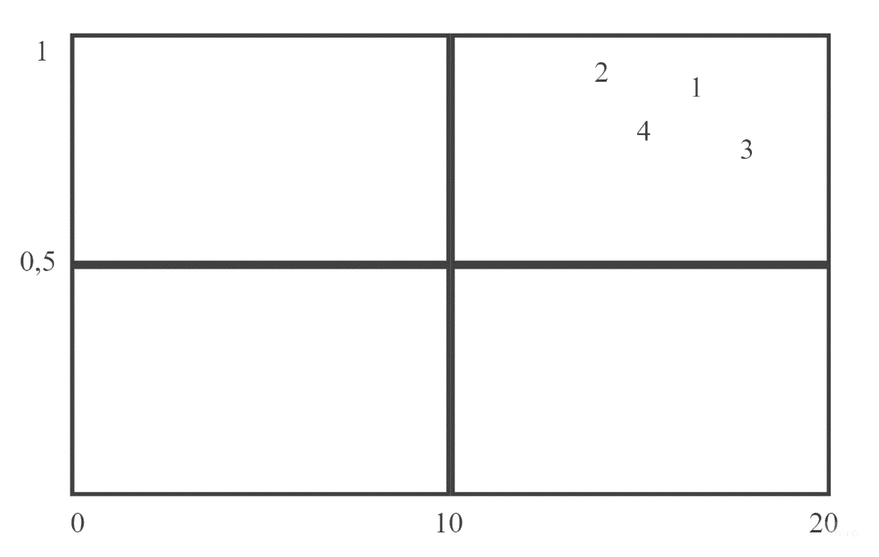
Ймовірність реалізації, Р
Вплив, W
Рисунок 1.19 – Матриця альтернатив
Джерело: власна розробка автора

Тож, метою дослідження є знаходження напрямку зростання підприємства на агропромисловому ринку, тобто подальша співпраця з агрохолдингами, інкубаторами та іншими агропромисловими підприємствами та збільшення клієнтів даного ринку. Основна увага зосереджена на розширенні співпраці з агрохолдингами, інкубаторами та іншими агропромисловими підприємствами з метою забезпечення стійкого росту і збільшення кількості клієнтів на даному ринку.
Співпраця з агрохолдингами та іншими великими агропромисловими підприємствами може допомогти підприємству отримати доступ до широкого спектру клієнтів і розширити свої ринкові можливості. Це може включати укладання довгострокових контрактів, спільне проведення досліджень і розробок, а також обмін технологіями та ноу-хау. Така співпраця може сприяти залученню нових клієнтів, збільшенню обсягів продажу і позиціонуванню підприємства як провідного постачальника біодобавок на агропромисловому ринку.

Висновки до Розділу 1

В результаті аналізу факторів внутрішнього та зовнішнього середовища було визначено, що ТОВ «Коудайс Україна» на промисловому ринку комбікормів та БМВД України має великий досвід роботи, так як компанія має ТОВ «Коудайс Україна» є дочірнім підприємством. Підприємство має сильну виробничу базу, висококваліфікований персонал, а також підприємство налічує вже два заводи на території України. Для себе підприємство обрало стратегію нішера для утримання конкурентних позицій на ринку та показує себе як преміальний бренд з достойною якістю. У процесі дослідження маркетингового середовища було визначено симптоматику маркетингової управлінської проблеми:
- Недостатня свідомість агропідприємств про бренд компанії та її продукцію через обмеженість контактів і комунікації.
- Необхідність розробки ефективної рекламної та маркетингової стратегії для збереження та збільшення частки ринку.
- Виклик управління сезонними змінами в попиті та потреба у здатності планувати виробництво та постачання продукції відповідно до цих тенденцій.
- Обмежена усвідомленість споживачами цінності та переваг продукції компанії через недостатню комунікацію та маркетингові зусилля.
У ході аналізу симптоматики було визначено МУП – визначення напрямків зростання ТОВ «Коудайс Україна» для агропідприємств через відсутність достатнього знання про бренд агропідприємствами, з якими у компанія має потенціал до співпраці.

РОЗДІЛ 2 ПЛАНУВАННЯ МАРКЕТИНГОВОГО ДОСЛІДЖЕННЯ

  - Методологія визначення напрямків зростання підприємства

Вчені економічної галузі приділили увагу питанню напрямів зростання підприємства, а найбільш відомими серед них є: Ф. Котлер, М. Портер, Г. Хамель, С. Маккензі, Дж. Траут, Р. Румельт, Р. Г. МакГрат, Ж.Ж.Ламбен та інші. Кількість досліджень і публікацій на цю тему і досі зростає, так як для кожної галузі існує свій набір правил та законів для ефективного зростання підприємства на певному ринку. Кожен із дослідників та вчених розробляє власну концепцію, яка може бути основаною на роботах вчених минулого, презентує результати на основі власних розробок, так як кожна галузь та ринок індивідуальні, так само, як і компанії, що звертаються до даних концепцій.
У випадку ТОВ «Коудайс Україна», можна звернутись до стратегій зростання Ж.Ж. Ламбена. Ж.Ж. Ламбен характеризував зростання підприємства як показник, що необхідний для відображення атак конкуренції за рахунок економії на ефекті масштабу та інших ефектів досвіду [1].
Стратегічний маркетинг. На його думку, без стратегічного маркетингу, тобто без корпоративної стратегії розвитку, підприємство не може існувати [2].
Стратегії зростання класифікуються відповідно до цілей компанії, а саме:
- Зростання по відношенню до базового ринку, тобто інтенсивне зростання;
- Зростання по відношенню до виробничого ланцюжка, тобто інтегративне зростання;
- Зростання, що базується на можливостях поза зоною звичайної діяльності, тобто диверсифікаційне зростання.

Зростання
Інтегративне зростання
Інтенсивне зростання
Диверсифікаційне зростання
Стратегія інтеграції «назад»
Стратегія розвитку ринків
Стратегія чистої диверсифікації

Стратегія проникнення
Стратегія інтеграції «уперед»
Стратегія концентричної диверсифікації
Стратегія розвитку через товар
Стратегія горизонтальної інтеграції

Рисунок 2.1 – Стратегії зростання за Ламбеном
Джерело: складено автором за [1]

Ламбен в своїй книзі "Стратегічний маркетинг" описує різні стратегії зростання, включаючи інтегративне зростання, інтенсивне зростання та диверсифікаційне зростання. Нижче розглянемо кожну з цих стратегій більш детально:
- Інтегративне зростання:
- Стратегія інтеграції "назад" (backward integration): ця стратегія передбачає придбання або контроль над постачальниками або джерелами сировини компанії. Наприклад, виробник комбікорму може здійснити інтеграцію назад, придбавши ферму для власного вирощування кормових рослин.
- Стратегія інтеграції "уперед" (forward integration): ця стратегія передбачає придбання або контроль над дистриб'юторами або роздрібними мережами, через які компанія може прямо збувати свою продукцію. Наприклад, виробник комбікорму може власними силами відкрити роздрібний магазин для прямого продажу своєї продукції.
- Стратегія горизонтальної інтеграції (horizontal integration): ця стратегія передбачає злиття або придбання конкуруючих компаній, що діють у тому ж галузі. Наприклад, виробник комбікорму може придбати іншого виробника комбікорму для розширення своєї ринкової частки та підвищення конкурентоспроможності.
- Інтенсивне зростання:
- Стратегія розвитку ринку (market development): ця стратегія передбачає пошук нових ринків або сегментів для наявної продукції. Наприклад, виробник комбікорму може входити на нові ринки, такі як зарубіжні країни або спеціалізовані сектори тваринництва.
- Стратегія проникнення (market penetration): ця стратегія передбачає збільшення ринкової частки на існуючих ринках шляхом активного просування та залучення нових клієнтів. Наприклад, виробник комбікорму може знизити ціни, запровадити рекламні акції або покращити якість продукції для залучення більшої кількості клієнтів.
- Стратегія розвитку через товар (product development): ця стратегія передбачає розробку та випуск нових продуктів або модифікацію існуючих продуктів для задоволення потреб ринку. Наприклад, виробник комбікорму може розробити нові формули комбікорму з урахуванням специфіки різних видів тварин.
- Диверсифікаційне зростання:
- Стратегія чистої диверсифікації (pure diversification): ця стратегія передбачає входження компанії в нові галузі, які не пов'язані з її поточними продуктами або ринками. Наприклад, виробник комбікорму може розширити свою діяльність і ввести нові продукти або послуги, такі як племінний матеріал тварин або ветеринарні препарати.
- Стратегія концентричної диверсифікації (concentric diversification): ця стратегія передбачає розширення компанії на ринки або галузі, що пов'язані з її поточними продуктами або компетенціями. Наприклад, виробник комбікорму може розширити свою присутність на ринку тваринництва, випускаючи нові продукти або послуги для цього сектора.
Для визначення стратегії зростання за Ламбеном для ТОВ «Коудайс Україна» треба розробити алгоритм вибору стратегії зростання. Використовуючи основні питання та відповідаючи на них «так» або «ні» можна вибрати, яку стратегію найкраще обрати підприємству (рис. 2.2).
Розробка алгоритму визначення стратегії зростання за Ламбеном має на меті надати систематичний підхід до аналізу та вибору стратегії зростання для компанії. Такий алгоритм може бути корисним інструментом для керівників і менеджерів при прийнятті стратегічних рішень.
Основний сенс розробки алгоритму визначення стратегії зростання за Ламбеном полягає в наступному:
- Систематичний аналіз: Алгоритм надає методологічний підхід до аналізу внутрішніх та зовнішніх факторів, які впливають на компанію. Він допомагає виявити сильні та слабкі сторони компанії, а також можливості та загрози, що виникають у зовнішньому середовищі. Це дозволяє зрозуміти поточне положення компанії і визначити можливі шляхи розвитку.
- Класифікація стратегій: Алгоритм Ламбена надає систему класифікації стратегій зростання на основі різних напрямків і способів розвитку. Він допомагає структурувати і категоризувати різні варіанти стратегій зростання, що дозволяє краще зорієнтуватись в їхніх особливостях та наслідках.
- Вибір оптимальної стратегії: Алгоритм надає фреймворк для оцінки та вибору найбільш підходящої стратегії зростання для конкретної компанії. Він враховує внутрішні ресурси, компетенції та конкурентне оточення компанії, а також ставить акцент на досягнення конкурентної переваги та створення додаткової вартості для клієнтів.
На основі наробітку Ламбена та власного алгоритму (додаток Є) можна розробити схему почергових етапів проведення маркетингового дослідження для визначення напрямків зростання та подальших маркетингових дій для реалізації зростання ТОВ «Коудайс Україна» на ринку агропідприємств (додаток И). Для подальшої роботи в методології також варто навести формули, за допомогою яких будуть проводитись розрахунки по мірі дослідження.
1. Аналіз поточної ринкової ситуації
1.1. Аналіз кон’юктури ринку
Аналіз кон'юнктури ринку передбачає оцінку факторів, що впливають на ринкову ситуацію та конкурентне середовище. Для проведення аналізу кон'юнктури ринку можна використовувати такі показники: розмір ринку, сегментація ринку, конкурентний аналіз, аналіз тенденцій, аналіз споживчого попиту.
Розглянемо кожну формулу для аналізу кон’юктури ринку.
- Аналіз динаміки частки ринку торгової марки
Аналіз динаміки частки ринку допомагає з'ясувати, яка позиція торгової марки порівняно з конкурентами. Якщо частка ринку зростає, це може свідчити про успішну конкуренцію та вигоди, які пропонує марка споживачам. З іншого боку, зменшення частки ринку може вказувати на конкуренцію або недоліки в стратегії маркетингу.
Розглянемо формулу для розрахунку частки ринку підприємства (формула 2.1).

$Частка ринку=П*Л*Р,$ (2.1)
де:
П – рівень проникнення (наліз динаміки частки ринку торгової марки включає в себе оцінку відсотку покупців, які обирають марку X, в порівнянні з загальною кількістю покупців в категорії товарів С, до якої належить дана марка);
Л – рівень ексклюзивності (аналіз динаміки частки ринку торгової марки включає в себе оцінку відсотку покупок марки X від загальної кількості покупок товарів у даній категорії, здійснених покупцями марки X у всіх компаніях);
Р – рівень інтенсивності (аналіз динаміки частки ринку торгової марки включає в себе оцінку відношення середньої купівлі марки X до середнього розміру купівлі товару С).
Якщо необхідно проаналізувати ринкову частку в грошовому виразі, цей показник можна розбити на чотири складові:

$Частка ринку=П*Л*Р*І,$ (2.2)

де: І – індекс відносної ціни (показник, який визначає співвідношення між середньою ціною товару певної категорії і середньою ціною марки Х).
При цьому:

$Рівень проникнення= \frac{Пх}{Пс},$ (2.3)

де:
Пх – кількість покупців марки Х;
Пс – кількість товару С, до якого належить марка Х.

$Рівень екселюзивності= \frac{Кхх/Пх}{Ксх/Пх}$, (2.4)

де:
Кхх – кількість товару марки Х, придбаного покупцями марки Х;
Ксх – кількість товару С.

$Рівень інтенсивності=\frac{Ксх/Пх}{Ксс/Пх},$ (2.5)

де Ксс – кількість товару С, придбаного покупцями товару С.

$Індекс відносної ціни= \frac{Цх}{Цс},$ (2.6)

де:
Цх – середня ціна марки Х;
Цс – середня ціна товару С.
- Розрахунок темпів зростання ринку
Розрахунок темпів зростання ринку визначає, наскільки швидко зростає ринок. Це допомагає зрозуміти тенденції розвитку ринку та оцінити його потенціал для зростання.
Темп зростання дорівнює коефіцієнту зростання, помноженому на 100. Сама формула для розрахунку темпу зростання має наступний вигляд:

$g= \frac{y_{1}}{y_{0}},$ (2.7)

де y₁, y₀ – показники, відповідно, у поточ. і базовому періодах.
y₁ = Розмір ринку в поточному періоді – Розмір ринку в попередньому періоді;
y₀ = Розмір ринку в попередньому періоді.
- Розрахунок ринкової концентрації
Розрахунок ринкової концентрації визначає ступінь концентрації ринку відносно провідних компаній. Це дозволяє оцінити рівень конкуренції на ринку та виявити наявність або відсутність домінуючих гравців.
Для розрахунку ринкової концентрації використовуються різні показники, але одним з найпоширеніших є індекс концентрації ринку (MCI). Формула розрахунку MCI зазвичай базується на визначенні часток ринку компаній у загальному ринковому обсязі.
Формула MCI може варіюватися залежно від методики, але одна з загальноприйнятих формул використовує концентраційне відношення індексу Херфіндаля-Хіршмана (HHI):

$H=\sum_{i=1}^{N}{s_{i}^{2},}$ (2.8)

де:
$s_{i}$ – ринкова доля компанії i;
N – кількість всіх компаній.
1.2. Аналіз конкурентної ситуації на ринку
Для визначення конкурентної ситуації на ринку будуть використовуватись наступні можливі моделі та індекси:
- Концентраційний відносний індекс
Концентраційний відносний індекс (CRi) використовується для вимірювання ступеня концентрації ринку і встановлення відносного впливу кожного конкурента на загальну конкурентну ситуацію.
Головна мета використання концентраційного відносного індексу полягає в тому, щоб дати оцінку впливу окремих конкурентів на ринок з урахуванням їхньої ринкової частки. Цей індекс дозволяє визначити, яка частка ринку належить кожному з конкурентів у порівнянні з іншими учасниками ринку.
Для визначення CRi використовується наступна формула:

${CR}_{i}=(\frac{S_{i}}{S_{t}})$, (2.9)

де:
$S_{i}$ – ринкова частка і-го конкурента;
$S_{t}$ – загальна ринкова частка всіх конкурентів.
- Модель портфельного аналізу
Використовується для визначення конкурентної позиції компанії у порівнянні з конкурентами. Вона базується на аналізі ринкової частки та зростання компанії в порівнянні з ринком загалом. Один з популярних підходів до цього - модель Boston Consulting Group (BCG), де компанії класифікуються як "зірки", "знаки питання", "собаки" або "грошові корови".
Для дослідження попередньо будуть збиратись дані для дослідження портфелю товарів, портфелю бізнесів та портфелю ринків. Інформація буде збиратись в таблицю попередніх даних про кожен портфель ТОВ «Коудайс Україна» за 2022 р (табл. 2.1).

Таблиця 2.1 – Попередні дані про портфель товарів/бізнесів ТОВ «Коудайс Україна» за 2022 р.
Стратегічний господарський підрозділ підприємства | Обсяги реалізації продукції, тис. грн. | Обсяг реалізації продукції конкурента, тис. грн. | Ємність ринку, млн. грн. | Темпи зростання ринку, % | Відносна ринкова частка підприємства
Підрозділ 1 | … | … | … | … | …
Підрозділ 2 | … | … | … | … | …
Підрозділ 3 | … | … | … | … | …
… | … | … | … | … | …
Підрозділ n | … | … | … | … | …
Джерело: власна розробка автора

Після збору інформації йде графічне зображення матриці BCG для трьох портфелів. Графічне зображення матриці BCG має наступний вигляд (рис. 2.2):

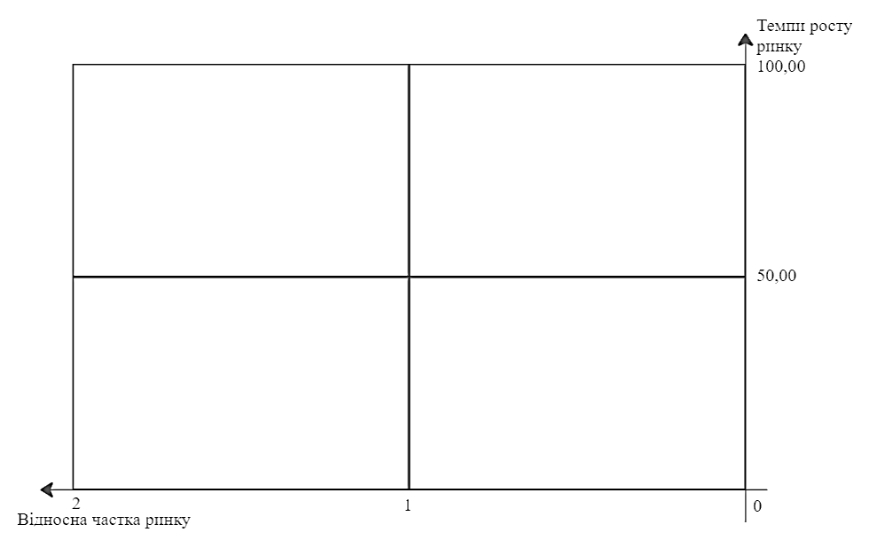
Рисунок 2.2 – Матриця BCG для портфелю товарів/бізнесів
Джерело: власна робробка

  - Визначення цілей та завдань дослідження

Дослідження має доцільність проведення, оскільки дозволяє отримати важливу інформацію про потенційних клієнтів, конкурентів та тенденції ринку.
Маркетингове дослідження може допомогти з'ясувати попит на комбікорми серед агропромислових підприємств, їх потреби та вимоги до якості продукту. Крім того, дослідження дозволить визначити конкурентну обстановку на ринку, з'ясувати, хто є основними гравцями, їхні сильні та слабкі сторони та яким чином можна зайняти вільні ринкові ніші.
Об’єктом дослідження є ринок комбікормів та БМВД.
Суб’єктами дослідження є фермери, агрохолдинги та всі інші підприємства, що використовують БМВД для відгодівлі поголів’я тварин, та підприємства, що займаються виготовленням товарів-субститутів.
Предметом дослідження є процес розроблення стратегії зростання комбікормового заводу.
Границі дослідження:
- Час проведення дослідження – 90 днів, дослідження проводилось у два етапи в березні-травні 2023 року;
- Територіальні межі дослідження – територія України (не враховуючи окуповані території);
- Продуктова лінія – комбікормова продукція та БМВД.
Ціллю маркетингового дослідження є визначення перспектив росту підприємства для агропідприємств:
Для реалізації цілі маркетингового дослідження необхідно охарактеризувати завдання дослідження:
1. Аналіз моделі споживчого вибору;
2. Аналіз існуючих тенденцій на ринку БМВД;
3. Аналіз існуючих тенденцій на суміжному ринку з ринком БМВД – ринку худоби та птиці на ринку агропромисловості;
4. Аналіз доцільності та передумов виходу підприємства на агропромисловий ринок;
5. Формування концепції бізнесу підприємства;
6. Визначення напрямків зростання;
7. Розробка стратегічного плану.
Для проведення дослідження за представленою на рис. 2.1 структурно-логічною схемою загального ходу розробки стратегії зростання підприємства на ринку агропромисловості, план дослідження повинен містити:
- Кабінетні дослідження – це маркетингові дослідження інфополя за допомогою пошуку, збирання та аналізу існуючої вторинної інформації. Джерелами вторинної виступають внутрішні (документація підприємства) та зовнішні (інформація, що є поширеною та не є заблокованою для звичайного користувача мережі Інтернет) джерела.
- Опитування – це метод збору інформації про досліджуваний об’єкт під час безпосереднього або опосередкованого слідкування інтерв’юера з респондентом.
До опитувань, що будуть проходити під час дослідження, відносяться:
- Анкетування – метод отримання інформації шляхом письмових відповідей респондентів на систему стандартизованих запитань попередньо підготовлених бланків — анкет.
Для більш детального розуміння необхідності застосування обраних методів та необхідності збору інформації, розглянемо хід маркетингового дослідження.
Для проведення маркетингового дослідження було сформульовано наступні завдання дослідження:
- Аналіз поточної ринкової ситуації;
- Визначення напрямків зростання та доцільність цих напрямків;
- Визначення маркетингових дій за обраними напрямками зростання та доцільність їх реалізації.
У додатку Д наведені деталізовані завдання дослідження, в яких вказані пошукові питання, джерела інформації, методи комунікації та збору даних, дослідницькі техніки та формат отриманої інформації.
Обгрунтуємо кожне сформульоване пошукове питання.
Перше завдання дослідження звучить наступним чином: Аналіз поточної ринкової ситуації. Дане завдання дослідження налічує 5 пізавдань:
1.1 Аналіз кон’юктури ринку:
Пошукове питання 1. «Яка динаміка частки ринку ТМ підприємства?»
Дане пошукове питання задається з метою вивчення змін у частці ринку, яка займає конкретна торгова марка (в нашому випадку – ТМ «Koudijs») протягом певного періоду часу. Дане питання важливе для розуміння стану та конкурентоспроможності підприємства на ринку.
По мірі аналізу будуть проводитись експертні анкетування та власні розрахунки динаміки частки ринку ТМ підприємства задля визначення позиції торгової марки порівняно з конкурентами. Якщо частка ринку зростає, це може свідчити про успішну конкуренцію та вигоди, які пропонує марка споживачам. З іншого боку, зменшення частки ринку може вказувати на конкуренцію або недоліки в стратегії маркетингу.
Розрахунки будуть проводитись по методиці описаній в методології в пункті 2.1 (формули 2.1-2.6). Питання, що будуть використовуватись в анкетах для дослідження думки експертів щодо даного питання, можна побачити в додатку А.
Буде використаний якісний і кількісний аналіз даних, так як для збору даних використовуватиметься метод анкетування та власні розрахунки, де необхідно використовувати кількісні дані.
Пошукове питання 2. «Які темпи зростання ринку?»
Дане пошукове питання про темпи зростання ринку в дослідженні є важливим для розуміння динаміки самого ринку і визначення перспектив його розвитку.
В дослідженні будуть використовуватись експертні анкетування та розрахунки темпів зростання, а саме – коефіцієнтів темпів зростання (2.7). Питання, що будуть використовуватись в анкетах для дослідження думки експертів щодо даного питання, можна побачити в додатку А.
Буде використаний якісний і кількісний аналіз даних, так як для збору даних використовуватиметься метод анкетування та власні розрахунки, де необхідно використовувати кількісні дані.
Пошукове питання 3. «Яка ринкова концентрація ринку комбікормів та БМВД?»
Дане пошукове питання про ринкову концентрацію є важливим з декількох причин:

- Ринкова концентрація вказує на розподіл сил та ресурсів між компаніями в даній галузі. Вона дозволяє оцінити, наскільки ринок є конкурентним та чи існує домінування деяких великих гравців;
- Висока ринкова концентрація може вказувати на монопольне або олігополістичне становище деяких компаній. Це може мати вплив на ціни, які контролюються небагатьма гравцями, а також на рівень вибору та доступності продуктів для споживачів;
- Розуміння ринкової концентрації допомагає визначити, які компанії є основними конкурентами на ринку комбікормів та БМВД. Це дає можливість вивчити їхні стратегії, аналізувати їхні ринкові долі та прогнозувати можливі рухи та реакції на зміни в галузі.
В дослідження даного пошукового питання будуть використовуватись експертні анкетування та власні розрахунки. Власні розрахунки налічують концентраційне відношення індексу Херфіндаля-Хіршмана (HHI) (2.8). Питання, що будуть використовуватись в анкетах для дослідження думки експертів щодо даного питання, можна побачити в додатку А.
Буде використаний якісний і кількісний аналіз даних, так як для збору даних використовуватиметься метод анкетування та власні розрахунки, де необхідно використовувати кількісні дані.
1.2 Аналіз тенденцій ринку
Пошукове питання 1. «Які фактори впливають на зростання чи зниження попиту на комбікорми та БМВД?»
Дане пошукове питання має на меті розуміння та визначення ключових чинників, що впливають на попит на продукцію. Питання, що будуть використовуватись в анкетах для дослідження думки експертів щодо даного питання, можна побачити в додатку А. Буде використаний якісний аналіз даних, так як для збору даних використовуватиметься метод анкетування, де не будуть використовуватись числа чи додаткові розрахунки по даним з анкет.
Пошукове питання 2. «Які нові технології, інновації або тренди впливають на ринок комбікормів та БМВД?»
Дане пошукове питання дозволяє виявити перспективні напрями розвитку галузі та адаптувати підприємство до змін на ринку. Дане пошукове питання допомагає з'ясувати, які нові технології, інновації або тренди на ринку комбікормів та БМВД можуть вплинути на споживачів, конкурентну ситуацію та споживацькі вподобання.
У дослідженні даного пошукового питання буде проводитись експертне опитування та збір вторинної інформації із Інтернету. Питання, що будуть використовуватись в анкетах для дослідження думки експертів щодо даного питання, можна побачити в додатку А. Буде використаний якісний аналіз даних, так як для збору даних використовуватиметься метод анкетування, де не будуть використовуватись числа чи додаткові розрахунки по даним з анкет.
Пошукове питання 3. «Як розподіляються частки ринку між провідними виробниками комбікормів та БМВД?»
Дане пошукове питання дозволяє дослідити розподіл часток ринку між провідними виробниками та оцінити конкурентну ситуацію в галузі комбікормів та БМВД. Вона вказує, які компанії є лідерами на ринку, а також розміри їхнього ринкового впливу. Це надає уявлення про силу конкуренції та можливість розвитку нових конкурентних стратегій.
Для дослідження даного пошукового питання буде використано вторинні дані та як метод їх аналізу – кабінетні дослідження. В результаті ми маємо отримати якісні та кількісні дані щодо провідних підприємств галузі комбікормів та БМВД.
Пошукове питання 4. «Які зміни спостерігаються в обсягах виробництва та споживання комбікормів та БМВД протягом останніх років?»
Дане пошукове питання має на меті дослідження зміни в обсягу виробництва та споживання досліджуваного продукту, що надає уявлення про стан ринку. Ці дані дозволяють виявити тенденції зростання або спаду попиту на ці продукти, що є важливою інформацією для бізнесу і планування маркетингових стратегій.
Дослідження даного пошукового питання буде проводитись за допомогою експертних анкетувань. Питання, що будуть використовуватись в анкетах для дослідження думки експертів щодо даного питання, можна побачити в додатку А.
Для дослідження даного пошукового питання буде використано вторинні дані та як метод їх аналізу – кабінетні дослідження. В результаті ми маємо отримати якісні та кількісні дані щодо тенденцій серед споживачів та потенційної кількості необхідного випуску продукції
Пошукове питання 5. «Які фактори впливають на цінову динаміку комбікормів та БМВД?»
Дане пошукове питання має на меті дослідження факторів, що впливають на цінову динаміку позитивно чи негативно. Аналіз конкурентного середовища, включаючи цінову стратегію, допомагає підприємствам управляти ціноутворенням та зайняти вигідну позицію на ринку.
Дослідження даного пошукового питання буде проводитись за допомогою експертних анкетувань. Питання, що будуть використовуватись в анкетах для дослідження думки експертів щодо даного питання, можна побачити в додатку А.
Для дослідження даного пошукового питання буде використано вторинні дані та як метод їх аналізу – кабінетні дослідження. В результаті ми маємо отримати якісні дані щодо факторів, що впливають на ціноутворення
1.3 Аналіз конкурентної ситуації на ринку (що співпрацюють з агропідприємствами як споживачами)
Пошукове питання 1. «Які компанії є прямими конкурентами ТОВ «Коудайс Україна» на ринку комбікормів та БМВД?»
Пошукове питання про прямих конкурентів ТОВ "Коудайс Україна" на ринку комбікормів та БМВД необхідне для отримання інформації про інші компанії, які пропонують схожі товари і послуги на цьому ринку. Це питання важливе для дослідження конкурентної ситуації, оцінки рівня конкуренції і визначення позиціонування ТОВ "Коудайс Україна" в контексті своїх конкурентів.
Відповіді на це питання дозволять встановити, які компанії належать до безпосередніх конкурентів ТОВ "Коудайс Україна" на ринку комбікормів та БМВД, і аналізувати їхню стратегію, продукцію, цінову політику, ринкову частку та інші параметри. Ця інформація допоможе ТОВ "Коудайс Україна" зрозуміти своє конкурентне середовище, визначити свої переваги і конкурентні переваги, а також розробити стратегії для збільшення своєї ринкової частки і підтримки конкурентоспроможності.
При зборі даних для дослідження даного пошукового питання будуть використовуватись експертні анкетування та анкетування споживачів. Розглянемо питання для кожного виду анкетування по даному дослідженню. Питання, що будуть використовуватись в анкетах для дослідження думки експертів щодо даного питання, можна побачити в додатку А; питання, що будуть використовуватись в анкетах для дослідження думки споживачів щодо даного питання, можна побачити в додатку Б.
Пошукове питання 2. «Які продукти та послуги пропонують ці компанії для агропідприємств?»
Дане пошукове питання необхідне для того, щоб отримати інформацію про асортимент продуктів та послуг, які надаються конкурентами. Для цього будуть використовуватись анкетування споживачів як метод збору інформації та обробка вторинних даних, взятих із статистик в Інтернеті тощо.
Пошукове питання 3. «Який конкурентний вплив має кожен прямий конкурент ТОВ «Коудайс Україна»?»
Дане пошукове питання необхідне для оцінки впливу кожного прямого конкурента на ТОВ «Коудайс Україна». Це допомагає визначити, які конкуренти є основними загрозами для підприємства та як саме вони впливають на ринкову позицію і дохідність компанії. Для визначення конкурентної ситуації на ринку буде розраховано концентраційний відносний індекс (2.9). Його необхідно розрахувати для того, щоб дати оцінку впливу окремих конкурентів на ринок з урахуванням їхньої ринкової частки.
Пошукове питання 4. «Які конкурентні переваги мають ці компанії порівняно з іншими?»
Дане пошукове питання необхідні для порівняння конкурентних переваг ТОВ «Коудайс Україна» з конкурентними перевагами прямих конкурентів підприємства. Для збору даних щодо конкурентних переваг будуть використовуватись експертні анкетування. Питання, що будуть використовуватись в анкетах для дослідження думки експертів щодо даного питання, можна побачити в додатку А.
Пошукове питання 5. «Які конкурентні позиції має ТОВ «Коудайс Україна» у порівнянні з конкурентами?»
Дане пошукове питання є необхідним в дослідженні для отримання інформації про конкурентні позиції ТОВ "Коудайс Україна" порівняно з його конкурентами на ринку комбікормів та БМВД. Це дозволить оцінити сильні та слабкі сторони компанії і з'ясувати, в чому саме вона відрізняється від своїх конкурентів. Відповіді на це питання допоможуть визначити унікальні переваги ТОВ "Коудайс Україна", які можуть стати основою його успіху і визначити специфічні аспекти, на яких компанія може сконцентрувати свої зусилля для зміцнення своєї конкурентоспроможності.
Інформація про конкурентні позиції ТОВ "Коудайс Україна" в порівнянні з конкурентами буде корисною для формулювання стратегії компанії, розробки маркетингових заходів, вдосконалення продуктів та послуг, а також для виявлення можливостей для покращення і залучення нових клієнтів.
Для дослідження по даному пошуковому питанню буде проводитись портфельний аналіз, а саме аналіз наступних портфелів: ринків, товарів і бізнесів.
Пошукове питання 6. «Які маркетингові активності та просування використовуються цими компаніями для залучення агропідприємств як споживачів?»
Дане пошукове питання є необхідним в дослідженні для отримання інформації про маркетингові активності та просування, які використовуються компаніями-виробниками комбікормів та БМВД для залучення агропідприємств як споживачів. Це дозволить з'ясувати, які стратегії та канали маркетингу використовують компанії для привертання уваги агропідприємств, які рекламні та просувальні кампанії проводяться, які комунікаційні інструменти використовуються, і які послуги або переваги надаються споживачам для привернення їхньої уваги і стимулювання покупок. Питання, що будуть використовуватись в анкетах для дослідження думки споживачів щодо даного питання, можна побачити в додатку Б.
1.4 Аналіз потенційних споживачів, їхніх споживацьких вподобань
Пошукове питання 1. «Хто є цільовою аудиторією або потенційними споживачами продукції ТОВ «Коудайс Україна»?»
Дане пошукове питання необхідне для збору даних про цільову аудиторію, що допоможуть компанії краще розуміти своїх потенційних клієнтів, їх потреби, уподобання та особливості. Питання, що будуть використовуватись в анкетах для дослідження думки споживачів щодо даного питання, можна побачити в додатку Б.
Пошукове питання 2. «Які характеристики та демографічні дані цих потенційних споживачів (вік, стать, місце проживання, дохід тощо)?»
Демографічні дані про потенційних споживачів, такі як вік, стать, місце проживання та дохід, можуть бути корисними для розуміння цільової аудиторії та розробки маркетингових стратегій. Дані характеристики можуть впливати на споживацькі звички, попит на продукцію та преференції споживачів.
Для вивчення цих даних і формування портрету потенційних споживачів продукції ТОВ «Коудайс Україна», будуть використовуватись питання, вказані в анкеті в додатку Б. Ці питання допоможуть отримати уявлення про демографічні характеристики потенційних споживачів та їхні споживацькі звички, що дозволить ліпше налаштувати маркетингові стратегії та виробничі процеси ТОВ «Коудайс Україна» під потреби цільової аудиторії.
Пошукове питання 3. «Які споживацькі вподобання мають ці потенційні споживачі (яку худобу утримують, яку кількість поголів’я тощо)?»
Дослідження споживацьких вподобань потенційних споживачів, зокрема щодо утримання худоби та кількості поголів'я, може допомогти ТОВ "Коудайс Україна" ліпше розуміти потреби своїх клієнтів і налаштувати свою продукцію та маркетингові стратегії відповідно.
Це дозволить ТОВ "Коудайс Україна" налаштувати свою продукцію, асортимент та маркетингові активності таким чином, щоб вони відповідали споживацьким потребам та вподобанням потенційних споживачів. Розуміння споживацьких вподобань та характеристик потенційних клієнтів допоможе компанії створити конкурентну перевагу і підвищити рівень задоволеності клієнтів. Питання, що будуть використовуватись в анкетах для дослідження думки споживачів щодо даного питання, можна побачити в додатку Б.
Пошукове питання 1.4.4 «Які канали комунікації та інформаційні джерела використовують ці потенційні споживачі для отримання інформації про продукт?»
Дане пошукове питання є важливим в дослідженні для розуміння каналів комунікації та інформаційних джерел, якими користуються потенційні споживачі комбікормів та БМВД. Це дозволить ТОВ "Коудайс Україна" ефективно спрямовувати свої маркетингові зусилля та комунікаційні стратегії.
Для дослідження даного пошукового питання було обрано анкетування споживачів як спосіб збору інформації. Питання, що будуть використовуватись в анкетах для дослідження думки споживачів щодо даного питання, можна побачити в додатку Б.
Пошукове питання 5. «Які конкуренти вже обслуговують цю цільову аудиторію?»
Дане пошукове питання є важливим в дослідженні для визначення конкурентів, які вже обслуговують цільову аудиторію ТОВ "Коудайс Україна". Це дозволить компанії отримати інформацію про те, які конкуренти вже наявні на ринку і працюють з тими самими аудиторіями, а також з'ясувати їхні сильні і слабкі сторони.
Для дослідження даного пошукового питання було обрано анкетування споживачів як спосіб збору інформації. Питання, що будуть використовуватись в анкетах для дослідження думки споживачів щодо даного питання, можна побачити в додатку Б.
Пошукове питання 6 «Якими критеріями потенційні споживачі оцінюють якість, ціну, зручність використання та інші аспекти продукту?»
Дане пошукове питання є важливим в дослідженні для визначення критеріїв, за якими потенційні споживачі оцінюють продукт, такі як якість, ціна, зручність використання та інші аспекти. Це дозволить ТОВ "Коудайс Україна" краще розуміти очікування своїх потенційних клієнтів і враховувати їх при розробці та позиціонуванні своєї продукції.
Для дослідження даного пошукового питання було обрано анкетування споживачів як спосіб збору інформації. Питання, що будуть використовуватись в анкетах для дослідження думки споживачів щодо даного питання, можна побачити в додатку Б.
1.5 Аналіз сезонності та циклічності
Пошукове питання 1. «Яким є відношення поточних вартостей до базових вартостей в різних періодах продукції ТОВ «Коудайс Україна» та прямих конкурентів?»
Дане пошукове питання є важливим в дослідженні для порівняння відношення поточних вартостей до базових вартостей продукції ТОВ "Коудайс Україна" та її прямих конкурентів в різних періодах. Це дозволяє оцінити динаміку зміни вартостей продукції і порівняти її з конкурентами на ринку.
Для дослідження по даному пошуковому питанню буде проводитись розрахунок відношення поточних вартостей до базових вартостей в різних періодах продукції ТОВ «Коудайс Україна» та прямих конкурентів за формулою, описаною в пунктів 2.1 (формула 2.10)
Пошукове питання 2. «Чи спостерігаються сезонні зміни в продажах або виробництві продукції?»
Дане пошукове питання є важливим в дослідженні для визначення наявності сезонних змін в продажах або виробництві продукції ТОВ "Коудайс Україна". Це дозволить краще розуміти динаміку попиту на продукцію протягом року і планувати виробництво та маркетингові заходи з урахуванням цих сезонних коливань. Дане пошукове питання буде основуватись на вторинній інформації, взятій із Інтернету, та на основі власних спостережень.
Пошукове питання 3. «Чи існують регулярні коливання в обсягах продажів або виробництва на довших часових проміжкам, які можуть вказувати на циклічні тенденції?»
Дане пошукове питання є важливим в дослідженні для визначення наявності регулярних коливань в обсягах продажів або виробництва на довших часових проміжках, що можуть свідчити про циклічні тенденції. Розуміння цих циклічних змін може мати значення для планування та управління діяльністю ТОВ "Коудайс Україна". Дане пошукове питання буде основуватись на вторинній інформації, взятій із Інтернету, та на основі власних спостережень.
Пошукове питання 4. «Які наслідки має сезонність та циклічність на планування виробництва, запаси та маркетингові акції для комбікормових заводів?»
Дане пошукове питання в дослідженні є важливим для розуміння наслідків сезонності та циклічності на планування виробництва, управління запасами та маркетингові акції для комбікормових заводів. Розуміння цих наслідків допоможе зрозуміти, як оптимально використовувати ресурси, управляти запасами та планувати маркетингові акції, щоб максимізувати ефективність та прибутковість діяльності. Дане пошукове питання буде основуватись на вторинній інформації, взятій із Інтернету, та на основі власних спостережень.
У результати проведення дослідження по даному завданні дослідження буде видно, на які підприємства є можливість для співпраці для ТОВ «Коудайс Україна», статистика щодо споживчих вподобань, тенденцій ринку та інше. Аналізуючи дані, можна виявити популярність певних видів комбікормів та БМВД серед агропідприємств. Це дозволить ТОВ "Коудайс Україна" сконцентрувати свої зусилля на виробництві та постачанні продуктів, які відповідають попиту ринку. Аналізуючи дані, можна виявити популярність певних видів комбікормів та БМВД серед агропідприємств.
Друге завдання дослідження звучить наступним чином: Визначення напрямків зростання та доцільність цих напрямків. Дане завдання дослідження налічує 3 пізавдання:
2.1 Визначення стратегії зростання за Ламбеном (за алгоритмом)
Пошукове питання 1. «Чи має ТОВ «Коудайс Україна» достатні ресурси та компетенції для виконання поточних операцій і розвитку нових напрямків?»
Дане пошукове питання є частиною власного наробітку автора дипломної роботи. За допомогою відповіді «Так» чи «Ні» можна з’ясувати, що можна обрати або стратегію інтегративного зростання, або йти далі по дослідженню.
Пошукове питання 2. «Чи існують нові ринки або сегменти, в яких підприємство може розширити свою присутність?»
Дане пошукове питання є частиною власного наробітку автора дипломної роботи. За допомогою відповіді «Так» чи «Ні» можна з’ясувати, що можна обрати або стратегію інтенсивного зростання, або йти далі по дослідженню.
Пошукове питання 3. «Чи є нові продукти або послуги, які можуть бути розроблені або впроваджені?»
Дане пошукове питання є частиною власного наробітку автора дипломної роботи. За допомогою відповіді «Так» чи «Ні» можна з’ясувати, що можна обрати або стратегію інтенсивного зростання, або стратегію диверсифікаційного росту.
Пошукове питання 4. «Чи може підприємство використовувати синергію між існуючими та новими продуктами або ринками?»
Дане пошукове питання є частиною власного наробітку автора дипломної роботи. За допомогою відповіді «Так» чи «Ні» можна з’ясувати, що можна обрати або стратегію інтенсивного зростання, або стратегію диверсифікаційного росту, або ж стратегії інтегративного зростання.
2.2 Аналіз обраної стратегії
Пошукове питання 1. «Які цілі та завдання передбачає ця стратегія зростання?»
Дане пошукове питання дає можливість визначитись з цілями та завданнями введення обраної в дослідженні попереднього підзавдання стратегії зростання за наробітком Ламбена.
Будуть використовуватись якісні та кількісні дані, так як в результаті будуть отримані графіки та таблиці зі статистикою. Обробка даних буде відбуватись за допомогою кабінетних досліджень.
Пошукове питання 2. «Які внутрішні та зовнішні фактори можуть впливати на виконання стратегії зростання?»
Дане пошукове питання націлене на розширене дослідження внутрішніх і зовнішніх факторів, що можуть впливати на виконання стратегії зростання. Так як наразі макро-, мезо- та мікросередовище ринку комбікормів та БМВД вже досліджено, можна використовувати дані цього дослідження для порівняння. Будуть використовуватись якісні та кількісні дані, так як в результаті будуть отримані графіки та таблиці зі статистикою. Обробка даних буде відбуватись за допомогою кабінетних досліджень.
Пошукове питання 3. «Які метрики або показники можна використовувати для оцінки ефективності обраної стратегії зростання?»
Дане пошукове питання має на меті дослідження метри або показників, за допомогою яких можна дослідити та оцінити обрану стратегію зростання. Будуть використовуватись якісні та кількісні дані, так як в результаті будуть отримані графіки та таблиці зі статистикою. Обробка даних буде відбуватись за допомогою кабінетних досліджень.
2.3 Доцільність використання даної стратегії зростання за Ламбеном
Пошукове питання 1. «Які конкретні користі та переваги пропонує обрана стратегія зростання?»
Дане пошукове питання має на меті визначення користі для ТОВ «Коудайс Україна» від впровадження обраної стратегії зростання за Ламбеном. Будуть використовуватись якісні та кількісні дані, так як в результаті буде отриманий текстовий формат відповіді. Обробка даних буде відбуватись за допомогою кабінетних досліджень.
Пошукове питання 2. «Які ризики, витрати та обмеження пов’язані з реалізацією цієї стратегії зростання?»
Дане пошукове питання має на меті характеризацію витрат на реалізацію обраної стратегії зростання за Ламбеном. Це означає, що буде входити в список витрат, які можливі ризики у вигляді збитків для компанії можуть бути та які обмеження можуть бути пов’язані з використанням підприємством даної стратегії. Будуть використовуватись якісні та кількісні дані, так як в результаті буде отриманий текстовий формат відповіді. Обробка даних буде відбуватись за допомогою кабінетних досліджень.
Пошукове питання 3. «Які можливості та перспективи надає обрана стратегія зростання для підприємства?»
Дане пошукове питання має на меті розкриття можливостей для ТОВ «Коудайс Україна» при впровадженні обраної стратегії зростання за Ламбеном. Будуть використовуватись якісні та кількісні дані, так як в результаті буде отриманий текстовий формат відповіді. Обробка даних буде відбуватись за допомогою кабінетних досліджень.
Третє завдання дослідження звучить наступним чином: Визначення маркетингових дій за обраними напрямками зростання та доцільність їх реалізації. Дане завдання дослідження налічує 2 пізавдання:
3.1 Встановлення маркетингових цілей та планування дій реалізації обраних напрямків зростання
Пошукове питання 1. «Які основні маркетингові цілі пов’язані з обраною стратегією зростання?»
Дане пошукове питання має на меті визначення переліку маркетингових цілей підприємства, пов’язаних з використанням обраної за методикою у пункті 2.1 дипломної роботи стратегії зростання за Ламбеном. Будуть використовуватись якісні та кількісні дані, так як в результаті буде отриманий текстовий формат відповіді. Обробка даних буде відбуватись за допомогою кабінетних досліджень.
Пошукове питання 2. «Які цільові аудиторії та потенційні споживачів пов’язані з обраною стратегією зростання?»
Дане пошукове питання має на меті визначення конкретних цільових аудиторій, на яких буде спрямована подальша маркетингова комунікація за допомогою реклами, прямого маркетингу тощо. Інформацію для даного пошукового питання будемо брати з попереднього анкетування агропідприємств-споживачів комбікормів та БМВД. У результаті ми маємо отримати визначені цільові аудиторії та потенційні споживачі, які підходять під критерії обраної стратегії зростання. Інформація буде оброблятись в режимі кабінетних досліджень.
Пошукове питання 3. «Які конкретні заходи та стратегії необхідно використати для досягнення маркетингових цілей за обраною стратегією при співпраці з потенційними споживачами?»
Інформацію для даного пошукового питання будемо брати з попереднього анкетування агропідприємств-споживачів комбікормів та БМВД. У результаті ми маємо отримати перелік заходів для досягнення маркетингових цілей. Інформація буде оброблятись в режимі кабінетних досліджень.
3.2 Оцінка потенційних витрат на реалізацію маркетингових дій за напрямом зростання
Пошукове питання 1. «Які ресурси (фінансові, людські, матеріальні) необхідні для виконання маркетингових дій?»
Для виконання маркетингових дій потрібно дослідити ресурси, які будуть задіяні для виконання запланованих маркетингових дій. Будуть використовуватись кількісні дані, так як в результаті буде отриманий текстовий формат відповіді та розрахунків дані щодо того, скільки в грошових одиницях необхідно буде витратити. Обробка даних буде відбуватись за допомогою кабінетних досліджень.
Пошукове питання 2. «Яка орієнтована вартість кожного маркетингового заходу або дії?»
Для виконання маркетингових дій потрібно дослідити ресурси, які будуть задіяні для виконання запланованих маркетингових дій. Будуть використовуватись кількісні дані, так як в результаті буде отриманий текстовий формат відповіді та розрахунків дані щодо того, скільки в грошових одиницях необхідно буде витратити. Обробка даних буде відбуватись за допомогою кабінетних досліджень.
Пошукове питання 3. «Які фактори можуть вплинути на вартість реалізації маркетингових дій (зміна ціни на рекламу, зміна ринкових умов тощо)?»
Дане пошукове питання маю за мето визначення факторів позитивного чи негативного впливу на ринок комбікормів та БМВД, а особливо БМВД. Будуть використовуватись якісні дані, так як для даного аналізу буде використовуватись власний наробіток автора (стаття), де вже є опис факторів та ймовірностей впливу даних факторів.
В рамках третього розділу дипломної роботи будуть надані відповіді на поставлені вище пошукові питання, в рамках вирішення дослідницьких задач. Буде розраховано доцільність нововведень за напрямками зростання та потенційні витрати на початку роботи.

2.3 Планування та організація збору даних

Для початку розглянемо кабінетні дослідження. План кабінетних досліджень буде складатись з наступним етапів:
- Розроблення алгоритму роботи з внутрішньою інформацією:
- Визначення потреб і цілей: Ретельно проаналізуйте потреби вашого підприємства щодо внутрішньої інформації. Визначте, яку інформацію необхідно збирати, аналізувати та використовувати для прийняття рішень та визначення стратегічних напрямків. Встановіть цілі, які ви хочете досягти завдяки використанню внутрішньої інформації.
- Ідентифікація джерел інформації: Визначте джерела внутрішньої інформації, які ви вже маєте в своєму підприємстві, такі як бази даних, фінансові звіти, операційні дані тощо. Розгляньте можливість використання існуючих інформаційних систем та інструментів для збору і аналізу інформації.
- Встановлення процесу збору інформації: Розробіть процедури та методи збору внутрішньої інформації. Визначте, хто відповідає за збір даних, які інструменти і форми використовуються, як часто здійснюється збір інформації тощо. Впевніться, що процес збору даних ефективний і надійний.
- Організація та зберігання інформації: Визначте структуру та формат зберігання внутрішньої інформації. Створіть систему класифікації та категоризації, яка допоможе зберігати інформацію у логічний і доступний спосіб. Розробіть політику щодо конфіденційності та захисту даних.
- Аналіз та використання інформації: Визначте методи та інструменти для аналізу внутрішньої інформації. Розробіть процедури та моделі для оцінки даних і використання їх для прийняття рішень. Впроваджуйте механізми звітності та спільного доступу до інформації, щоб забезпечити широкий доступ до неї в межах організації.
- Постійне вдосконалення: Плануйте регулярне оновлення і вдосконалення алгоритму роботи з внутрішньою інформацією. Відстежуйте нові можливості та технології, які можуть покращити збір, аналіз та використання інформації. Оцінюйте результати та ефективність вашої системи збору інформації та вносьте необхідні корективи.
- Формування попереднього переліку джерел зовнішньої вторинної інформації, які необхідно опрацювати для досягнення мети дослідження:
- Вивчення наукових статей, досліджень та публікацій, що стосуються використання біодобавок у сільському господарстві.
- Аналіз статистичних даних та звітів організацій, що мають відношення до агропромислового сектору.
- Консультація з експертами з області агрохімії та агротехнологій.
- Використання баз даних, онлайн-ресурсів та джерел інформації, що спеціалізуються на сільському господарстві та біодобавках.
В кабінетних дослідженнях буде використовуватись аналіз вторинних даних, до яких відносяться:
- Статистичні дані: статистика з таких ресурсів, як Державна служба статистики України (звіти щодо ринку), Міністерства сільського господарства та агентства з розвитку агропромислового сектора, можуть надавати статистику щодо обсягів виробництва комбікормів, споживання, імпорту та експорту, трендів ринку та інших показників;
- Дослідження ринку: маркетингові дослідження минулих років, власні дослідження на цю тему, проведені дослідження консалтинговими та спеціалізованими організаціями по типу ProConsalting, статті із загальними даними про ринок та його тенденції;
- Аналізи галузі: дослідження агропромислового сектора, які проводяться університетами, науковими інститутами або професійними організаціями, можуть містити цінну інформацію про особливості сегмента комбікормів, розуміння потреб та вимог агропідприємств, технологічні тенденції та інші фактори, що впливають на ринок;
- Фінансові звіти: публічні фінансові звіти ТОВ «Коудайс Україна» та інших досліджуваних підприємств-конкурентів, що можуть надати інформацію про їхню фінансову діяльність, обсяги продажу, прибуток, інвестиції у дослідження та розвиток, що може бути корисним при визначенні поточного стану та перспектив зростання;
- Професійні журнали та публікації: спеціалізовані журнали та видання, що охоплюють галузь комбікормів, містять статті, дослідження та експертні думки, які дають уявлення про нові тренди, технології, стратегії розвитку та інші аспекти, пов'язані з ринком комбікормів.
Для кабінетних досліджень використовуватимуться наступні методи та вторинні дані:
- Метод SWOT-аналізу: Дозволяє виявити сильні та слабкі сторони компанії шляхом оцінки її внутрішніх ресурсів і здатностей, а також виявлення можливостей та загроз зовнішнього середовища.
- Аналіз конкурентоспроможності: Допомагає визначити позицію компанії на ринку біодобавок для агропідприємств порівняно з конкурентами, а також виявити їхні сильні та слабкі сторони.
- Вивчення наукових статей, досліджень та публікацій: Дозволяє отримати актуальну наукову інформацію про використання біодобавок у сільському господарстві, їхню ефективність та потенційні переваги.
- Аналіз статистичних даних та звітів організацій: Допомагає отримати статистичну інформацію про ринок агропродукції, споживання біодобавок, тенденції та прогнози розвитку галузі.
- Консультація з експертами: Залучення фахівців з області агрохімії та агротехнологій дозволяє отримати цінні рекомендації щодо використання біодобавок у сільському господарстві та визначення потенційних напрямків зростання компанії.
- Використання баз даних та онлайн-ресурсів: Дозволяє отримати доступ до спеціалізованих джерел інформації, таких як бази даних з сільського господарства, онлайн-журнали, веб-сайти організацій та експертні платформи.
Ці методи та джерела вторинної інформації допоможуть зібрати необхідні дані для визначення напрямків зростання компанії-виробника біодобавок для агропідприємств.
Для отримання первинної інформації планується проведення анкетування. Анкетування може використовуватись для збору інформації від споживачів. Планування охвату одиниць сукупності може бути суцільним дослідженням, вибірковим дослідженням, монографічним дослідженням або дослідженням основного масиву. Для вибіркового дослідження необхідно вибрати підхід до формування вибірки та визначити необхідний об’єм вибірки.
Використання анкетування експертів галузі та споживачів може бути цінним інструментом для дослідження зростання комбікормового підприємства на ринку агропідприємств. Ось деякі аспекти, які слід врахувати:
- Експертне бачення: Експерти галузі можуть мати глибокі знання про ринок комбікормів та агропідприємства. Їхні думки, оцінки та прогнози можуть дати важливі вказівки щодо поточного стану ринку, перспектив розвитку, сильних і слабких сторін підприємства та можливих напрямків зростання.
- Розуміння потреб споживачів: Анкетування споживачів комбікормів дозволить отримати безпосередній вигляд на їхні вимоги, переваги, проблеми та очікування. Це надасть підприємству можливість налаштувати свою стратегію, продукцію та послуги відповідно до потреб цільової аудиторії та покращити задоволення клієнтів.
- Оцінка конкурентного середовища: Анкетування експертів галузі може дати уявлення про конкурентне середовище та позиціонування інших комбікормових підприємств. Це допоможе ідентифікувати конкурентні переваги підприємства та знайти можливості для розробки стратегій зростання, які відповідають наявним ринковим умовам.
- Перевага кількісної інформації: Анкетування може забезпечити структуровану кількісну інформацію, що дозволяє аналізувати та порівнювати дані. Це дає змогу отримати числові оцінки, статистичні показники та тренди, які сприятимуть об'єктивному аналізу та прийняттю рішень.
Анкетування агропідприємств-споживачів комбікорму може надати важливу інформацію для розуміння їх потреб, вимог та переваг щодо комбікорму. Ось кілька конкретних переваг, які можна отримати від такого анкетування:
- Визначення потреб споживачів: анкетування дозволить отримати відповіді безпосередньо від агропідприємств-споживачів щодо їх потреб у комбікормі. Це дасть можливість дізнатись, які типи комбікормів вони використовують, які складові їм важливі, які характеристики комбікорму вони вважають найважливішими і т.д.
- Оцінка якості продукції: шляхом анкетування можна запитати споживачів про їх задоволеність якістю комбікорму, його ефективність та вплив на результати їх господарств. Це дозволить отримати об'єктивні оцінки про продукцію підприємства та конкретного бренду.
- Виявлення тенденцій та переваг: анкетування допоможе виявити тенденції та переваги серед споживачів комбікорму. Можна з'ясувати, які ринкові тенденції спостерігаються, які нові потреби з'являються у споживачів, а також які переваги і конкурентні переваги вони цінують найбільше.
- Отримання фідбеку та пропозицій: через анкетування можна звернутися до споживачів з запитаннями про їхній досвід використання комбікорму, відгуки, пропозиції щодо поліпшення продукції. Це надасть цінну інформацію для вдосконалення продукції та задоволення потреб клієнтів.
Для опитування споживачів розробляється анкета, яка повинна відповідати меті дослідження та включати у себе відповідні питання. Анкети для експертів галузі та споживачів наведені в Додатках А і Б. Систематизація відповідей з анкет для опитування агропідприємств-споживачів комбікормів та експертів галузі комбікормів та БМВД має кілька важливих переваг:
- Організація і структурування інформації: Систематизація дозволяє впорядкувати інформацію, зібрану з анкет, в логічну і структуровану форму. Це допомагає зрозуміти основні теми, тенденції та патерни, які виявилися під час дослідження. Зібрані дані можна упорядкувати за категоріями, темами або характеристиками, що дозволяє легше аналізувати результати.
- Виявлення ключових висновків і тенденцій: Систематизація дозволяє виявити ключові висновки, патерни і тенденції на основі аналізу відповідей. Це допомагає зрозуміти, які аспекти комбікормів та БМВД є найбільш важливими для споживачів та експертів галузі. Ви можете виявити загальні переваги, потреби та вимоги клієнтів, а також ідентифікувати проблемні питання чи недоліки, які потребують уваги.
- Порівняння відповідей різних груп: Систематизація дозволяє порівняти відповіді різних груп респондентів, таких як агропідприємства-споживачі комбікормів та експерти галузі. Це може допомогти виявити розбіжності, спільні аспекти або особливості, які впливають на їхнє сприйняття комбікормів та БМВД. Такі порівняння можуть бути корисними для формування стратегій та прийняття рішень.
- Ідентифікація нових можливостей та вдосконалення продукту: Систематизація відповідей може розкрити нові можливості для поліпшення продукту або розробки нових продуктів. Це може включати виявлення потреб у покращенні якості, розширенні асортименту, збільшенні функціональності тощо. Також, систематизація може допомогти виявити недоліки чи проблеми, з якими стикаються споживачі та експерти, і виправити їх для покращення задоволення клієнтів.
Розробка графіку проведення дослідження, який необхідно відобразити у відповідній таблиці (табл. 2.3):

Таблиця 2.3 – Графік проведення дослідження
Етап дослідження | Зміст етапу | Трудомісткість робіт (людино-дні)
1 | 2 | 3
1. Кабінетні дослідження | Збір та аналіз вихідної інформації (статті, матеріали форумів, спільнот в соц.мережах тощо) | 5
1. Кабінетні дослідження | Вивчення наукових досліджень, наукової літератури | 10
1. Кабінетні дослідження | Підготовка методології дослідження | 3
1. Кабінетні дослідження | Розробка плану опитування та інструментарію | 5
Всього |  | 23
2. Експертне анкетування | Розробка опитувальних форм та питань | 5

Продовження таблиці 2.3
1 |  | 2 | 3
 |  | Проведення анкетування серед споживачів, потенційних споживачів тощо | 10
 |  | Формування звіту анкетування | 4
 |  | Збір та аналіз даних зі звіту | 4
Всього |  |  | 23
3. Анкетування споживачів | Розробка опитувальних форм та питань |  | 8
3. Анкетування споживачів | Проведення анкетування серед споживачів, потенційних споживачів тощо |  | 15
3. Анкетування споживачів | Формування звіту анкетування |  | 4
3. Анкетування споживачів | Збір та аналіз даних зі звіту |  | 3
Всього |  |  | 30
Джерело: власна розробка

На основі наданих даних про графік проведення дослідження, можна зробити наступні висновки щодо майбутнього проведення дослідження:
- Тривалість кабінетних досліджень становить 23 дні. Цей етап може включати аналіз наявних внутрішніх документів, фінансових звітів, операційних даних тощо. Важливо впевнитися, що усі необхідні джерела внутрішньої інформації доступні та готові для аналізу протягом цього періоду.
- Етап експертного анкетування займає також 23 дні. Це означає, що ви маєте запланувати час для підготовки анкет, контактування з експертами та збору їхніх відповідей. Впевніться, що експерти галузі, з якими ви плануєте проводити анкетування, будуть доступні та готові дати відповіді.
- Анкетування споживачів займає найбільш тривалий час - 30 днів. Це може бути пов'язано з великою кількістю споживачів, з якими ви плануєте проводити анкетування, або з унікальною природою споживачів, яка вимагає більш детального дослідження. Впевніться, що у вас є достатньо ресурсів та планування для здійснення анкетування споживачів протягом цього тривалого періоду.

Висновки до Розділу 2

Для розроблення методики зростання ТОВ «Коудайс Україна» на ринку агропромисловості необхідно провести об’ємне дослідження, в якому необхідно визначити доцільність та передумови виходу на ринок агропромиловості як постачальника сировини.
При подальшому дослідженні за пошуковими питаннями з таблиці 2.1 ми можемо дослідити те, як підприємство зможе вийти на ринок агропромисловості як постачальник сировини та які в подальшому можуть бути ризики для комбікормового підприємства як в плані відповідальності за продукцію, так і в плані фінансів як підприємства ТОВ «Коудайс Україна», так і фінансів потенційних споживачів.
Для розроблення методики зростання ТОВ "Коудайс Україна" на ринку агропромисловості і визначення доцільності та передумов виходу на цей ринок як постачальника сировини, рекомендується провести об'ємне дослідження. Далі, на основі пошукових питань з таблиці 2.1, можна дослідити можливі шляхи, якими підприємство може вийти на ринок агропромисловості та визначити потенційні ризики для комбікормового підприємства та його фінансової стійкості, а також для фінансів потенційних споживачів.
Дослідження може включати такі аспекти:
- Аналіз ринку агропромисловості: Вивчення ринкових тенденцій, конкурентів, потенційних клієнтів і постачальників, аналіз споживчої поведінки та попиту на сировину в цій галузі.
- Вивчення потенційних споживачів: Дослідження потенційних споживачів сировини для агропромисловості, їх потреб і вимог щодо якості та надійності постачання.
- Оцінка власних можливостей підприємства: Аналіз внутрішніх ресурсів, включаючи виробничі потужності, кваліфікацію персоналу, технологічні здібності та фінансову стійкість, для визначення, наскільки підприємство готове задовольнити потреби ринку агропромисловості.
- Ризиковий аналіз: Виявлення потенційних ризиків, які можуть виникнути при виході на ринок агропромисловості, включаючи ризики щодо відповідальності за продукцію, фінансові ризики та можливі наслідки для підприємства та його споживачів.
- Розробка стратегії: На основі результатів дослідження розробити стратегію входу на ринок агропромисловості, визначити конкретні кроки і ресурси, необхідні для реалізації стратегії.
- План дій: Розробити детальний план дій, включаючи маркетингові активності, впровадження необхідних змін у виробничому процесі, управління ризиками та контрольні точки для оцінки результатів.
Після проведення дослідження та розробки методики зростання, рекомендується провести аналіз отриманих даних, враховуючи всі можливі ризики та фактори, що впливають на успішність підприємства.

РОЗДІЛ 3 РЕАЛІЗАЦІЯ ДОСЛІДЖЕННЯ ТА ВЕРИФІКАЦІЯ РЕЗУЛЬТАТІВ

  - Збір та аналіз даних

Збір даних, що здійснювався в рамках кабінетних досліджень, відбувався шляхом аналізу вторинної інформації, отриманої з наступних джерел: наукові наробітки економістів та експертів галузі комбікормів та БМВД, навчальна література, наукові статті на порталах та в соціальних мережах в Інтернеті. В результаті були отримані кількісні та якісні дані, що були використані для визначення напрямків зростання підприємства, споживчих вподобань, даних по ринку.
Аналіз даних був проведений в рамках всіх перелічених в пункті 2.2 пошукових питань. В результаті дослідження були отримані наступні результати.
Блок 1. Аналіз поточної ринкової ситуації.
Завдання 1.1: Аналіз кон’юктури ринку.
На дане питання можна відповісти за допомогою розрахунку частки ринку, темпів зростання ринку та ринкової концентрація за допомогою формул 2.1-2.8, що описані в пункті 2.1 Розділу 2. Розрахунки вказані в додатку Ї.
Також проводилось анкетування експертів галузі. Було опитано 75 респондентів. Результати на питання «За останній період часу (наприклад, останній рік), чи спостерігалася зміна в частці ринку ТМ «Koudijs» підприємства?» наведені на рис. 3.1.
48% респондентів вказало, що частка ринку ТМ ТОВ «Коудайс» залишилась стабільною. В той же момент, 38,7% вказують на зменшення частки ринку ТМ підприємства. При співставленні інформації з опитування та розрахунків можна стверджувати, що частка ринку торгової марки збільшилась, тільки не на великий відсоток.

Рисунок 3.1 – Результати анкетування експертів та працівників ТОВ «Коудайс Україна» за питанням «За останній період часу (наприклад, останній рік), чи спостерігалася зміна в частці ринку ТМ «Koudijs» підприємства?»
Джерело: власне анкетування

За результатами анкетування (рис. 3.2) стає зрозумілим, що популярність ТМ «Koudijs» не змінювалась. Схожі результати були отримані за незапланованими спостереженнями споживачів. Часто споживачі не розуміють цінність бренду, не усвідомлюють, за що бренд пропонує таку ціну.

Рисунок 3.2 - Результати анкетування експертів та працівників ТОВ «Коудайс Україна» за питанням «Чи були виявлені зміни в популярності ТМ «Koudijs» підприємства серед споживачів?»
Джерело: власне анкетування

За результатами опитування (рис. 3.3) можемо зробити висновок, що споживацькі вподобання впливають на частку ринку ТМ ТОВ «Коудайс Україна», але немає значного впливу. Це можна побачити по тому, що споживачі продовжують купувати комбікорм та БМВД, хоч і в менших кількостях.

Рисунок 3.3 - Результати анкетування експертів та працівників ТОВ «Коудайс Україна» за питанням «Чи спостерігається зміна споживацьких звичок або преференцій, які можуть впливати на частку ринку ТМ підприємства?»
Джерело: власне анкетування

Споживацькі вподобання мають тенденцію до різких змін через різні фактори, починаючи з пори року і закінчуючи недостатньою кількістю грошей. Враховуючи, що багато людей починають життя з нового листа в зв’язку з військовими діями на території України, гроші в цей момент йдуть на другі речі, не пов’язані з домашнім господарством. Хоча, враховуючи те, що частка людей переїжджає в села, кількість утримуваного поголів’я свійських тварин в конкретних областях може коливатись через наплив нових жителів, що вирішили утримувати свійських тварин. Говорячи про бізнеси, варто зауважити, що підприємства або мають незмінні споживацькі вподобання, або мінімальні зміни, так як такі компанії не звикли ризикувати та різко змінювати БМВД чи комбікормову продукцію як сировину для відгодівлі.
За експертними оцінками (рис. 3.4) можна стверджувати, що ринок має повільний зріст. До 2021 року підприємства активно розвивались та їхня кількість збільшувалась з кожним роком.

Рисунок 3.4 - Результати анкетування експертів та працівників ТОВ «Коудайс Україна» за питанням «Який був загальний темп зростання ринку в останній період (наприклад, останній рік або останні 3 роки)?»
Джерело: власне анкетування

Як було з’ясовано під час написання власного наробітку [55], з 2016 по 2020 рр, виробництво комбікормів зросло з 5,2 млн тон до 6,5 млн тон. Можна стверджувати, що ринок української промисловості до 2020 року активно зростав як у відсотках, так і у натуральному виразі. З 2020 року, тобто з початку пандемії COVID-19 та повномасштабного російського вторгнення в Україну, ринок спочатку зупинився в розвитку, а потім став набирати оберти, але дуже повільно. У 2022 році кількість заводів, підприємств, що купували дані продукти зменшилась, але деякі заводи перемістились по Україні та стали виробляти ще більше продукції, орієнтуючись на споживачів, які втратили постійний потік продукції від брендів, що вони знали.
Надалі треба визначити фактори, що впливають на зміну частки ринку торгової марки. 75 респондентів дали наступні відповіді на запитання «Які фактори, на Вашу думку, могли вплинути на зміну частки ринку ТМ підприємства?» (рис. 3.5):

Рисунок 3.5 - Результати анкетування експертів та працівників ТОВ «Коудайс Україна» за питанням «Які фактори, на Вашу думку, могли вплинути на зміну частки ринку ТМ підприємства?»
Джерело: власне анкетування

Тож, за проведеним опитуванням стає зрозуміло, що найбільше впливає на зміну частки ринку ТМ саме цінова політика. За власним спостереженням автора можна стверджувати, що, чим меншою стає ціна на продукцію ТОВ «Коудайс Україна» (комбікорми, БМВД, премікси, побічні продукти) в силу різних факторів, тим більше про бренд даного підприємства згадують та починають дізнаватись та купувати. Це також можна побачити і в зворотному напрямку, тобто, коли ціна росте, споживачі зразу ж переходять на дешевший аналог.
Для ТОВ «Коудайс Україна», що вже має один бренд, що позиціонується як преміальний, дані скачки є неприпустимими. Це наштовхує на думку про те, що, якби підприємство мало бренд з середньоринковою ціною на продукцію, то потенційно можна було б заохотити споживачів середнього класу (домашні господарства, ферми, власні інкубатори тощо) до плідної співпраці.
За результатами опитування (рис. 3.6) можна стверджувати, що підприємства адаптуються до ринкових змін за рахунок співпраці з агропідприємствами не лише як з клієнтами, а і як з постачальниками зерна та інших сировинних матеріалів на взаємовигідних умовах. Також розвиток спеціалізованих продуктів або лінійок для певних сегментів ринку є оптимальним рішенням при різких змінах трендів вирощування свійських тварин тощо.

Рисунок 3.6 - Результати анкетування експертів та працівників ТОВ «Коудайс Україна» за питанням «Як підприємство адаптується до цих змін?»
Джерело: власне анкетування

Найменш доцільним у випадку адаптації буде розвиток електронної комерції, так як споживачі більше звикли бачити продукт даної сфери в реальному часі, бачити гранулювання комбікормів та помел БМВД. Електронна комерція є актуальною лише для оптових підприємств, що вже знають, який продукт пропонує завод.
За результатами дослідження (рис. 3.7) стає зрозуміло, що популярність ТМ ТОВ «Коудайс Україна» залишається стабільною, про що було сказано і раніше. Хоча, в той же момент, 46,7% опитуваних вказало, що про підприємство почали дізнаватись крупні агропідприємства, що є актуальним для ТОВ «Коудайс Україна» в рамках зростання на ринку.

Рисунок 3.7 - Результати анкетування експертів та працівників ТОВ «Коудайс Україна» за питанням «Чи були виявлені зміни в популярності ТМ «Koudijs» серед споживачів?»
Джерело: власне анкетування

З одного боку, поява великих агропідприємств серед зацікавлених осіб може свідчити про зростання визнання ТМ ТОВ «Коудайс Україна» в галузі. Це може вказувати на те, що підприємство набуває репутації як надійного постачальника агропродукції або послуг для крупних гравців ринку. Це може привести до нових можливостей для співпраці, розширення ринків збуту і збільшення обсягів продажів. Таким чином, цей факт може бути позитивним для ТОВ «Коудайс Україна».
З іншого боку, залучення крупних агропідприємств також може створити більшу конкуренцію на ринку. Це означає, що ТОВ «Коудайс Україна» може зіткнутись з більшими і потужнішими гравцями, які мають більші ресурси і можливості. У такому випадку, підприємство може змушене бути більш інноваційним і ефективним, щоб зберегти свою позицію на ринку. Таким чином, цей факт може бути негативним для ТОВ «Коудайс Україна».
За результатами проведеного опитування (рис. 3.8) стало очевидним, що спостерігаються зміни в споживацьких звичках та преференціях. Це підтверджується аналізом мезосередовища, згаданого в пункті 1.2, де можна побачити конкретні зміни в деяких галузях.

Рисунок 3.8 - Результати анкетування експертів та працівників ТОВ «Коудайс Україна» за питанням «Чи спостерігається зміна споживацьких звичок або преференцій, які можуть впливати на частку ринку ТМ «Koudijs»?»
Джерело: власне анкетування

Наприклад, спостерігається зростання кількості підприємств, що займаються розведенням курей. Це може свідчити про зростання попиту на м'ясо курей або на продукти, що виготовляються з їхнього м'яса, такі як курячі ковбаски або курячі шматочки.
З іншого боку, кількість свинарників, конюшень та закладів, що утримують екзотичних тварин, зменшилась. Це може означати, що споживачі змінили свої уподобання і зараз проявляють більший інтерес до інших видів м'яса або не мають більшого інтересу до утримання коней та екзотичних тварин.
Ці зміни в споживацьких звичках можуть суттєво впливати на загальний попит на ринку. Підприємства, які адаптуються до цих змін та надають продукти або послуги, що відповідають новим вимогам споживачів, можуть мати конкурентну перевагу та збільшити свою частку ринку. Тим самим, це підтверджує висновок про вплив змін споживацьких звичок на долю ринку товарної марки, який був зроблений на основі проведеного опитування.
Як можна побачити на рис. 3.9, найбільше набрали варіанти відповіді «Зростання інтересу споживачів до продукції з використання натуральних інгредієнтів» та «Збільшення попиту на спеціалізовані комбікорми виключно для набору маси тіла тварини». Так як кількість птахофабрик, інкубаторів, ферм тощо збільшується, а там вирощуються кури на забій, для підприємців є актуальною купівля БМВД та комбікормів з більшим вмістом білку тощо.

Рисунок 3.9 - Результати анкетування експертів та працівників ТОВ «Коудайс Україна» за питанням «Як змінились споживацькі звички та преференції, що можуть впливати на частку ринку ТМ «Koudijs»?
Джерело: власне анкетування
Натуральна продукція також є актуальною для споживача, так як під впливом хімічних речовин в комбікормах характеристики тушок, м’яса тварин тощо стає гіршим (шкіра та м’ясо можуть змінювати колір на неприродні, текстура м’яса погіршується, з’являються дивні запахи тощо).
За результатами з анкетування (рис. 3.10) можна зробити наступні висновки: найбільш відомими ТМ є BESTMIX, ТОПКОРМ, Крамар та AVA MARKET. Для розуміння ситуації варто сказати, що такі ТМ як BESTMIX та ТОПКОРМ є торговими марками ТОВ «Українське Зерно», що значить, що, як мінімум, дві торгові марки відносяться до потенційних конкурентів ТОВ «Коудайс Україна».

Рисунок 3.10 - Результати анкетування експертів та працівників ТОВ «Коудайс Україна» за питанням «Які торгові марки із перелічених на ринку комбікормів та БМВД є найбільш відомими?»
Джерело: власне анкетування

Підприємство має орієнтуватись на потенційних конкурентів не лише в плані ціни, а й в плані маркетингових комунікацій для досягнення впізнаваності на ринку, так як, наприклад, ТМ Крамар є відомою не лише через рекламні банери, плакати в точках збуту тощо, а й за допомогою співпраці з інкубаторами за такою схемою: при продажі поголів’я курей, наприклад, інкубатор пропонує ще й комбікорм та БМВД споживачам. В цей момент споживач отримує двійну вигоду, так як не потрібно шукати комбікорм та БМВД окремо, а також дізнається про новий для себе бренд та стає постійним покупцем при подальших купівлях поголів’я.
За даними рис. 3.11, було виявлено, що значна частка респондентів (50,7%) підтвердила наявність домінуючих компаній на ринку комбікормів та БМВД. Це означає, що деякі компанії мають значний вплив і контроль над цим ринком.

Рисунок 3.11 – Результати анкетування експертів та працівників ТОВ «Коудайс Україна» за питанням «Чи існують домінуючі компанії на ринку комбікормів та БМВД?»
Джерело: власне анкетування

Для ТОВ "Коудайс Україна" це може створювати додатковий ризик, оскільки злиття двох або кількох великих компаній може призвести до появи сильних конкурентів, здатних загрожувати позиціям підприємства. У такому випадку, важливо розглянути два можливих шляхи розвитку.
Перший варіант - розширити асортимент брендів, що належать ТОВ "Коудайс Україна". Це дозволить охопити більше сегментів ринку та збільшити шанси на збереження або навіть збільшення частки ринку, навіть якщо на ринку з'являться нові конкуренти. Розширення асортименту може включати в себе випуск продуктів для різних цільових аудиторій або під брендами з різними ціновими категоріями.
Другий варіант - почати співпрацю з конкурентами на взаємовигідних умовах. Це може означати укладання партнерських угод або спільних проектів з іншими компаніями на ринку комбікормів та БМВД. Співпраця може допомогти зменшити конкуренцію і створити вигоду для обох сторін, таку як спільне використання ресурсів або збільшення масштабу операцій.
Завдання 1.2: Аналіз тенденцій ринку.
Для початку необхідно розрахувати показники, що впливають на тенденції ринку. Для початку розрахуємо концентраційний відносний індекс. Розрахунки даного завдання показані в додатку Й.
Для розробки моделі портфельного аналізу необхідно зібрати попередні дані про товари та бізнеси. У даному випадку, дані для аналізу портфелів можна отримати з офіційного сайту ТОВ «Коудайс Україна» та інших надійних джерел, таких як фінансова звітність за 2022 рік.
Перш за все, необхідно визначити товари, які представлені в портфелі ТОВ «Коудайс Україна». Це можуть бути комбікорми та БМВД для різних типів тварин, таких як кури, свині, худоба тощо. Для кожного товару можна зібрати дані про обсяг продажів, прибутковість, ринкову частку та інші відповідні показники.
Крім того, необхідно проаналізувати бізнеси, що знаходяться в портфелі ТОВ «Коудайс Україна». Це можуть бути додаткові напрямки діяльності, які не пов'язані безпосередньо з виробництвом комбікормів та БМВД, але можуть мати важливу роль у загальному бізнесі підприємства.
Товарний портфель: попередні дані про портфель товаріф ТОВ «Коудайс Україна» за 2022 р. представлені в додатку Ж.
Після збору інформації йде графічне зображення матриці BCG для трьох портфелів. Графічне зображення матриці BCG має наступний вигляд (рис. 3.12):

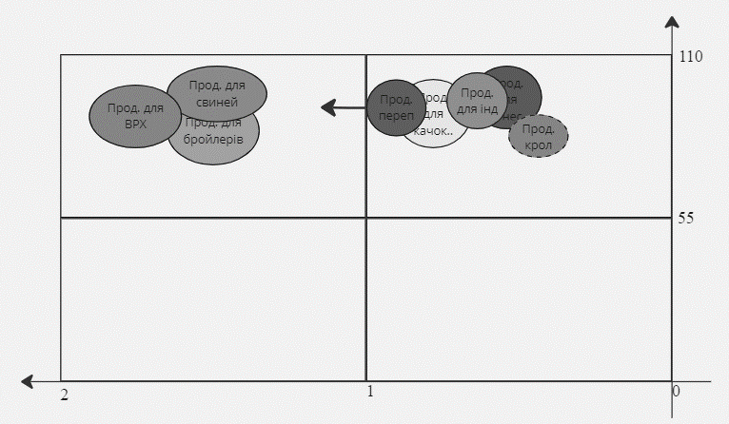
Рисунок 3.12 – Матриця BCG для портфелю товарів ТОВ «Коудайс Україна» за 2022 р.
Джерело: власна розробка

Далі розглянемо матрицю BCG, що була спрогнозована на 2022 рік. Будемо розглядати позитивну ймовірність розвитку підприємства (рис. 3.13).

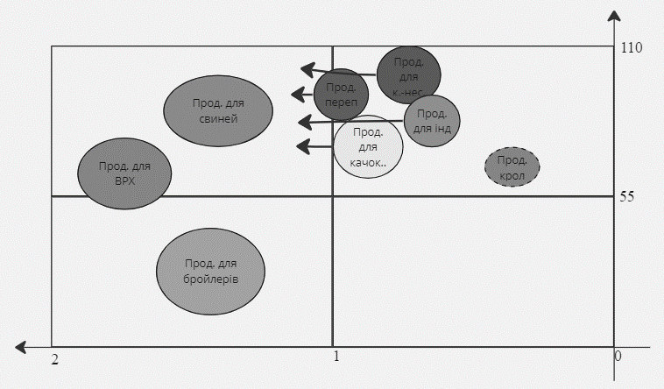
Рисунок 3.13 – Прогнозована позитивна матриця BCG для портфелю товару ТОВ «Коудайс Україна» у 2023 р.
Джерело: власна розробка
Як можна помітити, такі види продукції, як Продукція для бройлерів, Продукція для ВРХ та Продукція для свиней збільшується та змінює своє положення (Продукція для бройлерів переходить в позицію Дійні корови, Продукція для ВРХ переходить з позиції Зірки в позицію Дійні корови та має розширення, Продукція для свиней залишається в позиції Зірки та розширюється).
Бізнес-портфель:
Побудуємо матрицю BCG для портфеля бізнесів, спираючись на пропоновані дані (додаток З). За допомогою даної таблиці можна побачити попередні дані про портфель бізнесів ТОВ «Коудайс Україна» на 2022 рік. Зобразимо дані з додатку І графічно (рис. 3.14).
Бачимо, що Олія знаходиться в стані переходу з позиції Зірки в Дійні корови. В той же момент Премікси переходять з позиції Знаки питання в позицію Зірки. При потенційному розширенні преміксів та інвестиціях в даний бізнес можливе підвищення показників даного бізнесу для ТОВ «Коудайс Україна».

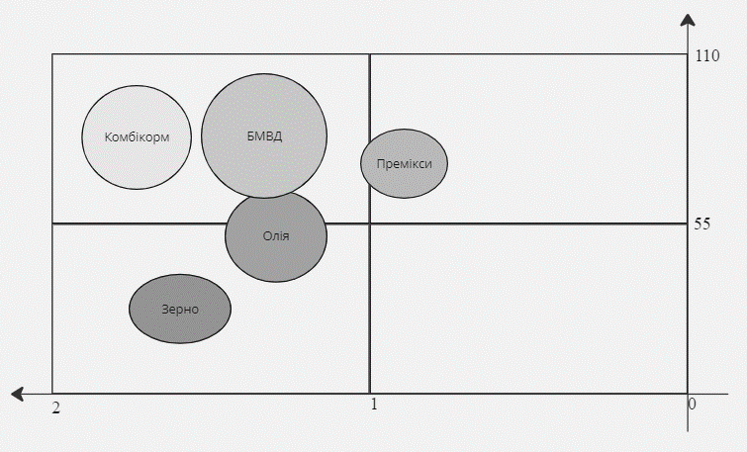
Рисунок 3.14 – Матриця BCG для портфелю бізнесів ТОВ «Коудайс Україна» за 2022 р.
Джерело: власна розробка
Далі розглянемо матрицю BCG, що була спрогнозована на 2022 рік. Будемо розглядати позитивну ймовірність розвитку підприємства (рис. 3.15).

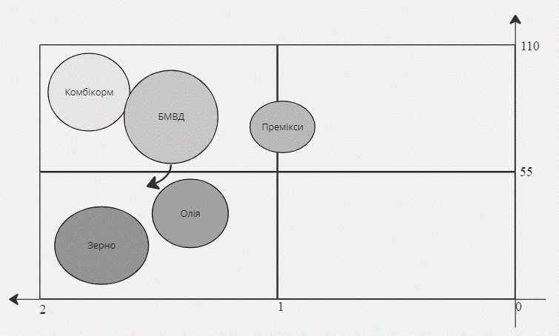
Рисунок 3.15 – Прогнозована позитивна матриця BCG для портфелю бізнесів ТОВ «Коудайс Україна» у 2023 р.
Джерело: власна розробка

За проведеним портфельним аналізом можна побачити, що в позитивному випадку розвитку подій можливе розширення бізнесів. За даними рис. 3.12-3.15 можна зробити наступні висновки:
- БМВД за рік змінились, так як стало помітно, що БМВД поступово переходять в позицію Дійні корови.
- Премікси з часом змінились і поступово стали переходити з позиції Знаки питання в позицію Зірки. Це могло б бути спровоковано інвестиціями в галузь та збільшенням ризику втрати тварин через хвороби.
- Позиція комбікормів залишилась впродовж року тією ж з поправкою на те, що вони змістились в сторону максимуму по двом показникам: темпам росту ринку та відносній частці ринку.
Дані зробимо перехресний аналіз:
- Продукція для бройлерів, Продукція для ВРХ та Продукція для свиней змінюють своє положення, але кожна з них розширюється або залишається стабільною в своїй новій позиції.
- БМВД і премікси поступово переходять в позиції Дійних корів і Зірок відповідно.
- Комбікорми змістилися в бік максимуму, що свідчить про їхню стабільність і збільшення популярності на ринку.
За даними результатами (рис. 3.16) ми можемо стверджувати, що найбільше на зміну попиту впливають саме доходи підприємств та витрати на корми та інше. Так як для багатьох підприємств це є основним фактором для потенційної зміни комбікормів та БМВД на дешевші або менш якісні, для ТОВ «Коудайс Україна» є сенс задуматись над ціновою політикою продукції та маркетинговою політикою, так як наразі існує велика кількість підприємств, які не розуміють ціноутворення на продукцію даної компанії.

Рисунок 3.16 – Результати анкетування експертів та працівників ТОВ «Коудайс Україна» за питанням «Які фактори впливають на зміну попиту на комбікорми та БМВД?»
Джерело: власне анкетування

За результатами опитування (рис. 3.17) можна зробити декілька висновків: 41,3% респондентів вказали, що якість та склад продукту не відповідають їх очікуванням. Це може вказувати на потребу вдосконалення технологічних процесів, контролю якості та вибору сировини. Заводу слід зосередитись на покращенні якості продукту та розробці більш ефективних формул.

Рисунок 3.17 – Результати анкетування експертів та працівників ТОВ «Коудайс Україна» за питанням «Які фактори споживацького попиту впливають на вибір комбікормів та БМВД?»
Джерело: власне анкетування

61,3% респондентів надали велике значення репутації та довірі до виробника комбікормів. Це означає, що заводу слід активно працювати над підтриманням і покращенням своєї репутації на ринку. Це можна зробити шляхом прозорої комунікації з клієнтами, наданням достовірної інформації про виробництво та контролем якості, а також встановленням довгострокових відносин з клієнтами.
61,3% респондентів надали велике значення репутації та довірі до виробника комбікормів. Це означає, що заводу слід активно працювати над підтриманням і покращенням своєї репутації на ринку. Це можна зробити шляхом прозорої комунікації з клієнтами, наданням достовірної інформації про виробництво та контролем якості, а також встановленням довгострокових відносин з клієнтами.
На основі рис. 3.18 можна зробити наступні висновки: агропромисловість та галузь комбікормів та БМВД проходить через еволюцію, нові технології та галузі розвиваються. ТОВ «Коудайс Україна» рекомендується відстежувати ці зміни, співпрацювати з іншими галузями сільськогосподарського сектора і розглянути можливості розширення асортименту продукції для виробництва кормів для нових галузей. Це можна реалізувати за допомогою введення нового бренду.

Рисунок 3.18 – Результати анкетування експертів та працівників ТОВ «Коудайс Україна» за питанням «Як змінюється попит на ці продукти внаслідок зміни умов господарювання у сільськогосподарському секторі?»
Джерело: власне анкетування

Розглянемо результати опитування експертів та працівників ТОВ «Коудайс Україна» (рис. 3.19). Під ефективністю годівлі в даному випадку можна розглядати ефективність споживання комбікорму, рівень приросту відсотку маси тіла, якість шкіри та побічних продуктів від утримання тварин (яйця, молоко, хутро, м’ясо-кісткове борошно в подальшому тощо). Високий рівень споживання комбікорму тваринами свідчить про його якість, смакові властивості та здатність задовольнити їх харчові потреби.

Рисунок 3.19 – Результати анкетування експертів та працівників ТОВ «Коудайс Україна» за питанням «Які нові ринкові потреби або вимоги відбуваються на ринку комбікормів та БМВД?»
Джерело: власне анкетування

Розглядаючи результати опитування за даним пошуковим питанням (рис. 3.20), можна зробити наступні висновки: 58,7% респондентів вказали на зміни в попиті на комбікорми та БМВД, які впливають на виробництво. Це свідчить про потребу відповідати змінюваному попиту ринку в короткі терміни та задовольняти нові вимоги споживачів.

Рисунок 3.20 – Результати анкетування експертів та працівників ТОВ «Коудайс Україна» за питанням «Які чинники впливають на зміни виробництва комбікормів та БМВД?»
Джерело: власне анкетування

За відповідями на дане питання (рис. 3.21) можна зрозуміти, що зменшення спровоковане, по більшій мірі, через зміну у споживацьких звичках. Збільшення чисельності тварин є одним з ключових факторів, що впливають на розвиток ринку комбікормів в Україні. Наприклад, у 2020 році спостерігалося збільшення чисельності свиней на 7,1%, птиці – на 1,9%, а худоби – на 0,3% [47].

Рисунок 3.21 – Результати анкетування експертів та працівників ТОВ «Коудайс Україна» за питанням «Які ринкові тенденції спостерігаються в споживанні комбікормів та БМВД? Чи зростає або зменшується попит на ці продукти, і чому?»
Джерело: власне анкетування

Однак, ситуація значно змінилась в 2022 році через російське вторгнення на територію України. Згідно з даними видання AgroTimes, чисельність ВРХ, наприклад, скоротилась на 12,6% [48]. Також, поголів’я корів у всіх категоріях господарств скоротилося на 13,1% - до 1,34 млн голів. Цю тенденцію можна також побачити у дослідженні мезосередовища в пункті 1.2 Розділу 1.
Завдання 1.3: Аналіз конкурентної ситуації на ринку (що співпрацюють з агропідприємствами як споживачами)
На дане питання будемо відповідати за допомогою опитування експертів галузі та агропідприємств-споживачів комбікормів та БМВД.

Рисунок 3.22 – Результати анкетування експертів та працівників ТОВ «Коудайс Україна» за питанням «Які компанії вважаються найбільшими конкурентами ТОВ «Коудайс Україна» на ринку комбікормів та БМВД?»
Джерело: власне анкетування

За результатами дослідження ТОВ «Українське Зерно» (рис. 3.22) набрало найбільше голосів, а саме 76%, тобто його можна вважати прямим конкурентом ТОВ «Коудайс Україна». Також можна сказати, що ПП «Крамар» та «ТРАУ НУТРИШИН Україна» є потенційно прямими конкурентами, але, так як у ТОВ «Українське Зерно» існують ТМ різних спрямувань (преміальні/еко/середнього класу/..), все ж, необхідно звернути увагу саме на дане підприємство.
Крім високої кількості голосів, отриманих ТОВ "Українське Зерно", важливим фактором, який робить його прямим конкурентом ТОВ "Коудайс Україна", є наявність різних торгових марок спрямувань. Це дозволяє ТОВ "Українське Зерно" охоплювати різні сегменти ринку, включаючи преміальний, екологічно чистий, середнього класу та інші. Такий широкий спектр товарів може привернути різні категорії споживачів і дозволяє підприємству ефективно конкурувати на ринку. Незважаючи на потенційних конкурентів, ПП "Крамар" та "ТРАУ НУТРИШИН Україна", необхідно зосередитися на ТОВ "Українське Зерно" і його успішних стратегіях для подальшого аналізу та планування власної діяльності.

Рисунок 3.23 – Результати анкетування експертів та працівників ТОВ «Коудайс Україна» за питаннями «Які компанії мають подібні продукти або послуги для ТОВ «Коудайс Україна у сегменті комбікормів та БМВД?», «Які компанії мають схожу цінову політику з ТОВ «Коудайс Україна» і конкурують за тих самих клієнтів?» та «Які компанії активно рекламують свої комбікорми та БМВД і створюють конкуренцію для ТОВ «Коудайс Україна»?»
Джерело: власне анкетування

Завдання 1.4: Аналіз потенційних споживачів, їхніх споживацьких вподобань.
Дана частина дослідження проводилась за анкетами агропідприємств-споживачів комбікормів та БМВД. В анкетування взяло участь 66 респондентів, а саме працівників, керівників та менеджерів різної величини підприємств. Серед респондентів були також і власники домашніх господарств.
Серед потенційних споживачів є тваринницькі ферми (загалом, розводяться корови та бики для різних дій по типу спарювання, отримання молока, м’яса тощо; свиней; птицю тощо), птахофабрики (птиця різних видів, порід та призначення), свинарники, пташині інкубатори (за різними спрямуваннями) та молочні ферми.
За аналізом рис. 1.4 «Кількість сільськогосподарських тварин в господарствах всіх категорій в динаміці, тис. голів» [43] стає зрозуміло, що у 2022 році найбільше по Україні було саме пташине поголів’я. Через військові дії на території України дуже знизилась кількість поголів’я інших видів тварин.
За власними спостереженнями автора, у 2022 році ціна на курча бройлера варіювалась в межах від 18 до 27 грн/шт у перекупщиків. Для підприємців, що займаються масовим розплодом та розведенням бройлерних порід курей це є прибутковим зайняттям. Так, зі статті [50], за словами Генадія Зелуцького, птахівника з Волині, найвигідніше заробляти на курчатах. Генадій поділився, що він придбав інкубатор і витратив кілька тисяч гривень на матеріали для будівництва курника і кліток, а також на корм для курчат. Він придбав 1 тисячу яєць з Чехії за ціною 8 гривень за штуку. Ці яйця належать до породи бройлерів РОСС-308, які швидко набирають вагу і можуть досягти ваги до 3 кілограмів за два місяці. Крім того, він також купив інфрачервоні лампи за $200 для обігріву. Він збудував невеликий курник з бетонних блоків і використав вапно для дезінфекції його внутрішнього приміщення. Генадій встановив клітки і оснастив їх лампами, годівницями та поїлками [50]. Фермер розповів, що він продав сотню курчат, які прожили від 1 до 3 днів, по ціні 15 гривень за штуку, щоб відбити вартість придбаних яєць. Також він продав тих, хто вижив до трьох днів, по ціні 30 гривень за штуку. Додатково, він продав 250 курчат у вигляді тушок по ціні 150 гривень за штуку. Сам він особисто доставляв їх на базар, а деяку кількість продав у місцевому кафе. Це було вигідно, оскільки собівартість одного кілограма живої ваги становила лише один долар.
За даними Асоціації виробників молока (АВМ) [51], станом на 1 березня 2023 року поголів’я великої рогатої худоби (ВРХ) в Україні скоротилося на 15,6%, до 2 млн 409,1 тис. голів. Кількість корів зменшилася на 15%, до 1 млн 347,3 тис. голів. Запорізька, Харківська, Сумська та Миколаївська області відзначилися найбільшим спадом поголів’я в промисловому секторі, тоді як дані з Донецької, Луганської та Херсонської областей відсутні.
У промисловому секторі на молочно-товарних фермах (МТФ) станом на 1 березня 2023 року утримується 936,7 тис. голів ВРХ, з них 389,9 тис. голів є коровами. Це відповідає спаду на 7,5% та 8,5% порівняно з попереднім роком.
Протягом року найбільший приріст поголів’я ВРХ у промисловому секторі спостерігався в Закарпатській, Тернопільській, Івано-Франківській, Київській, Львівській та Хмельницькій областях.
За аналітиком Асоціації виробників молока, Георгієм Кухалейшвілі, протягом року багато молочних ферм були змушені продати або залишити своє поголів’я на окупованих або прифронтових територіях. Однак, деякі фермери зуміли адаптуватися до роботи в екстремальних умовах в областях, які не постраждали від війни [51].
За додатком К, найбільше підприємств, що взяли участь в анкетуванні, мають від 100 до 500 голів на підприємстві, другими по величині є підприємства з поголів’ям від 500 до 1000 голів та підприємства з поголів’ям у величину менше 100 голів.
Якщо для підприємства за стратегією зростання за Ламбеном буде доцільно введення нового товару або розробки нового бренду, дані та подальші результати анкетувань буде доцільним до використання під час розробки стратегії виходу на ринок,
Згідно з Аграрною Всеукраїнською Моделлю (АВМ), станом на 1 січня 2022 року, у промисловому секторі України було налічено понад 420 тисяч корів. В середньому, кожна корова доносила 6860 кг молока на рік. Однак, Асоціація встановила, що для задоволення внутрішніх потреб і реалізації потенціалу експорту, необхідно підвищити продуктивність до 8500-9000 кг на корову. Це означає, що для досягнення цієї мети Україні потрібно мати не менше 600 тисяч голів молочного стада. Таке збільшення кількості корів дозволить країні забезпечити власні потреби в молочних продуктах і використовувати свій потенціал для експорту [52].
На період 5 липня 2022 року, за словами генеральної директорки АВМ Ганни Лавренюк, загарбники зловмисно та цілеспрямовано руйнують молочні ферми, особливо на прифронтових та окупованих територіях. Господарства на цих територіях зазнають великих труднощів і майже перебувають на межі виживання. Внаслідок проблем зі зв’язком досить складно точно оцінити збитки у поголів’ї, особливо у приватному секторі. Проте, мінімальна оцінка втрат складає 50 тисяч голів, що в грошовому еквіваленті становить близько 80 мільйонів доларів [52].
В залежності від того, для чого підприємство утримує поголів’я, використовуються комбікорми і БМВД в різних співвідношеннях, чисті комбікорми або чисті БМВД.
В основному, чисті БМВД використовують для нарощення маси тіла тварини. Якщо БМВД використовується у співвідношенні з комбікормами 60/40, де комбікорму – 60%, а БМВД – 40%, його можуть використовувати для підвищення імунітету, покращення харчування тварин за рахунок запаху та смакових якостей БМВД, які можуть підмішувати як в комбікорм, так і в шроти, макуху, висівки тощо.
Коли для відгодівлі використовується виключно комбікорм, це робиться для того, щоб тварина не мала проблем із травленням (у порівнянні зі шротом, макухою чи висівками комбікорм може мати грануляцію, яка менша за перемелене насіння, яке може порізати шлунок, кишечник або не перетравиться взагалі [53]).
Як вже було вказано в додатку К (додаток К.5), підприємства використовують комбікорм та БМВД для різних потреб. Як показують результати опитування, найбільше підприємства використовують ці продукти для збільшення виробництва м’яса. Це відноситься до виробництва птиці, свинини, телятини, яловичини, овечого м’яса тощо.
За даними аналізу ринку свіжого м’яса в Україні за 2023 рік від ProConsalting [53], ринок свіжого м’яса в Україні залежить від наступних факторів та тенденцій:
- Зменшення кормової бази сільськогосподарських тварин:
Окрім того, що частина виробництва кормів була втрачена на окупованій території, деякі виробники свіжого мису в Україні були змушені зменшити якість кормового раціону для свого стада. Це негативно вплинуло на продуктивність тварин і призвело до зниження рентабельності їх бізнесу.
Погіршення кормового раціону та зниження продуктивності тварин може вплинути на рентабельність бізнесу виробників м’яса. Знижена продуктивність може призвести до зменшення прибутку та збільшення витрат на утримання стада.
- Втрата поголів’я через воєнній дії:
До початку повномасштабного вторгнення Росії, в Україні утримувалося 2,6 мільйона голів ВРХ, з яких 1,6 мільйона були дійними коровами, що забезпечували постачання сировини для молочного ринку. Проте після 24 лютого 2022 року, Україна зазнала втрат в розмірі 15% цього стада. Крім того, декілька свинокомплексів в Донецькій, Луганській, Харківській, Херсонській та Запорізькій областях опинилися під окупацією. Також було виявлено пошкодження великого свинарського підприємства в Синельниківському районі Дніпропетровської області внаслідок обстрілу.
Блок 2. Визначення напрямків зростання та доцільність цих напрямків.
Завдання 2.1: Визначення стратегії зростання за Ламбеном (за алгоритмом)
Аналіз та визначення буде проводитись на рис. 2.3 з методології.
У даному завданні необхідно відповісти на 4 питання:
- «Чи має ТОВ «Коудайс Україна» достатні ресурси та компетенції для виконання поточних операцій і розвитку нових напрямків?»
- «Чи існують нові ринки або сегменти, в яких підприємство може розширити свою присутність?»
- «Чи є нові продукти або послуги, які можуть бути розроблені або впроваджені?»
- «Чи може підприємство використовувати синергію між існуючими та новими продуктами або ринками?»
На перше питання можна відповісти «Так», так як за аналізом фінансових результатів ТОВ «Коудайс Україна» в Розділі 1 можна стверджувати, що підприємство має зріст в доходах за останні роки. Переходимо до наступного питання. На писання щодо нових ринків чи сегментів можна відповісти «Так», так як підприємство розраховує на преміум-сегмент споживачів, але існують інші, які мають на меті купувати різні продукти за різними цінами та з різною якістю. В даному випадку обираємо стратегію інтенсивного зростання за Ламбеном.
Завдання 2.2: Аналіз обраної стратегії
До стратегій інтенсивного зростання належать: а) стратегія проникнення; б) стратегія розвитку ринків; в) стратегія розвитку через товари.
А) Стратегії проникнення на ринок мають на меті розвиток продажів товарів, що випускаються на вже існуючий ринок. Дані стратегії реалізуються через продаж новинок за нижчою ціною від середньоринкової та зазвичай використовуються для нових продуктів, але можуть використовуватись і для активізації продажів непопулярних позицій.
До методів проникнення на ринок відносяться наступні дії [3]:
- Підвищення обсягів збуту для існуючих споживачів, що реалізуються через:
  - Запевнення споживача збільшити обсяг споживання товару;
  - Запевнення споживача збільшити частоту використання.
- Залучення до товарів підприємства нових споживачів, що користуються товарами-субститутами. Реалізується через:
1) Активізацію рекламної діяльності;
2) Застосування засобів стимулювання збуту;
  - Підвищення рівня сервісного обслуговування товарів;
  - Розвиток збутової мережі.
Перед підприємствами, що обрали дану стратегії росту, відкривається декілька можливостей:
- Розвиток первинного попиту: збільшення розміру ринку шляхом розширення первинного попиту. Це можливо реалізувати наступними способами:
1) Збільшення кількість клієнтів за рахунок залучення нових користувачів товару;
2) Збільшення частоти покупок серед вже існуючих користувачів;
3) Збільшення середнього об’єму покупки товару;
4) Знаходження і просування нових способів використання товару.
Варто зазначити, що дана стратегія може виявитись вигідною для всіх конкурентів, так як вплив головним чином на первинний попит, і не для виборчого попиту на продукцію.
- Збільшення долі ринку: ріст об’єму продажів за рахунок залучення клієнтів конкуруючих брендів за рахунок збільшення витрат у компоненті маркетинг-мікс. Це можливо реалізувати за допомогою наступним методів:
  - Покращення товару чи послуги;
  - Репозиціонування торгових марок;
  - Агресивне ціноутворення;
  - Значне підсилення збутової та сервісної мережі;
  - Крупні акції по стимулюванню збуту.
Дана стратегія відрізняється підвищеною агресивністю і, частіше за все, спостерігається в ринкових ситуаціях, коли товар у своєму життєвому циклі товару дійшов до стадії зрілості і попит на нього більше не розширюється.
- «Купівля» ринку: значне збільшення частки ринку, придбавши іншу компанію або створивши спільне підприємство. Цей можна втілити в життя наступними способами:
1) Купівля конкуруючої компанії за придбання своєї частки ринку;
- Формування спільного підприємства для контролю болю ринку частки.
- Захист ринкових позицій: збереження досягнутої ринкової позиції (тобто взаємовідносин із споживачем, збутової мережі, долі ринку, іміджу і т.д) методом коректування маркетинг-мікс. Наприклад:
1) Незначна модифікація або перестановка товарів чи послуг;
2) Захисні ціни;
- Зміцнення мережі продажів;
- Зміцнення або переорієнтація заходів стимуляції продажів.
- Раціоналізація ринку: значна зміна ринків, що обслуговуються, з ціллю зниження витрат і/або збільшення ефективності маркетингу. Для прикладу:
1) Концентрація на найбільш прибуткових сегментах;
2) Робота з найефективнішими дистриб’юторами;
3) Презентація окремим покупцям вимог щодо мінімального обсягу покупки;
4) Виборча відмова в обслуговуванні ринку.
- Організація ринку: вплив (за допомогою методів, які не суперечать закону) на рівень конкуренції в галузі з метою підвищення економічної життєздатності. Для прикладу, методи, за допомогою є можливість реалізувати дану стратегію:
  - Встановлення загальних вимірюваних правил або рекомендацій щодо конкуренції (як правило, під урядовим контролем);
  - Створення спільних організацій з маркетингових досліджень для вдосконалення інформаційних систем;
  - Заключення угоди про стабілізацію або зменшення виробничих потужностей.
Б) Стратегії розвитку ринків характеризуються розвитком методів розвитку продажів товарів, що випускаються на нових ринках. Серед методів даних стратегій розвитку можна назвати виділення нових цільових сегментів та проникнення на нові географічні ринки.
Існує чотири альтернативні підходи до досягнення цілей підприємства за даною стратегією росту:
- Розробка невиразних потреб у обслуговуючому споживачах: пропозиція щодо вирішення проблем, про які споживачі ще не усвідомлюють чи показують. Тут мета – зачарувати споживачів новим продуктом, навчити їх і таким чином створити новий ринок
- Оволодіння новими ринками: доступ до нових споживчих груп на одному географічному ринку. Наприклад:
1) Пропозиція товарів виробничих цілей на споживчому ринку та навпаки;
2) Продаж товарів споживачам різної вікової категорії;
- Продаж товарів представникам іншого сектору промисловості.
- Оволодіння новими каналами продажів: розподіл товарів за допомогою іншого каналу на додаток до вже використовуваних. Наприклад:
  - Прямий маркетинговий продукт стосовно певної групи споживачів;
  - Розподіл продукції за допомогою торгових автоматів;
  - Створення франчайзингової системи паралельно з існуючою мережею продажів.
- Географічне розширення з другої частини країни або в інші країни. Як приклад реалізації даного пункту стратегії:
  - Доставка існуючих товарів на зовнішні ринки через місцеві агенти або міжнародна торгова компанія;
  - Створення ексклюзивної мережі дистриб’юторів спеціально для представлення інтересів компанії за кордоном;
  - Придбання іноземної компанії з того ж сектору економіки.
В) Стратегії розвитку через товари для компанії означають розвиток ринку за рахунок модифікації або введення на ринок нових продуктів. Дані стратегії можуть бути реалізованими через розширення ширини та глибини асортименту, оновлення та раціоналізації позиційного ряду, підвищення якості товару.
Для збільшення продажів розробляється вдосконалена або абсолютно нова продукція для існуючих ринків. Існує кілька альтернативних способів.
- Переривчасті інновації: випуск нового продукту чи послуги, що уособлюють значну зміну запропонованих вигод та вимагають користувачів іншої поведінки. Споживачі повинні відмовитися від старих звичок і знайти місце для нового продукту у своєму житті.
- Стратегія додавання функцій: Додавання нових функцій до існуючих товарів для розширення ринку. Наприклад:
  - Збільшення універсальності товарів завдяки новим можливостям;
  - Надання утилітарного продукту емоційна чи соціальна цінність;
  - Поліпшення безпеки або зручності товарів.
- Стратегія розширення продуктової лінійки: збільшення широти продуктової лінії шляхом введення нових найменувань продукції з ціллю збільшення або збереження долі ринку. Приклад:
  - Випуск товарів у різних пакетах різних розмірів;
  - Випуск товарів інших класів під тим же брендом;
  - Додати нові смаки, аромати, кольори або інгредієнти;
  - Пропозиція нових форм одного і того ж продукту.
Стратегія розширення продуктової лінійки може призвести до надлишку товарів, отже, найближчу увагу слід звернути на питання канібалізації та існування синергетичних наслідків.
- Стратегія оновлення лінійки продуктів: Відновлення конкурентоспроможності застарілих або не відповідних запитів товарів, замінюючи їх технологічно або функціонально більш досконалі продукти. Наприклад:
  - Розвиток нового покоління більш потужних товарів;
  - Випуск нових, екологічно чистих моделей існуючих товарів;
  - Поліпшення естетичних якостей товару.
- Стратегія вдосконалення якості продукції: позитивні зміни в ефективності продукту їх функцій як пакету переваг. Наприклад:
  - Визначення пакету переваг, які потребують попиту кожної групи споживачів;
  - Встановлення стандартів якості для кожної характеристики пакету переваг;
  - Впровадження загальної програми контролю якості.
- Придбання продуктової лінії: додавання, вдосконалення або розширення асортименту продукції за рахунок зовнішніх засобів. Приклади:
  - Придбання компанії з додатковою лінією;
  - Субпідрядне виробництво додаткової лінійки продуктів з подальшим продажем нових товарів під власним брендом;
  - Створення спільного підприємства для розвитку та виробництва нових товарів.
- Раціоналізація продуктової лінії: модифікація лінії з ціллю зниження виробничих або збутових витрат. Наприклад:
  - Стандартизація продуктової лінії і упаковки;
  - Виборча ліквідація неприбуткових або невигідних товарів;
  - Незначні зміни конструкції продукту.
У нашому випадку, для ТОВ «Коудайс Україна» можна впровадити стратегію розвитку через товари, а саме – стратегія розширення продуктової лінійки. В нашому випадку необхідно буде розробити бренд з БМВД для середнього класу агропідприємств-споживачів.
Завдання 2.3: Доцільність використання даної стратегії зростання за Ламбеном
Використання стратегії інтенсивного зростання може бути доцільним для комбікормового заводу, що планує розробити новий бренд БМВД. Ось кілька аргументів, які підтримують таку стратегію:
1. Розширення ринку: інтенсивне зростання дозволяє швидко зайняти певну частку ринку. Розвиток нового бренду БМВД може допомогти підприємству проникнути на нові ринки і залучити нових клієнтів, які шукають якісні комбікорми з додатковими корисними добавками.
2. Конкурентні переваги: запровадження нового бренду БМВД може надати комбікормовому заводу конкурентні переваги, що допоможуть йому виділитися на ринку. Наприклад, якщо бренд БМВД буде пропонувати унікальні формули, високу якість і надійність, це може привернути увагу споживачів і забезпечити популярність продукту.
3. Зростання доходів: інтенсивне зростання може привести до значного збільшення обсягів продажів та доходів. Розробка нового бренду БМВД може створити можливість для комбікормового заводу просуватися на нових ринках і залучати більше клієнтів, що призведе до збільшення прибутку.
Блок 3. Визначення маркетингових дій за обраними напрямками зростання та доцільність їх реалізації.
Завдання 3.1: Встановлення маркетингових цілей та планування дій реалізації обраних напрямків зростання
Маркетингові цілі:
- Збільшення свідомості про бренд – збільшити впізнаваність та свідомість про бренд БМВД серед агропідприємств середнього класу. Це можна реалізувати за допомогою проведення маркетингових кампаній, реклами та просування бренду відповідними каналами комунікації;
- Збільшення обсягів продажів – збільшити кількість проданих одиниць БМВД серед цільової аудиторії. Це можна досягти за допомогою активного маркетингу, просування особливостей та переваг бренду;
- Залучення більшої кількості споживачів до продукції ТОВ «Коудайс Україна» - підвищення сприйняття бренду БМВД середнього класу агропідприємств як продукту з оптимальним співвідношенням «ціна-якість»;
- Перехід із стратегії «нішера» в стратегію «наслідування лідера».
Планування дій реалізації буде наведено в пункті 3.2.
Завдання 3.2: Оцінка потенційних витрат на реалізацію маркетингових дій за напрямом зростання
Оцінка потенційних витрат буде проходити в пункті 3.3 – дослідження економічної доцільності розробки та впровадження дій за стратегією інтенсивного зростання за Ламбеном.

  - Пропозиції щодо удосконалення маркетингової діяльності підприємства

У процесі попереднього дослідження було обрано розробити новий бренд. Так як БМВД наразі знаходиться в позиції Зірки за матрицею BCG, актуальним буде розробити окремий бренд з БМВД з оптимальними цінами на продукцію.
Назва бренду: «EcoFeed»
Характеристики бренду:
- Спрямування на економічну цінову категорію: бренд «EcoFeed» пропонує доступні комбікорми та БМВД з нижчими цінами, що відповідають потребам середнього класу агропідприємств. Залежно від сегменту споживачів, можна розробити підбренди з різними варіантами цінового діапазону (наприклад, «EcoFeed Basic» та «EcoFeed Plus») в майбутньому при необхідності розширення.
- Маркетингове дослідження:
- Проведення аналізу ринку комбікормів та БМВД для середнього класу агропідприємств, включаючи вивчення конкурентів, цінових сегментів, попиту та споживчих потреб.
- Оцінка потенційної міжпрофільності та можливостей розвитку в цьому сегменті.
- Визначення ключових конкурентних переваг та особливостей бренду «EcoFeed» для просування його як доступного та якісного варіанту БМВД.
- Розробка брендової стратегії:
- Визначення цілей та цільової аудиторії бренду «EcoFeed» (середні клас агропідприємств).
- Визначення брендової обіцянки та унікального продажного пропозиції (УПП) бренду, зосередження на співвідношенні «ціна-якість».
- Розробка брендового логотипу, слогану та ідентифікаційного стилю, що відображатимуть цінності та позицію «EcoFeed».
- Продуктова стратегія:
- Визначення асортименту продуктів «EcoFeed» для середнього класу агропідприємств з врахуванням вимог ринку та цільової аудиторії.
- Розробка формул та рецептур продуктів з використанням менш дорогої сировини та оптимізації поживних речовин, не втрачаючи при цьому якості та харчової цінності.
- Тестування продуктів на якість та ефективність для забезпечення задоволення потреб споживачів.
- Розробка маркетингового плану:
- Визначення каналів розповсюдження та продажу продуктів «EcoFeed» (роздрібні магазини, онлайн-магазини, дистриб’ютори тощо).
- Розробка маркетингових комунікаційних стратегій та планування промоакцій для залучення нових клієнтів.
- Встановлення цін, зокрема, знижених цін на БМВД, що відповідають цільовій аудиторії та конкурентним умовам ринку.
- Просування бренду:
- Розробка маркетингового матеріалу, включаючи брошури, каталоги та інформаційні листівки, що підкреслюють переваги та особливості продуктів «EcoFeed».
- Організація участі від ТОВ «Коудайс Україна» у виставках та заходах, де можна продемонструвати та презентувати продукцію «EcoFeed».
- Укладання угод з дистриб’юторами та роздрібними точками продажу для поширення асортименту «EcoFeed» та забезпечення доступності для споживачів.
- Залучення споживачів:
- Запровадження привабливих пропозицій для споживачів, таких як знижки на перші закупівлі, програми лояльності або безкоштовні консультації з експертами «EcoFeed».
- Активна присутність в соціальних мережах та оновлення інформації на веб-сайті, де можна знайти корисну інформацію про продукти та поради щодо годівлі тварин.
- Відгуки та рекомендації:
- Запровадження системи збору відгуків від клієнтів та публікація позитивних рекомендацій на веб-сайті та соціальних мережах «EcoFeed».
- Взаємодія зі споживачами через електронну пошту, гарячу лінію або соціальні мережі для вирішення запитань та проблем клієнтів.
- Моніторинг та аналіз:
Систематичне відстеження реакції споживачів на продукти «EcoFeed» через опитування, аналіз продажів та зворотних зв’язків для постійного вдосконалення продукції та маркетингових стратегій.
Розкриємо питання деяких вищевказаних пунктів:
- Асортимент продукції:
- БМВД для птахофабрик та інкубаторів, з урахуванням різних видів птиці (курчата, качки, індики тощо). Враховуючи коливання в попиті, розробити декілька варіантів БМВД з різними складовими та поживними речовинами.
- БМВД для свиней, з фокусом на підвищення продуктивності та здоров’я свиней.
- БМВД для ВРХ, з урахуванням їх вікових категорій та потреб у харчуванні.
В подальшому планується розширення асортименту після дослідження ринку та споживацьких потреб.
- Маркетинговий план:
Визначення цільової аудиторії:
- Агропідприємства середнього класу, з фокусом на птахофабрики, інкубатори, свинарні та господарства з вирощування ВРХ.
Розробка унікальної пропозиції (Unique Selling Proposition, USP):
- БМВД «EcoFeed» – високоякісні комбікорми з низькими цінами, забезпечують оптимальне співвідношення ціни та якості, що відповідає потребам середнього класу агропідприємств.
Позиціонування бренду:
- «EcoFeed» – ваш надійний партнер у годівлі тварин. Наші комбікорми забезпечують здоров’я, ефективне годування та економію для вашого господарства.
Канали продажу:
- Роздрібні магазини, онлайн-магазини, дистриб’ютори, прямі поставки до агропідприємств.
- План просування бренду:
Розробка маркетингового матеріалу:
- Брошури, каталоги, листівки, веб-сайт та соціальні мережі, які підкреслюють переваги «EcoFeed» та його відповідність потребам агропідприємств середнього класу (вказується, що БМВД-продукти розроблені лише на натуральній основі, н е мають барвників, ароматизаторів (тільки природні для заохочення тварин до вживання) та інші пункти, яким відповідає продукція бренду).
Рекламні кампанії:
- Інтернет-реклама, рекламні банери на сайтах, реклама у спеціалізованих аграрних виданнях.
Участь у виставках та заходах:
- Представництво «EcoFeed» на аграрних виставках, семінарах та конференціях для підтримки своєї присутності на ринку та залучення нових клієнтів.
- План залучення споживачів:
Програма лояльності:
- Впровадження програми лояльності для агропідприємств, що надає знижки, бонуси або подарунки за постійні закупівлі «EcoFeed», членство в клубі, що дає знижки та бонуси.
Реферальна програма:
- Винагорода агропідприємствам, які рекомендують «EcoFeed» своїм колегам або дружнім господарствам, що призводить до розширення клієнтської бази.
Цей план дозволить ТОВ «Коудайс Україна» розробити успішний бренд БМВД для середнього класу агропідприємств, залучити більше споживачів та вийти на крупні агропідприємства.
- Створення та підтримка експертного статусу:
Розробка і публікація інформаційних матеріалів, статей та досліджень з питань годівлі тварин, які підтверджують компетентність ТОВ «Коудайс Україна» в даній сфері. Це допоможе забезпечити довіру споживачів та зміцнити позицію бренду на ринку.
- Партнерство з агропродовольчими організаціями:
Встановлення співпраці з об’єднаннями аграрних підприємств, громадськими організаціями та іншими впливовими гравцями у сфері сільського господарства. Це сприятиме підвищенню впливу бренду, сприянню у встановленні стандартів якості та просуванні продукції «EcoFeed».
- Організація дегустацій та презентацій:
Проведення заходів, на яких можна ознайомити потенційних споживачів з продукцією «EcoFeed». Дегустації, майстер-класи та презентації допоможуть створити позитивне враження про продукт, продемонструвати його переваги та сприяти залученню нових клієнтів.
Перейдемо до характеристики етапів формування торгової марки ТМ «EcoFeed». О.В. Зозульов у своїй статті пропонує зробити це за допомогою таблиці (табл. 3.3):

Таблиця 3.3 – Характеристики етапів формування торгової марки виробничого підприємства
Етапи | Чим характеризується | Що надає з точки зору маркетингу | Сутність активу | На яких соціально-психологічних ефектах базується | Джерело додаткового прибутку
1 | 2 | 3 | 4 | 5 | 6
Марка | Унікальна назва, символ та дизайн | Розпізнаваність, ідентифікація продукту або послуги споживачами | Визначення індивідуальності та цінності бренду | Психологічний ефект довіри, сталості, екологічної свідомості | Збільшення продажів, привабливість для цільової аудиторії
Торговий знак | Логотип, словесний знак, символ | Ідентифікація бренду, її юридичний захист | Захист ідентичності бренду від несанкціонованого використання | Психологічний ефект впізнаваності, асоціації з екологією та якістю | Ліцензування, продаж прав на використання

Продовження таблиця 3.3
1 | 2 | 3 | 4 | 5 | 6
Name | Назва бренду | Впізнаваність бренду з точки зору споживача полегшує процес вибору товару та надає йому перевагу. | Створення ідентичності та іміджу бренду | Психологічний ефект сприйняття екологічної відповідальності та довіри до бренду за рахунок відсутності завищених цін | Підвищення цінової премії, лояльність споживачів
Brand | Унікальний стиль, цінності | Реалізація стратегії диференціації через інструмент ринкового позиціонування | Прихильність споживача до бренду, яка включає психологічну та економічну диференціацію, сприяє задоволеності і полегшує процес вибору товару. | Ефект сноба, ефект Веблена, Ефект Гіффена | Розширення ринкової частки, збільшення вартості
Power brand | Визнання, лідерство | Зміцнення позиції бренду на ринку | Інтеграція бренду в спосіб життя споживачів | Психологічний ефект віртуального співжиття, самовизначення та ідентифікації | Розширення асортименту
Джерело: складено на основі [49]

Розберемо бренд «EcoFeed» за даними в табл. 3.3 характеристиками:
- Марка: EcoFeed. Унікальна назва марки “EcoFeed” є комбінацією двох слів: “Eco” та “Feed”. “Eco” походить від слова “еко”, що асоціюється з екологією та сталістю, а “Feed” означає “годувати” або “харчувати”. Така назва вказує на те, що бренд EcoFeed пропонує екологічно сталі та якісні корми для тварин.
- Торговий знак: логотип. Розглянемо логотип на рис. 3.24. Логотип бренду EcoFeed складається з графічного зображення пташечки з крилами у вигляді листочків на світлозеленому фоні.
Цей логотип символізує поєднання природи та екології зі світом тварин. Пташечка, що летить з крилами у вигляді листочків, відображає легкість та грацію, а також підкреслює зв’язок з природою. Листочки, що утворюють крила пташечки, символізують екологічні цінності та сталість, вказуючи на те, що корми бренду EcoFeed є натуральними та збалансованими.
Світлозелений фон використовується для створення асоціацій з природою, свіжістю та екологічністю. Колір також може викликати відчуття спокою та гармонії, що підкреслює ідеологію бренду EcoFeed.
Всі елементи логотипу разом створюють візуальну ідентичність бренду EcoFeed, підкреслюючи його принципи екологічної відповідальності та якісних кормів для тварин.


Рисунок 3.24 – Логотип бренду EcoFeed
Джерело: створено автором

Словесний знак: «Сила природи для ефективного господарювання середнього бізнесу» - цей словесний знак відображає принципи та цінності бренду БМВД, спрямованого на середній клас агропідприємств та екологічну чистоту продукції EcoFeed.
Розпишемо даний слоган:
“Eco” походить від слова “еко”, що асоціюється з екологією та сталістю, а “Feed” означає “годувати” або “харчувати”. Така назва вказує на те, що бренд EcoFeed пропонує екологічно сталі та якісні корми для тварин.
«Для ефективного господарювання середнього бізнесу» – вказує на те, що продукція БМВД є важливим фактором для досягнення ефективності та успішності середніх агропідприємств. Також дана частина слогану вказує на факт того, що для агропідприємств середнього класу даний продукт буде привабливим економічно.
Споживачі, що вже чули про цей бренд, асоціюють його не лише з екологічністю, а із співвідношенням «ціна-якість». Бренд пропонує привабливі для підприємств середнього класу ціни, тож підприємству буде актуальний даний бренд для співпраці.
Name – EcoFeed.
Brand: Основні характеристики, що роблять його унікальним та стильним, включають:
Екологічна чистота: Бренд БМВД прагне до екологічно чистого виробництва та продукції. Він пропонує EcoFeed, який виробляється з дбайливим ставленням до природних ресурсів, не використовуючи шкідливі речовини та ГМО.
Якість продукції: БМВД гарантує високу якість своєї продукції, забезпечуючи споживачам натуральні, безпечні та поживні корми. Вони підтримують здоров’я тварин та сприяють їх оптимальному росту та розвитку.
Професіоналізм: EcoFeed має команду професіоналів, які володіють великим досвідом у галузі агропромислового комплексу на основі роботи над брендом Koudijs та розуміють потреби середніх агропідприємств. Вони надають фахову підтримку та консультації для досягнення найкращих результатів.
Power brand: power brand підприємства EcoFeed, орієнтованого на середній клас агропідприємств та екологічну чистоту продукції, характеризується наступними особливостями:
Визнання на ринку: Powerbrand БМВД має високу впізнаваність та сильну позицію на ринку аграрної промисловості. Він вже встановив себе як провідний бренд у своєму сегменті, завойовуючи довіру та лояльність клієнтів.
Посилення конкурентоспроможності: Powerbrand допомагає підприємству БМВД вирізнятися серед конкурентів, створюючи сильну іміджеву та репутаційну основу. Це дає перевагу у залученні нових клієнтів, утриманні існуючих та зміцненні позицій на ринку.
Довіра споживачів: Powerbrand відображає високу якість, надійність та довіру до продукції БМВД. Споживачі відчувають впевненість у якості та ефективності продуктів підприємства, що сприяє збільшенню продажів та лояльності. Далі розпишемо товарний асортимент підприємства (табл. 3.4).

Таблиця 3.4 – Товарний асортимент підприємства
Товар | Опис
1 | 2
БМВД для корів | Спеціально розроблені біологічні мінерально-вітамінні добавки для корів, які підвищують їхню продуктивність, забезпечують збільшення лактації, покращують здоров’я та репродуктивність.
БМВД для свиней | Біологічні мінерально-вітамінні добавки, розроблені спеціально для свиней, з метою покращення росту та розвитку, підвищення ваги, зміцнення імунної системи та поліпшення якості м’яса.
БМВД для птиці | Спеціальні біологічні мінерально-вітамінні добавки, що допомагають забезпечити збалансований ріст та розвиток птахів, підвищують продуктивність яєчних курей та м’ясо-яєчних порід, покращують якість яєць та м’яса бройлерних порід та м’ясо-яєчних порід.

Продовження таблиці 3.4
1 | 2
БМВД для овець | Біологічні мінерально-вітамінні добавки, спеціально розроблені для овець, що сприяють покращенню виробництва шерсті, росту та розвитку овець, забезпечують оптимальну репродуктивну функцію, лактацію та загальне здоров’я.
БМВД для кроликів | Натуральні біологічні мінерально-вітамінні добавки для кроликів, які підвищують продуктивність, забезпечують правильний розвиток скелету, поліпшують якість м’яса та шкіри, підтримують оптимальний рівень репродукції.

Ціни на продукцію підприємства будуть напряму залежати від цін на сировину, ціну логістики, упаковки тощо. Для зменшення ціни будуть використовуватись не преміальні компоненти або менша їх кількість.

  - Економічне обгрунтування ефективності маркетингових заходів

У таблиці 3.5 будуть представлені витрати, пов’язані з проведенням маркетингового дослідження. Дані про ці витрати дозволять оцінити економічний вплив запропонованих маркетингових заходів та підрахувати економічний результат, який може бути отриманий підприємством.

Таблиця 3.5 – Витрати на проведення дослідження
№ | Стаття витрат | Кількість | Вартість за одиницю, грн | Вартість, грн
1 | 2 | 3 | 4 | 5
1 | Витрати на проведення маркетингового дослідження  - Зайнятість персоналу  - Замовлення зовнішніх послуг  - Оплата дослідницького обладнання | 100 годин  1 місяць  1 місяць | 220 грн/год  - | 22000  10000  5000

Продовження таблиці 3.5
1 | 2 | 3 | 4 | 5
 | - Збір та аналіз даних  1.5 Витрати на рекламу та просування | 141 респондентів  1 комплект | 50  5000 | 7050  5000
2 | Витрати на розробку асортименту продукції  2.1 Дослідження ринку та конкурентів  2.2 Розробка нових формул БМВД  2.3 Тестування продукції | -  -  - | -  -  - | 8000  12000  6000
3 | Витрати на маркетинговий план та просування бренду  3.1 Розробка маркетингового плану  3.2 Рекламні кампанії  3.3 Продажні акції та знижки | -  5  - | -  10000  15000 | 10000  50000  15000
4 | Витрати на залучення споживачів  4.1 Організація презентації та дегустрації  4.2 Участь у виставках та ярмарках | 1  1 | 11000  10000 | 11000  10000
5 | Витрати на підтримку бренду та післяпродажне обслуговування  5.1 Розробка інформаційних матеріалів  5.2 Консультації та підтримка клієнтів | 1  1 | 5000  7000 | 5000  7000
 | Всього |  |  | 176050
Джерело: власна розробка

За рис. 1.3, дохід ТОВ «Коудайс Україна» склад 997422 грн. В таких умовах доцільність початкового вкладу в розробку та реалізацію маркетингових досліджень та вводу бренду в роботу (без основного – початку виробництва БМВД) є економічно доцільним.
Враховуючи ці фактори, вклад у розробку та реалізацію маркетингових досліджень та введення бренду в роботу може бути вигідним кроком для ТОВ «Коудайс Україна».
Запровадження нового бренду БМВД може дозволити компанії проникнути на нові ринки або зайняти нові сегменти ринку, що в свою чергу може привести до збільшення обсягів продажів та прибутку.
Запровадження нового бренду БМВД може допомогти компанії змагатися з іншими гравцями на ринку та займати сильнішу позицію. Це може бути досягнуто завдяки розробці унікальних характеристик нового бренду, приверненню нових клієнтів та збільшенню лояльності існуючих клієнтів.
Також розробка нового бренду БМВД може створити можливості для синергій з існуючими брендами в портфелі компанії. Наприклад, використання спільних дистрибуційних каналів, збільшення виробничих ефективностей або спільне маркетингове позиціонування.
Наявність декількох успішних брендів БМВД може сприяти зміцненню загальної брендової вартості компанії. Це може створити переваги в конкурентній боротьбі, а також зробити компанію більш привабливою для інвесторів та партнерів. Розширення брендової вартості при розробці нового бренду БМВД може мати декілька позитивних сторін для ТОВ «Коудайс Україна». Ось кілька з них:
- Зміцнення репутації: Розширення портфеля брендів шляхом розробки нового бренду БМВД може позитивно позначитися на загальній репутації компанії. Успіх нового бренду може свідчити про здатність компанії до інновацій та виробництва високоякісної продукції.
- Більше можливостей для маркетингу: Розширення брендового портфеля дозволяє компанії мати більше можливостей для маркетингових активностей. Різні бренди можуть бути спрямовані на різні сегменти ринку, а також мати відмінні характеристики та переваги, що дозволяє компанії ефективніше просувати свою продукцію та залучати більше клієнтів.
- Зниження ризику: Розробка додаткового бренду БМВД допомагає знизити ризик, пов’язаний з концентрацією на одному бренді. Якщо один бренд не досягає очікуваних результатів або зазнає проблем, інші бренди можуть компенсувати цей негативний вплив та забезпечити стабільність доходу компанії.
- Крос-продаж та перекриття попиту: Розширення брендового портфеля може створити можливості для крос-продажу та перекриття попиту між різними брендами. Клієнти, які вже використовують продукцію одного бренду компанії, можуть бути зацікавлені і в продукції нового бренду, що сприятиме збільшенню обсягів продажу та збільшенню прибутку.
- Залучення нових клієнтів: Новий бренд БМВД може привернути нових клієнтів, які можуть бути зацікавлені в унікальних характеристиках, дизайні або цінностях нового бренду. Це дозволить компанії розширити свою базу клієнтів та збільшити свою ринкову частку.
Розрахуємо потенційну точку беззбитковості для даного підприємства.
Для розрахунку точки беззбитковості за наданими даними, ми використаємо формулу:

Точка беззбитковості = Загальні фіксовані витрати / (Ціна одиниці (3.1)
продукції – Змінні витрати на одиницю продукції)

Спочатку нам потрібно визначити загальні фіксовані витрати. У цьому випадку, витрати на маркетинг та витрати на виробництво є фіксованими витратами:
Загальні фіксовані витрати = Витрати на маркетинг + Витрати на виробництво = 75000 грн + 240000 грн = 315000 грн
Далі, ми повинні знати ціну одиниці продукції та змінні витрати на одиницю продукції, щоб розрахувати точку беззбитковості.
Ціну на одиницю продукцію необхідно розрахувати за допомогою розрахунку вартості затрачених зернофуражу і мінеральних добавок у виготовленні БМВД, витрат на паливо та електроенергію, заробітну плату з нарахуваннями, амортизації основних засобів тощо.
Розглянемо калькулювання комбікормів при їх виробництві з власної сировини. Калькуляція проводиться по кожному виду комбікорму згідно рецепту

Таблиця 3.6 – Визначення вартості затрачених зернофуражу і мінеральних добавок на виготовлення БМВД
Інгредієнти | Відсоток вмісту, % | Вага, кг | Вартість, грн
Кукурудза | 40,5 | 40905 | 204500
Пшениця | 28,0 | 28280 | 246884
Борошно соняшникове | 8,0 | 8080 | 845087
Дріжджі гідролізні | 5,0 | 5050 | 252500
Рибне борошно | 7,0 | 7070 | 311080
Трав’яне борошно | 3,0 | 3030 | 64236
М’ясо-кісткове борошно | 2,5 | 2525 | 41662,5
Крейда | 5,5 | 5555 | 211090
Сіль | 0,5 | 505 | 5050
Всього | 100,0 | 101010 | 2182090
Джерело: на основі власних досліджень автора

Згідно даних таблиці вага сировини, що затрачається на виготовлення БМВД за даним рецептом, складає 101010 кг, а її вартість 2182090 грн.
Повна собівартість БМВД за різними рецептами і для різних тварин дорівнює підсумку вартості використаного фуражного зерна, затрачених мінеральних добавок і величини технічної переробки.
Вартість технічної переробки визначається як різниця між повною собівартістю і вартістю використаної сировини. Кожне підприємство комбікормової та БМВД-промисловості даний показник визначає самостійно, на сьогоднішній день вартість технічної переробки складає близько 140 грн/т.
Складові вартості технічної переробки 1 тон БМВД:
Відповідно до проведеного розрахунку повна собівартість 1 т виготовленого БМВД складає 21960 грн 90 коп. (2182090 : 100 + 140). Якщо дану ціну розділити на 25, так як БМВД купується у мішках по 25 кг, ціна за 25 кг продукції складе 878,436 грн. В нашому випадку на продукцію можна поставити ціну в 900 грн за мішок 25 кг.
Якщо відняти всі змінні витрати, а це паливо, електроенергія, загальновиробничі витрати, витрати на збут та інше, то ми отримаємо наступне число: 867,236.
Визначимо точку беззбитковості:
Точка беззбитковості = 315000/867,236 = 363,22
Це означає, що компанія повинна продати або виробити принаймні 363,22, тобто 363 одиниці продукції (БМВД) для того, щоб витрати на виробництво та продаж були покриті і не було збитків або прибутку. Якщо компанія продасть або виробить менше 363,22, тобто 363 одиниці, то вона буде зазнавати збитків. З іншого боку, якщо продажі або виробництво перевищать цей рівень, то компанія буде отримувати прибуток.

Висновки до Розділу 3

В даному розділі було розроблено план дослідження для розробки та подальшого виведення нового бренду БМВД на ринок.
В результаті стало зрозуміло, що розробка бренду займе деякий час та на початкових етапах буде необхідно витратити на всі приготування близько 200000 грн. На подальші розробки, додавання маркетингових комунікацій та розробку додаткової символіки (вигляд мішків, рекламні атрибути тощо) знаходиться більше фінансів та часу.

ВИСНОВОК

У даній дипломній роботі було розглянуто ТОВ «Коудайс Україна» - виробника комбікормів, БМВД, преміксів та побічних продуктів галузі.
Основним завданням було визначити напрямки зростання підприємства на ринку агропідприємств, так як за останні роки орієнтація на роздрібного споживача комбікормів, БМВД (особливо) та преміксів стала нерентабельною для ТОВ «Коудайс Україна».
Сегмент агропідприємств є важливим для ТОВ «Коудайс Україна», так як підприємство має можливість співпрацювати з агропідприємствами та розширювати свою цільову аудиторію.
Для вирішення маркетингового управлінської проблеми визначення напрямів зростання ТОВ «Коудайс Україна» на ринку агропідприємств було сформульовано 3 завдання. Надамо результати дослідження по даним запитанням:
- Аналіз поточної ринкової ситуації. Було досліджено експертну думку щодо конкуренції, споживацьких вподобань та оцінено кон’юктуру ринку. В процесі дослідження було виявлено факт зменшення ринку у 2022 році, хоч експерти і вважають, що ринок залишається стабільним; більшість споживачів галузі довірять одному або декільком вже відомим маркам на ринку. Було виявлено прямого конкурента ТОВ «Коудайс Україна» - ТОВ «Українське Зерно», що є одним із лідерів ринку та має 16% частки ринку комбікормів та БМВД України. Для ТОВ «Коудайс Україна» є актуальним перехід від стратегії «нішера» до стратегії «наслідування лідера», тож для підприємства є важливим знайти маркетингові методи зростання підприємства на ринку агропідприємств.
Було проведено портфельний аналіз підприємства, де ми побачили, що такі бізнеси, як БМВД, знаходяться в позиції Зірки, тож для підприємства з’являється можливість розширення даної бізнес-категорії задля переходу її в позицію Дійні корови. Це можна зробити за рахунок розширення вже наявного бренду та створення нового бренду виключно БМВД.
- Визначення напрямків зростання та доцільність цих напрямків. За попередньо створеним алгоритмом вибору стратегії зростання за Ламбеном ми обрали для ТОВ «Коудайс Україна» інтенсивну стратегію зростання. За допомогою даної стратегії підприємство має можливість розширити горизонти цільової аудиторії, покращити товари та розширити асортимент вже наявного бренду та ввести новий бренд в роботу.
- Визначення маркетингових дій за обраними напрямками зростання та доцільність їх реалізації. Було показано розробку потенційного бренду, вказано логічну послідовність дослідження для розробки даного бренду, створено основні елементи брендової символіки та досліджено напрямки позиціонування бренду.
Ми надали опис цільовій аудиторії підприємства та брендів, визначили, з якими підприємствами доцільніше працювати та чому. Підприємство має створити бренд для розширення ЦА, так як більшість підприємств, які можуть стати ЦА ТОВ «Коудайс Україна» - агропідприємства середнього класу (птахофабрики, інкубатори, фермерські угіддя тощо).

СПИСОК ВИКОРИСТАНИХ ДЖЕРЕЛ

- Стратегії зростання за Ламбеном. URL: https://prec.pp.ua/4/10814.html (Назва з екрану)
- Jean-Jacques Lambin, Ruben Chumpitaz, Isabelle Schuiling. Market-Driven Management: Strategic and Operational Marketing / 496 pages, Paperback.
- Маркетингові стратегії росту. URL: https://buklib.net/books/26548/#:~:text=%D0%A1%D1%82%D1%80%D0%B0%D1%82%D0%B5%D0%B3%D1%96%D1%8F%20%D1%80%D0%BE%D0%B7%D0%B2%D0%B8%D1%82%D0%BA%D1%83%20%D1%80%D0%B8%D0%BD%D0%BA%D1%83%20%D0%BE%D0%B7%D0%BD%D0%B0%D1%87%D0%B0%D1%94%20%D0%B0%D0%B4%D0%B0%D0%BF%D1%82%D0%B0%D1%86%D1%96%D1%8E,%D1%86%D0%B8%D0%BC%20%D1%82%D0%BE%D0%B2%D0%B0%D1%80%D0%BE%D0%BC%20%D0%BD%D0%B0%20%D0%BD%D0%BE%D0%B2%D1%96%20%D1%80%D0%B8%D0%BD%D0%BA%D0%B8 (Назва з екрану).
- Ламбен Жан-Жак. Стратегічний маркетинг. Європейська перспектива [Текст] / Жан-Жак Ламбен; пров. з французької. – СПб. : Наука, 1996.
- Нідерландська De Heus відкрила у Львівській області завод із виробництва кормових добавок для тварин. URL: https://biz.nv.ua/ukr/markets/niderlandska-koudijs-vidkrila-zavod-u-lvivskiy-oblasti-novini-ukrajini-50184340.html (Назва з екрану).
- Нові реалії податкової політики України. URL: https://www.epravda.com.ua/columns/2022/10/20/692850/
- Митна платформа Україна-ЄС 2022: застосування NCTS посилює безпеку митних перевезень та сприяє розвитку міжнародної торгівлі. URL: https://www.eeas.europa.eu/delegations/ukraine/%D0%BC%D0%B8%D1%82%D0%BD%D0%B0-%D0%BF%D0%BB%D0%B0%D1%82%D1%84%D0%BE%D1%80%D0%BC%D0%B0-%D1%83%D0%BA%D1%80%D0%B0%D1%97%D0%BD%D0%B0-%D1%94%D1%81-2022-%D0%B7%D0%B0%D1%81%D1%82%D0%BE%D1%81%D1%83%D0%B2%D0%B0%D0%BD%D0%BD%D1%8F-ncts-%D0%BF%D0%BE%D1%81%D0%B8%D0%BB%D1%8E%D1%94-%D0%B1%D0%B5%D0%B7%D0%BF%D0%B5%D0%BA%D1%83-%D0%BC%D0%B8%D1%82%D0%BD%D0%B8%D1%85_uk?s=232 (Назва з екрану)
- Земельна реформа і війна: ринок, мінімальне податкове зобов’язання на землю, оренда паїв. URL: https://rdo.in.ua/article/zemelna-reforma-i-viyna-rynok-minimalne-podatkove-zobovyazannya-na-zemlyu-orenda-payiv
- Закон України «Про угоди щодо відчуження земельної частки (паю)». URL: https://ips.ligazakon.net/document/view/T012242?ed=2003_12_11
- Р.М. Курильців. РОЗВИТОК СИСТЕМИ ЗЕМЕЛЬНОГО АДМІНІСТРУВАННЯ ЯК ОСНОВИ ЕФЕКТИВНОГО УПРАВЛІННЯ ЗЕМЛЕКОРИСТУВАННЯМ. Львівський національний аграрний університет. URL: https://cyberleninka.ru/article/n/rozvitok-sistemi-zemelnogo-administruvannya-yak-osnovi-efektivnogo-upravlinnya-zemlekoristuvannyam/viewer
- Режим спільного транзиту. URL: https://mof.gov.ua/uk/common_transit_mode-473 (Назва з екрану)
- Коментар Національного банку щодо рівня інфляції у 2022 році. URL: https://bank.gov.ua/ua/news/all/komentar-natsionalnogo-banku-schodo-rivnya-inflyatsiyi-u-2022-rotsi#:~:text=%D0%A3%20%D0%B3%D1%80%D1%83%D0%B4%D0%BD%D1%96%202022%20%D1%80%D0%BE%D0%BA%D1%83%20%D1%81%D0%BF%D0%BE%D0%B6%D0%B8%D0%B2%D1%87%D0%B0,%D0%BE%D0%BF%D1%83%D0%B1%D0%BB%D1%96%D0%BA%D0%BE%D0%B2%D0%B0%D0%BD%D1%96%20%D0%94%D0%B5%D1%80%D0%B6%D0%B0%D0%B2%D0%BD%D0%BE%D1%8E%20%D1%81%D0%BB%D1%83%D0%B6%D0%B1%D0%BE%D1%8E%20%D1%81%D1%82%D0%B0%D1%82%D0%B8%D1%81%D1%82%D0%B8%D0%BA%D0%B8%20%D0%A3%D0%BA%D1%80%D0%B0%D1%97%D0%BD%D0%B8.
- Рік швидких відповідей закінчується. Як українська економіка пережила війну 2022 року. Сім графіків про втрати, допомогу та людей. URL: https://forbes.ua/money/rik-shvidkikh-vidpovidey-zakinchuetsya-yak-ukrainska-ekonomika-perezhila-viynu-2022-roku-sim-grafikiv-pro-vtrati-dopomogu-ta-lyudey-22122022-10665 (Назва з екрану).
- Держстат: 67% українців вважають себе бідними, середнім класом – лише 1%. URL: https://www.epravda.com.ua/news/2021/08/9/676705/
- Повернути втрачене. Чим Україні загрожує зменшення населення?. URL: https://lb.ua/economics/2022/09/22/530166_povernuti_vtrachene_chim_ukraini.html (Назва з екрану).
- Міграція населення за пів року війни: підбиваємо підсумки. URL: https://mixdigital.com.ua/blog/migracziya-naselennya-za-piv-roku-vijni-pidbivayemo-pidsumki/ (Назва з екрану).
- Кількість внутрішньо перемізених осіб в Україні знову зростає, дані МОМ. URL: https://ukraine.iom.int/uk/news/kilkist-vnutrishno-peremishchenykh-osib-v-ukrayini-znovu-zrostaye-dani-mom
- ТОП-10 виробників комбікормів в Україні 2019. URL: https://latifundist.com/rating/top-10-proizvoditelej-kombikormov-v-ukraine-2019
- Ринок кормів: відкладена перспектива. URL: https://agrotimes.ua/article/rinok-kormiv-vidkladena-perspektiva/
- Список компаній – Корми, комбікорми і кормові концентрати, премікси для свиней – Україна. URL: https://ua.kompass.com/a/корми-комбікорми-і-кормові-концентрати-премікси-для-свиней/
- Аналіз ринку комбікормів і преміксів України. 2020 рік. URL: https://pro-consulting.ua/ua/issledovanie-rynka/analiz-rynka-kombikormov-i-premiksov-ukrainy-2020-god
- Чи живе тваринництва під час війни: пошук препаратів, кормів та відновлення ферм. URL: https://kurkul.com/spetsproekty/1304-chim-jive-tvarinnitstvo-pid-chas-viyni-poshuk-preparativ-kormiv-ta-vidnovlennya-ferm
- ВАЖЛИВО. Агробізнес під час війни: як побудувати ефективну діяльність. URL: https://agronews.ua/news/agrobiznes-pid-chas-vijny-yak-pobuduvaty-efektyvnu-diyalnist/
- Яйця, овочі та війна. Як зростають ціни на харчі. URL: https://www.bbc.com/ukrainian/features-63346630
- Селяни позбуваються худоби, бо живуть краще? https://wz.lviv.ua/news/396368-seliany-pozbuvaiutsia-khudoby-bo-zhyvut-krashche
- Ціни на зерно в Україні. URL: https://ukragroconsult.com/grain-prices/
- Ціни на зерно в Україні маже стабілізувались. URL: https://superagronom.com/news/14494-tsini-na-zerno-v-ukrayini-mayje-stabilizuvalis#
- Ринок кормів: фактори впливу й цінові тренди. URL: http://milkua.info/uk/post/rinok-kormiv-faktori-vplivu-j-cinovi-trendi
- Офіційний сайт Фенікс Агро. URL: https://fenix-agro.com/
- Індекс цін на продукти: https://index.minfin.com.ua/ua/markets/wares/index/eggs/
- Стали відомі причини різкого росту ціни яєць. URL: https://kurkul.com/news/31576-stali-vidomi-prichini-rizkogo-rostu-tsini-yayets (дата звернення: 9.11.2022)
- Закон України «Про внесення змін до Закону України «Про ветеринарну медицину»». URL: https://ips.ligazakon.net/document/T060361?an=915
- Кабінет Міністрів України. Поставова «Про внесення змін до деяких поставнов Кабінету Міністрів України з питань діяльності Міністерства економіки і Міністерства економіки і Міністерства аграрної політики та продовольства». URL: https://zakononline.com.ua/documents/show/516042___714690
- ТОВ «УКРАЇНСЬКЕ ЗЕРНО». URL: https://opendatabot.ua/c/30044094?from=search – Назва з екрану.
- ТОВ «ОВОСТАР ЮНІОН». URL: https://opendatabot.ua/c/30455716
- Овостар Юніон. URL: https://latifundist.com/kompanii/331-ovostar-yunion
- ТОВ «Коудайс Україна». URL: https://opendatabot.ua/c/33708884?from=search
- Бідність застала зненацька – на що витрачають свої кошти українці під час війни. URL: https://vikna.tv/dlia-tebe/ekonomiya/yak-zminylysya-dohody-ukrayincziv-pid-chas-vijny-na-shho-vytrachayut-groshi-ukrayinczi/#:~:text=%D0%92%20%D0%A3%D0%BA%D1%80%D0%B0%D1%97%D0%BD%D1%96%20%D0%BF%D1%80%D0%BE%D0%B6%D0%B8%D1%82%D0%BA%D0%BE%D0%B2%D0%B8%D0%B9%20%D0%BC%D1%96%D0%BD%D1%96%D0%BC%D1%83%D0%BC%20%D0%B7,%D0%BD%D0%B8%D0%B6%D1%87%D0%B5%20%D0%BD%D1%96%D0%B6%2012%20540%20%D0%B3%D1%80%D0%BD.
- В. Ф. Іванюта. АГРОПРОМИСЛОВИЙ СЕКТОР ЯК ОСНОВА РОЗВИТКУ ЕКОНОМІКИ СІЛЬСЬКИХ ТЕРИТОРІЙ В УМОВАХ ЄВРОІНТЕГРАЦІЙНИХ ПРОЦЕСІВ. URL: http://www.economy.nayka.com.ua/?op=1&z=5003
- Міністерство аграрної політики та продовольства України. URL: https://minagro.gov.ua/uk/statistika
- Поголів’я ВРХ за 2022 рік скоротилось на 12,6%. URL: https://agrotimes.ua/tvarinnitstvo/pogolivya-vrh-za-2022-rik-skorotylosya-na-126/#:~:text=%D0%A3%20%D0%B3%D0%BE%D1%81%D0%BF%D0%BE%D0%B4%D0%B0%D1%80%D1%81%D1%82%D0%B2%D0%B0%D1%85%20%D0%BD%D0%B0%D1%81%D0%B5%D0%BB%D0%B5%D0%BD%D0%BD%D1%8F%20%D0%BD%D0%B0%D0%BB%D1%96%D1%87%D1%83%D0%B2%D0%B0%D0%BB%D0%BE%D1%81%D1%8F%201,%2C%20%D1%83%D1%82%D1%80%D0%B8%D0%BC%D1%83%D0%B2%D0%B0%D0%BB%D0%B8%20387%2C6%20%D1%82%D0%B8%D1%81.
- Ситуація на тваринницьких фермах України під час війни: звіт зоозахисників ГО «Відкриті клітки Україна». URL: https://opencages.com.ua/blog/fermy-ukrajiny-pidchas-vijny
- Тваринництво України 2021. URL: https://ukrstat.gov.ua/druk/publicat/kat_u/2022/zb/05/zb_tv_2021.pdf
- Офіційний сайт ТОВ «ТРАУ НУТРИШИН Україна». URL: https://www.trouwnutrition.ua/uk-ua/
- ТОВ «ТРАУ НУТРИШИН Україна». URL: https://opendatabot.ua/c/37018799
- ПП «Крамар». URL: https://opendatabot.ua/c/36724888
- Статистична інформація про аграрний сектор. URL: https://minagro.gov.ua/uk/statistika
- Поголів’я ВРХ за 2022 рік скоротилося на 12,6%. URL: https://agrotimes.ua/tvarinnitstvo/pogolivya-vrh-za-2022-rik-skorotylosya-na-126/#:~:text=%D0%A3%20%D0%B3%D0%BE%D1%81%D0%BF%D0%BE%D0%B4%D0%B0%D1%80%D1%81%D1%82%D0%B2%D0%B0%D1%85%20%D0%BD%D0%B0%D1%81%D0%B5%D0%BB%D0%B5%D0%BD%D0%BD%D1%8F%20%D0%BD%D0%B0%D0%BB%D1%96%D1%87%D1%83%D0%B2%D0%B0%D0%BB%D0%BE%D1%81%D1%8F%201,%2C%20%D1%83%D1%82%D1%80%D0%B8%D0%BC%D1%83%D0%B2%D0%B0%D0%BB%D0%B8%20387%2C6%20%D1%82%D0%B8%D1%81
- О. В. Зозульов. РИНКОВЫ ФОРМИ ТОРГОВОЇ МАРКИ, ЇХ СОЦІАЛЬНО-ПСИХОЛОГІЧНА ПРИРОДА ТА СУТНІСТЬ АКТИВІВ. URL: https://ela.kpi.ua/bitstream/123456789/36984/1/MiR2015_5-6_p52-55.pdf
- Найвигідніше заробляти на курчатах – птахівник. URL: https://kurkul.com/news/14129-nayvigidnishe-zaroblyati-na-kurchatah--ptahivnik
- В Україні поголів’я великої рогатої худоби за рік скоротилося на 15,6% - Асоціація виробників молока. URL: https://interfax.com.ua/news/economic/900290.html
- Через війну Україна може втратити третину поголів’я дійних корів. URL: growhow.in.ua/cherez-viynu-ukraina-mozhe-vtratyty-tretynu-poholiv-ia-diynykh-koriv/#:~:text=За%20даними%20АВМ%2C%20на%201,мати%20не%20менше%20600%20тис.
- Бомко В.С., Сиваченко Є.В., Сметаніна О. В. Корми і кормові добавки та ефективність їх використання в годівлі тварин: навч. Посібник. – Біла Церква, 2023. – 225с. URL: https://rep.btsau.edu.ua/bitstream/BNAU/8420/1/Korm_dobavky.pdf
- Ринок свіжого м’яса в Україні: прогодуємо ми – прогодують нас. URL: https://pro-consulting.ua/ua/pressroom/rynok-svezhego-myasa-v-ukraine-prokormim-my-prokormyat-nas
- С.В. Вишницька, к.е.н., проф. О.В. Зозульов. Стан та тенденції розвитку вітчизняного ринку комбікормів та біологічних мінерально-вітамінних добавок. Економічний вісник НТУУ «КПІ імені І. Сікорського». 2023. № 26.

ДОДАТКИ

Додаток А
Анкета для експертів галузі комбікормів та БМВД
Додаток А.1
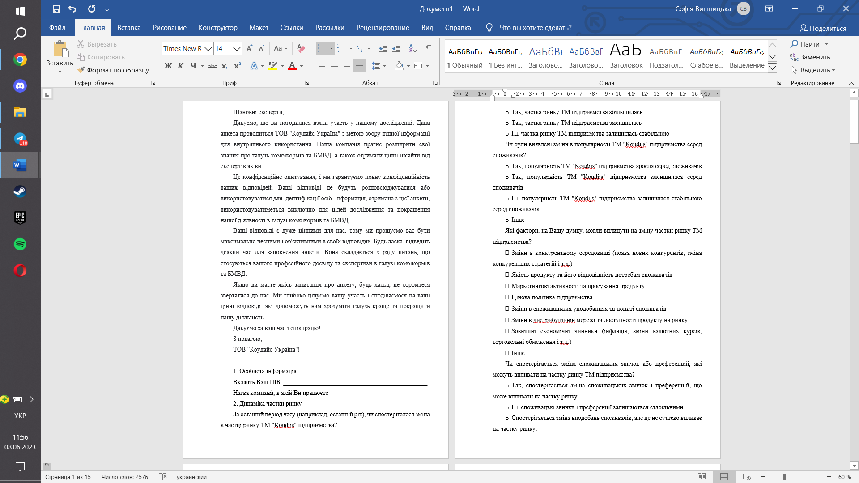
Додаток А.2
Додаток А.3
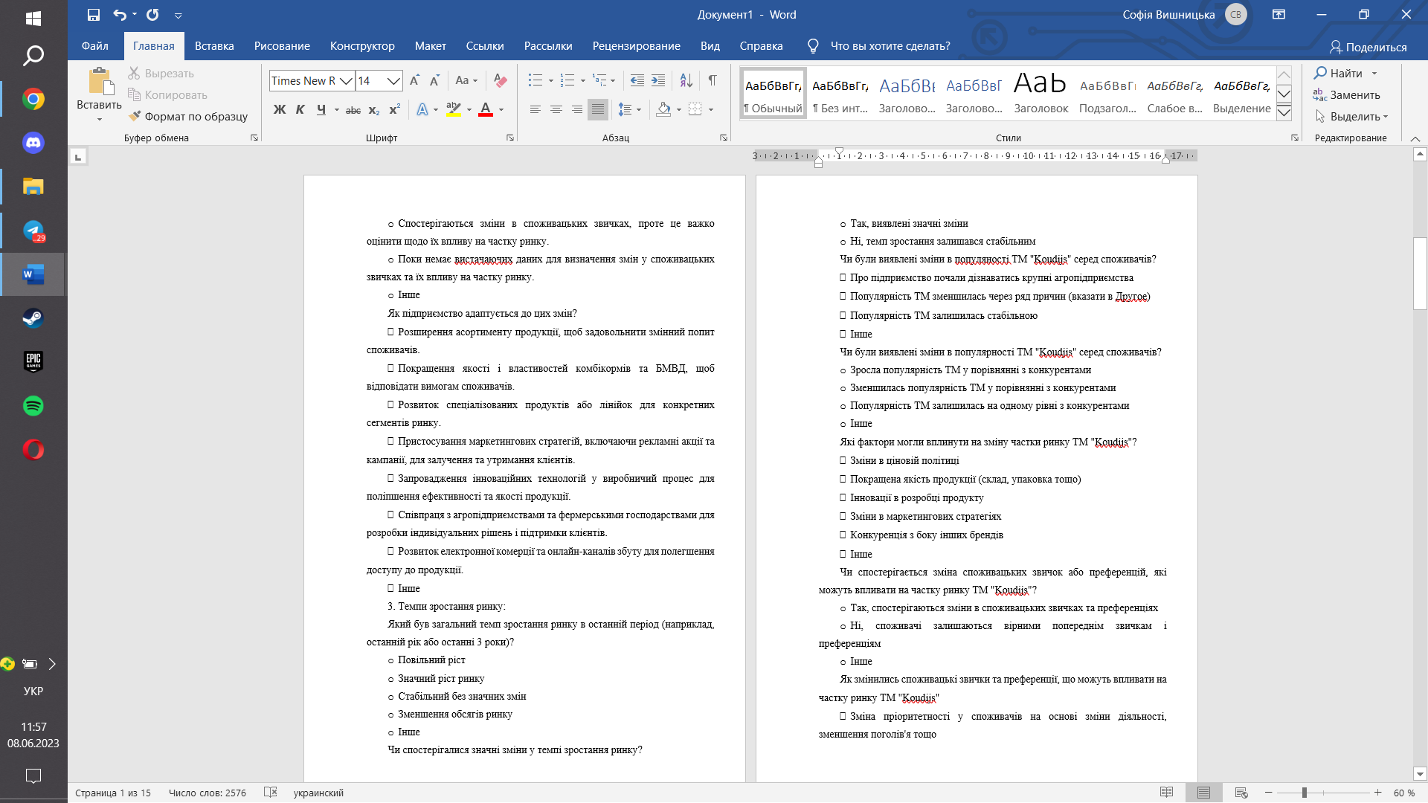
Додаток А.4
Додаток А.5
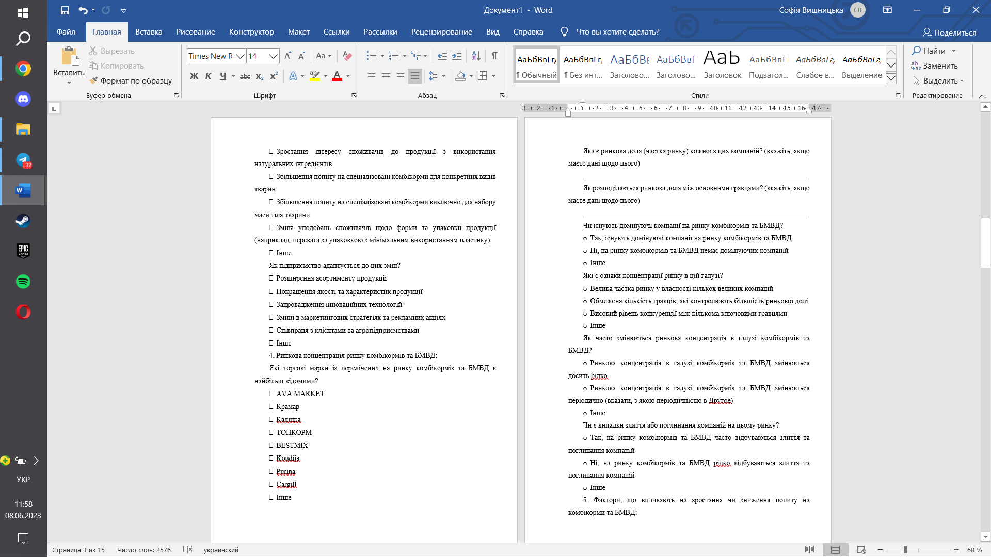

Додаток А.6
Додаток А.7
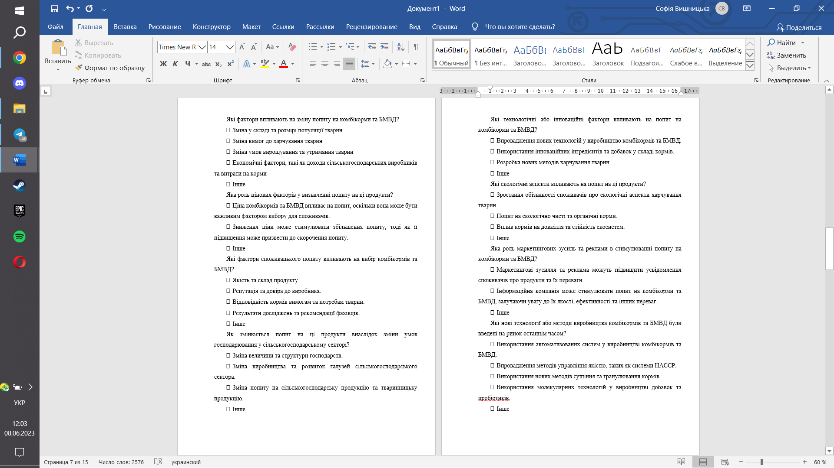

Додаток А.8
Додаток А.9
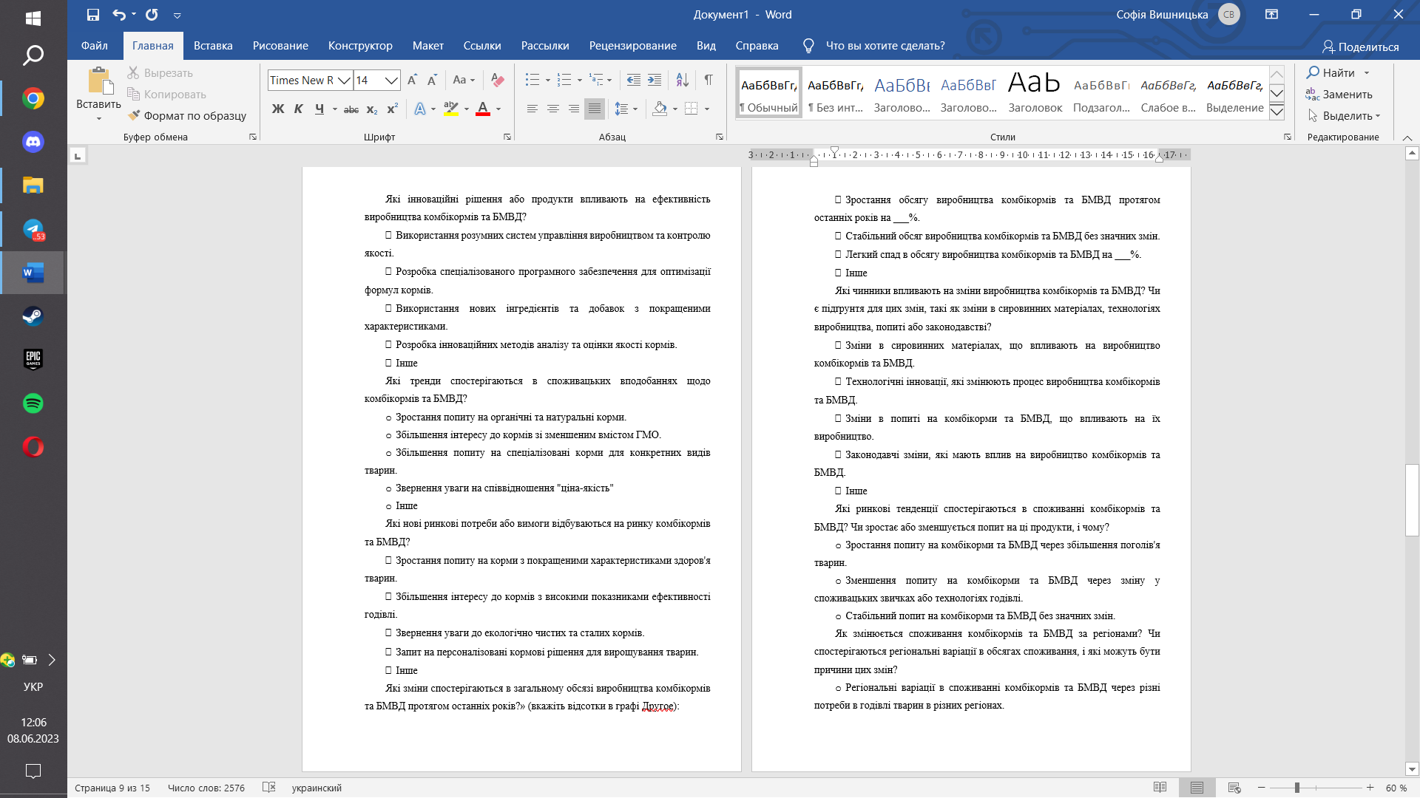
Додаток А.10
Додаток А.11
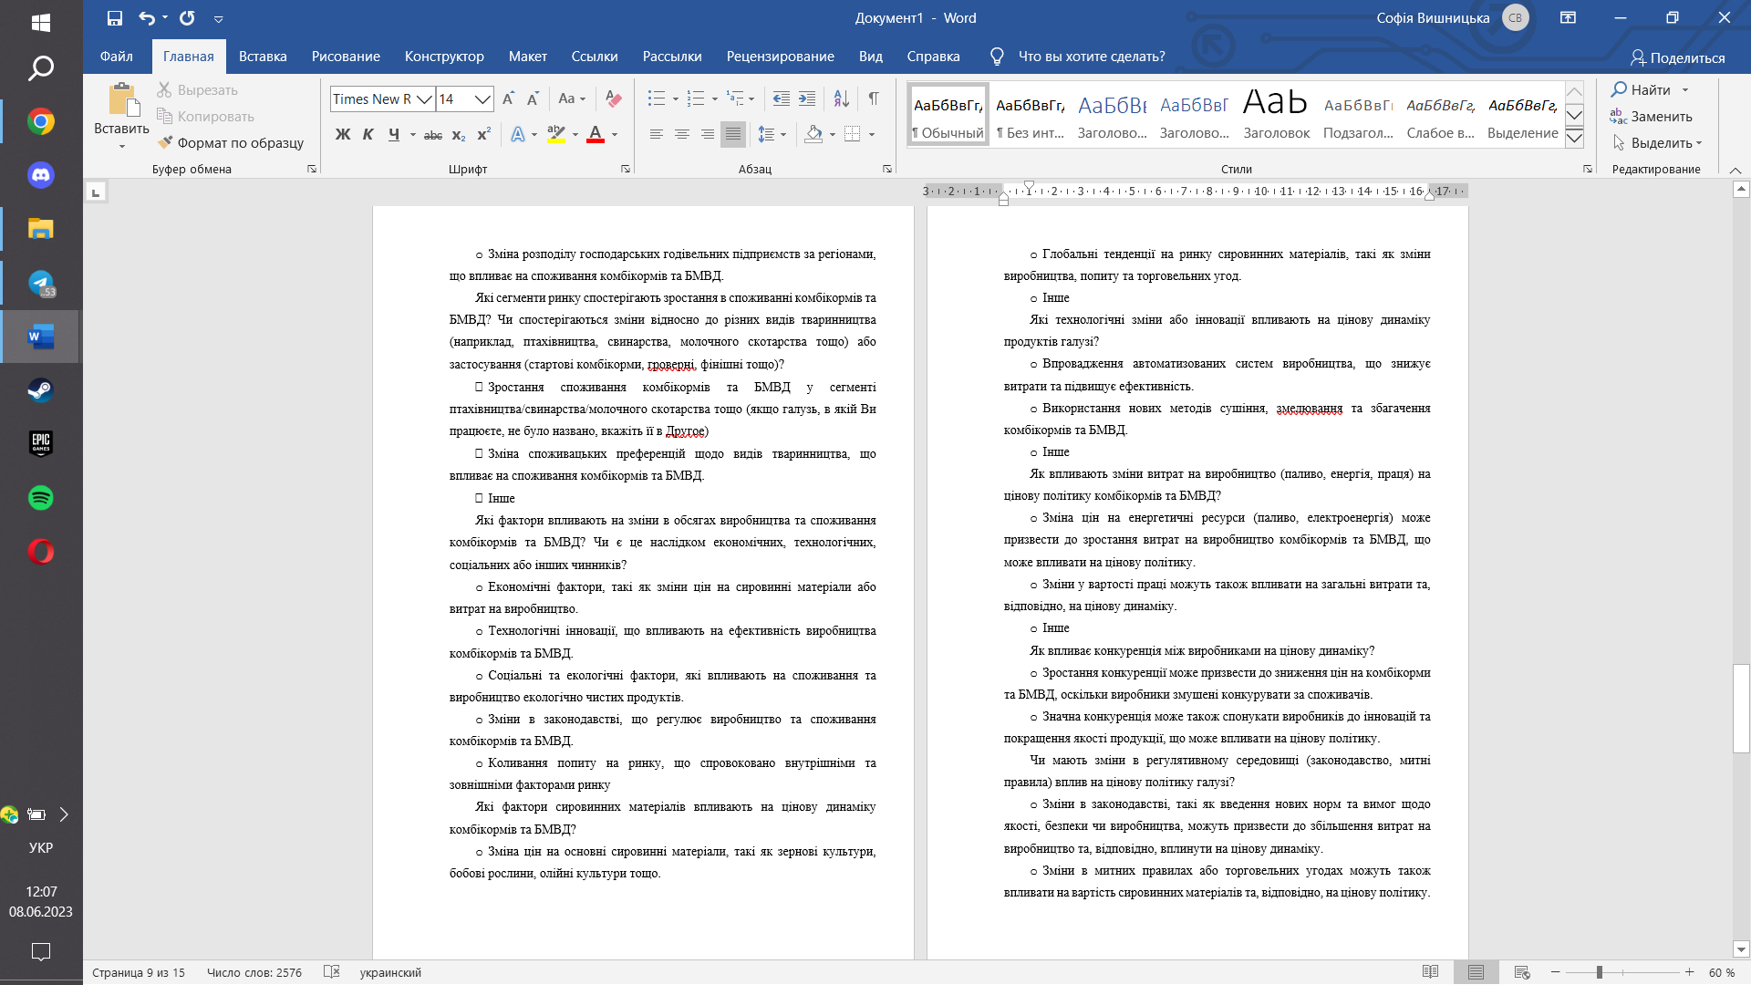
Додаток А.12
Додаток А.13
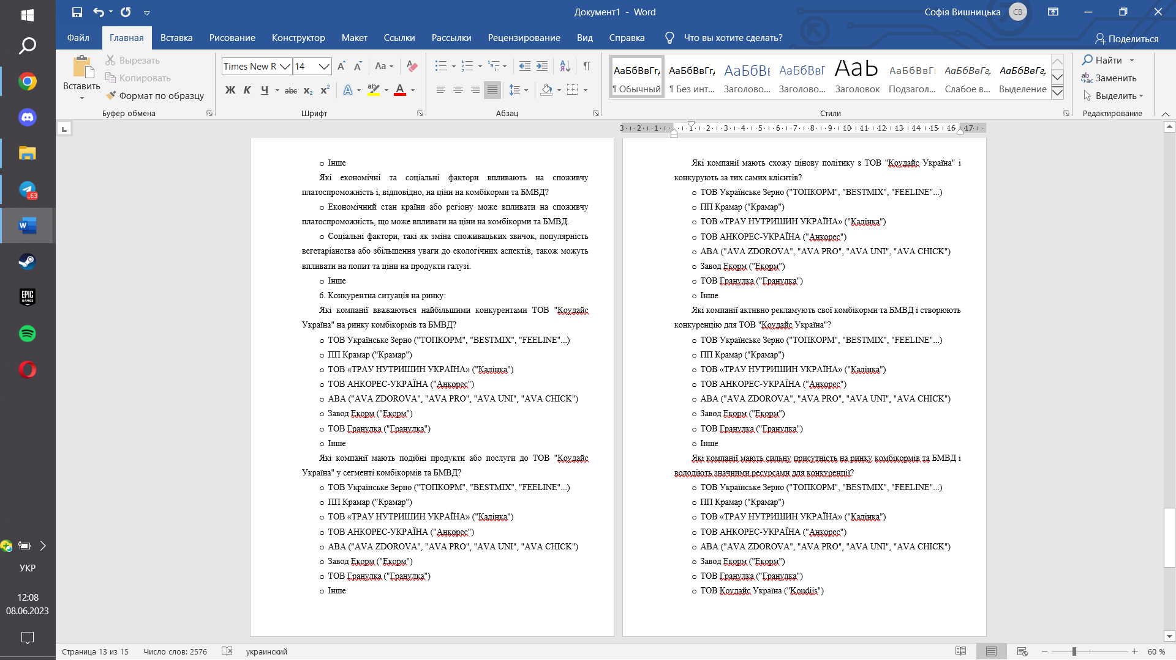
Додаток А.14
Додаток А.15
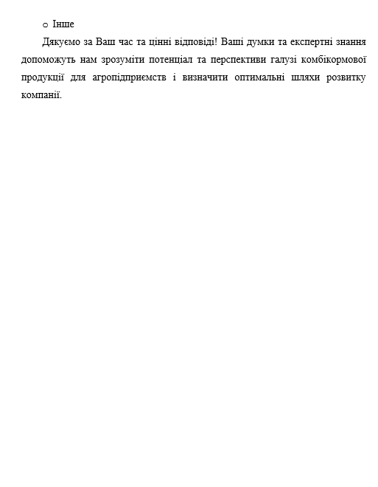

Додаток Б
Анкета опитування агропідприємств-споживачів комбікормів та БМВД
Додаток Б.1
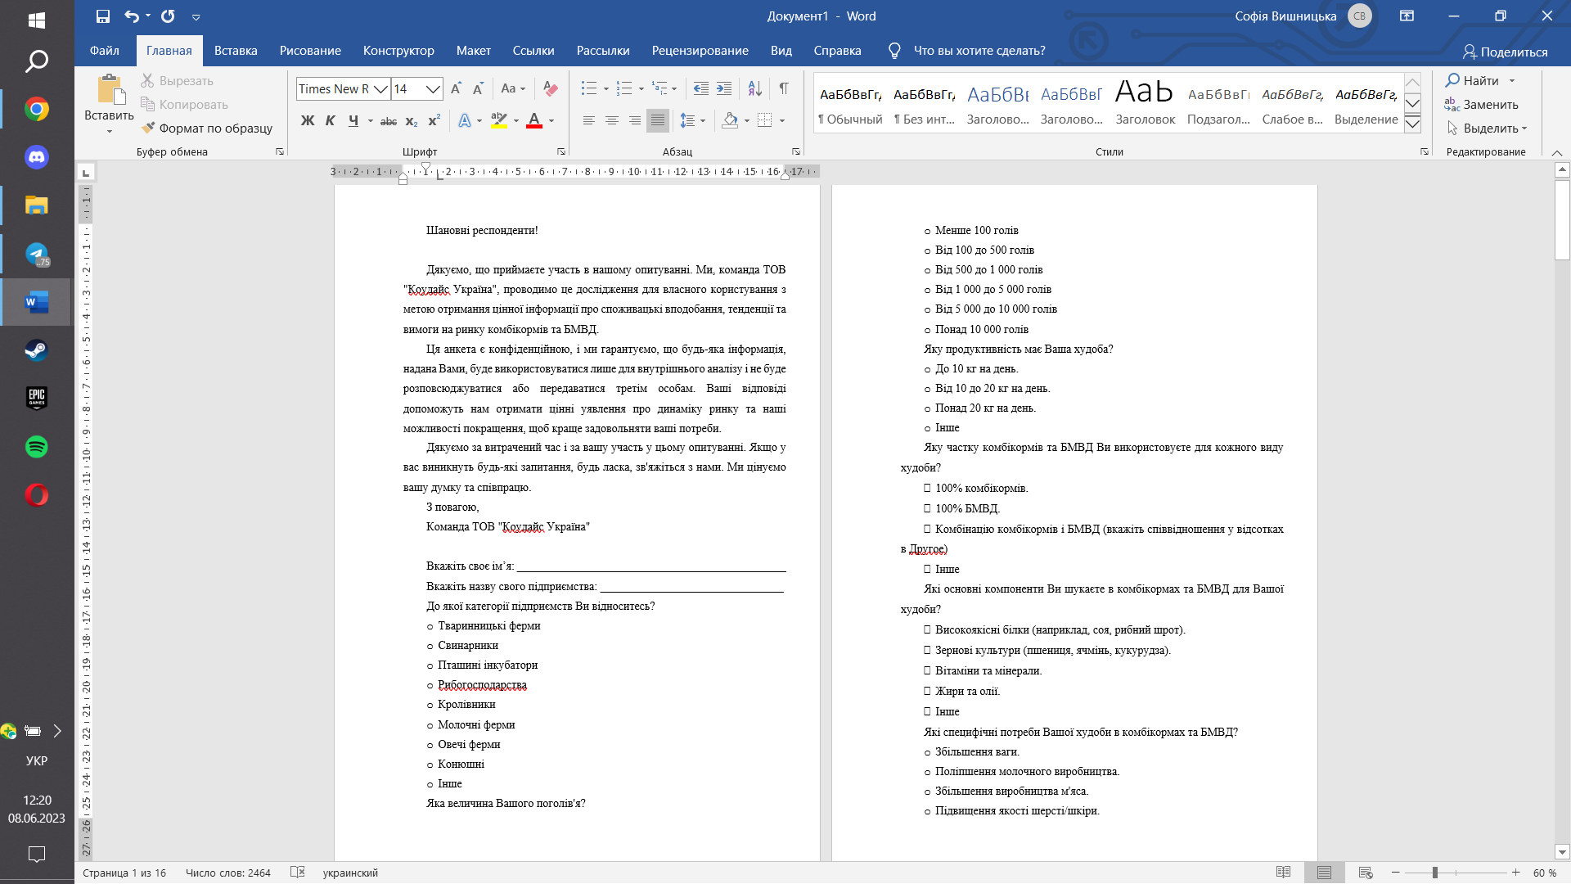
Додаток Б.2
Додаток Б.3
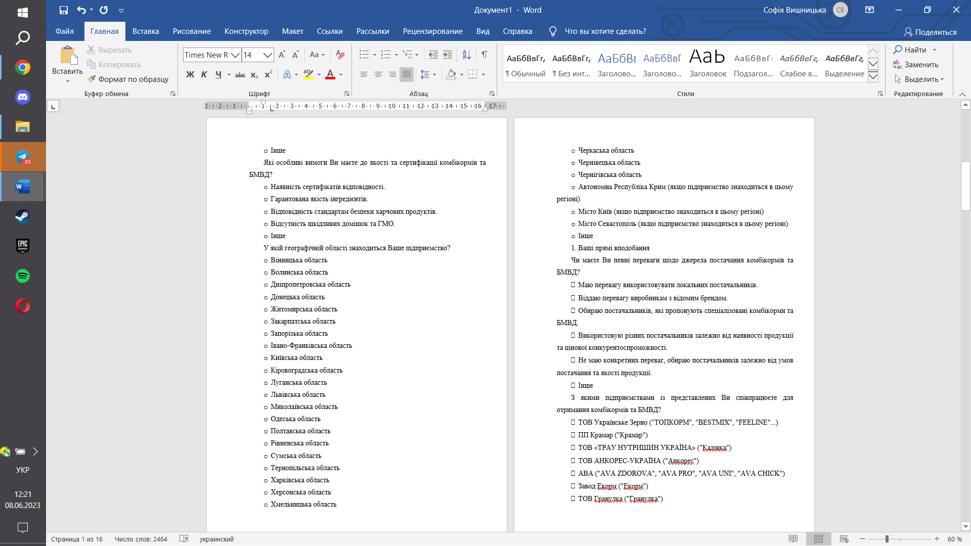

Додаток Б.4
Додаток Б.5
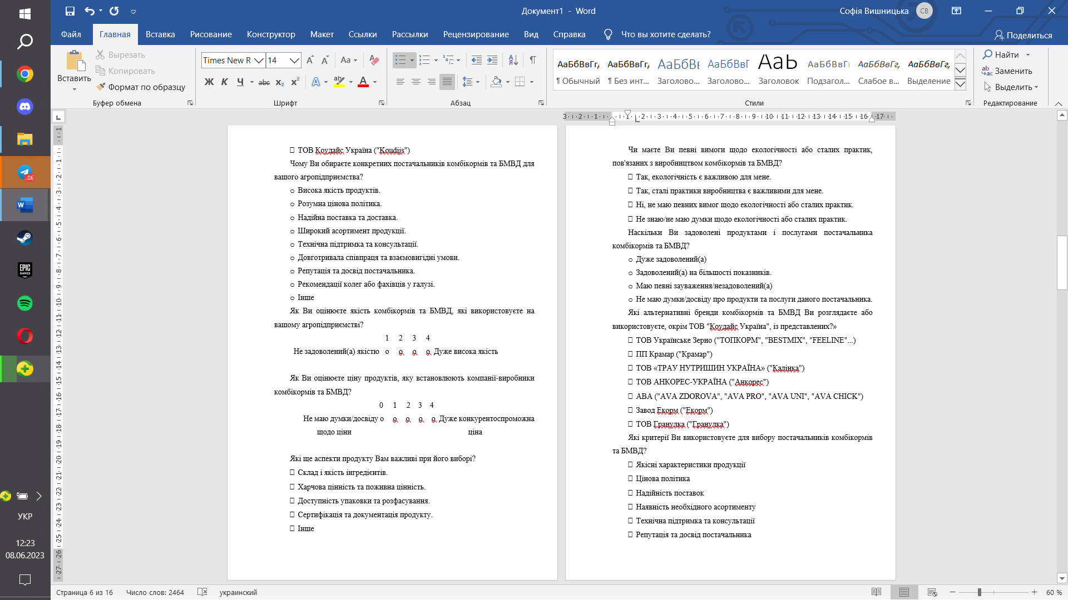
Додаток Б.6
Додаток Б.7
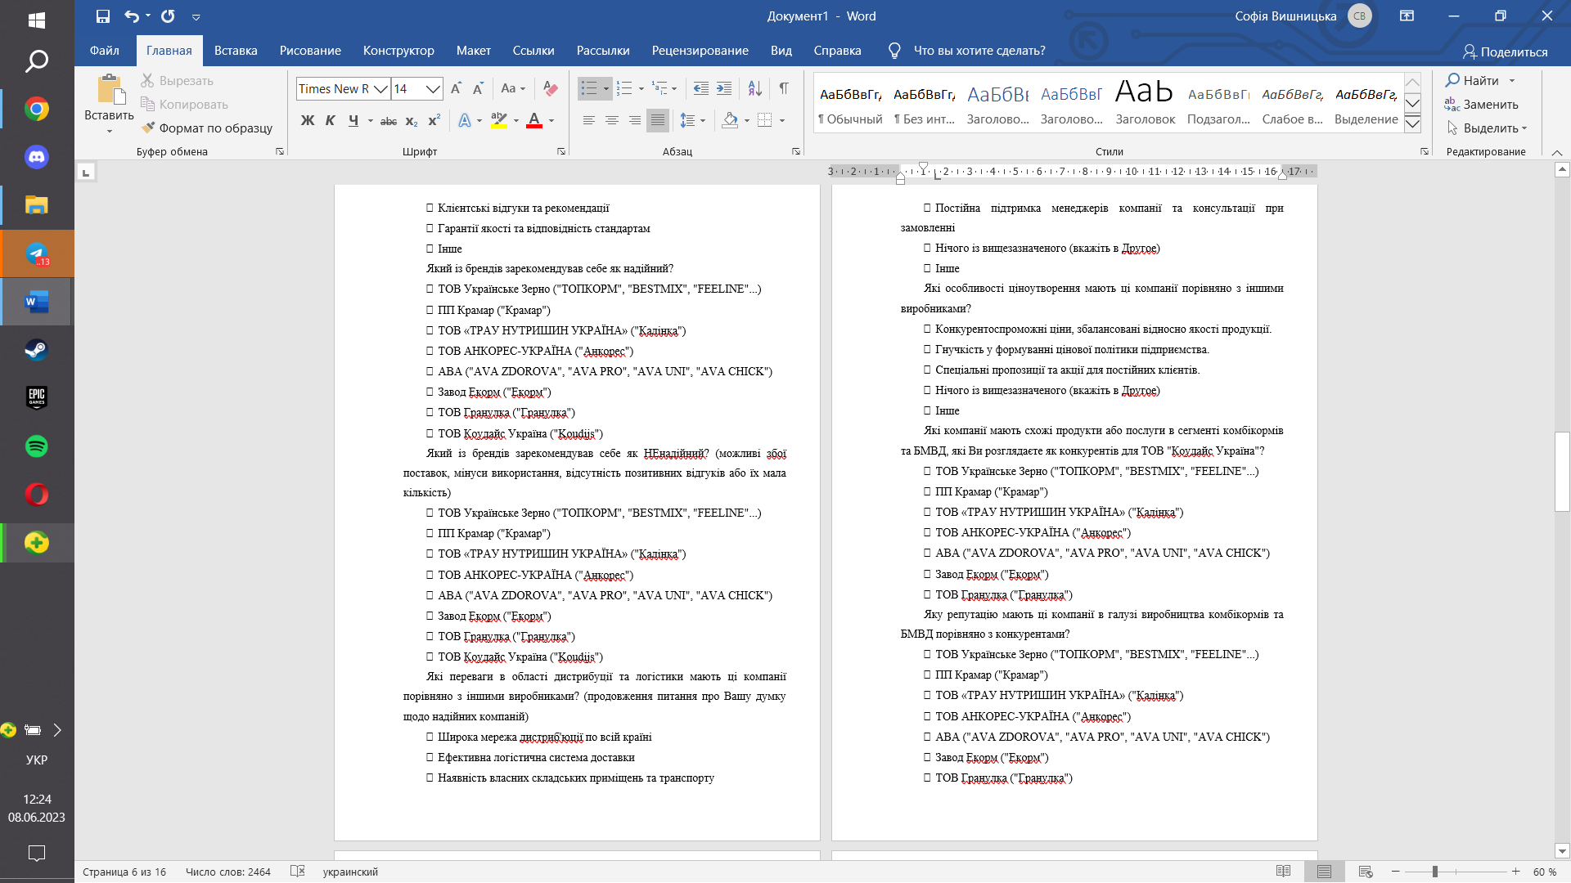
Додаток Б.8
Додаток Б.9
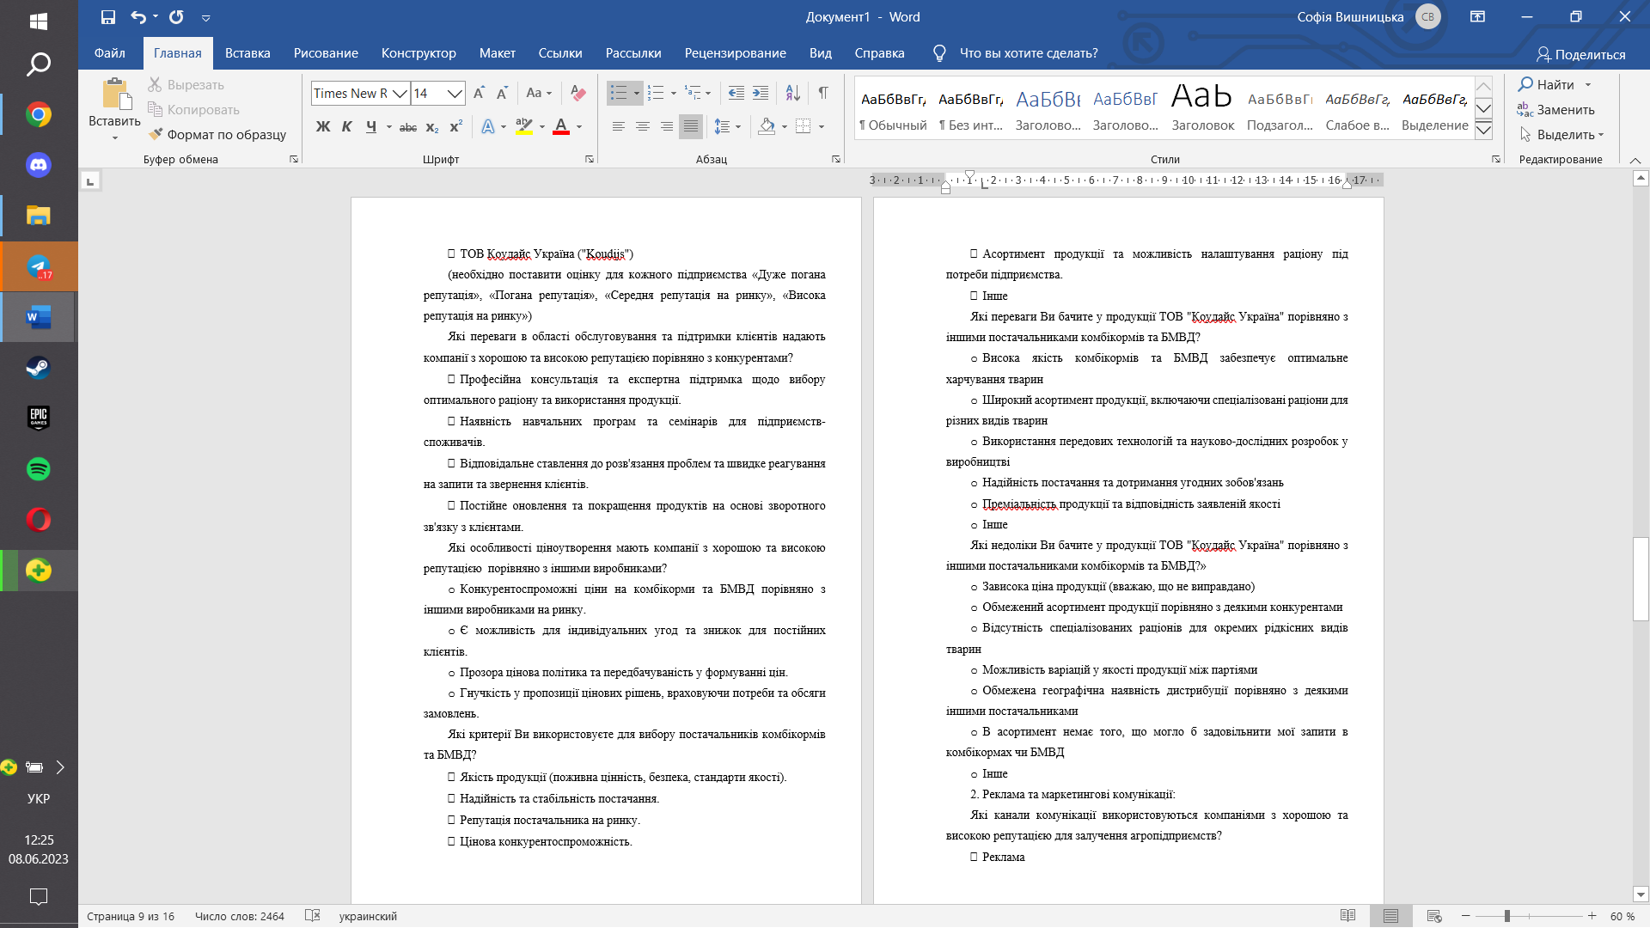
Додаток Б.10
Додаток Б.11
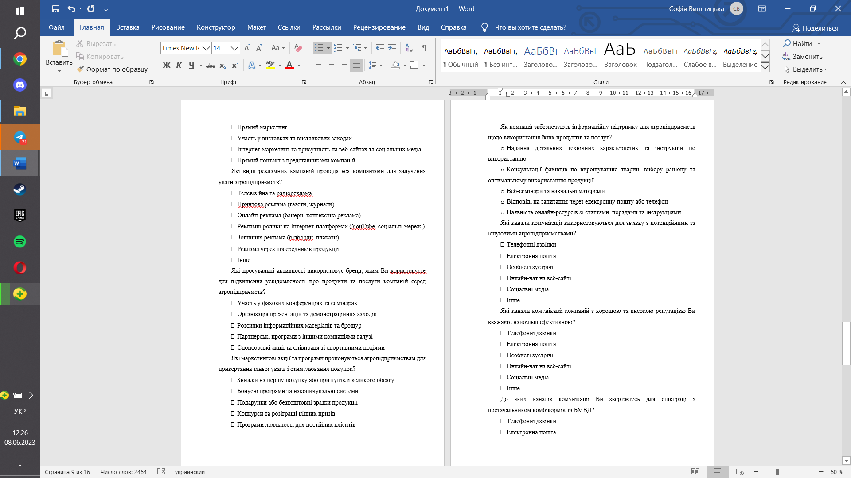
Додаток Б.12
Додаток Б.13
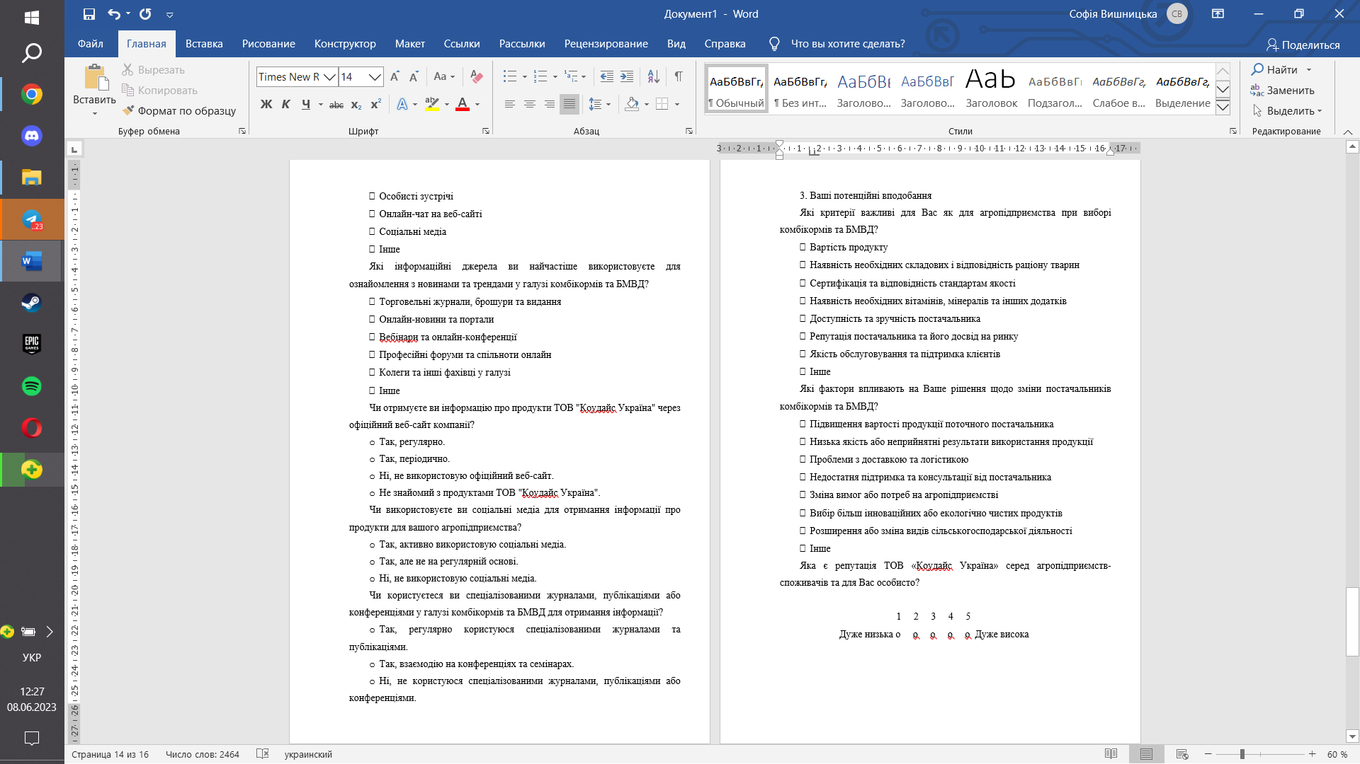
Додаток Б.14

Додаток Б.15
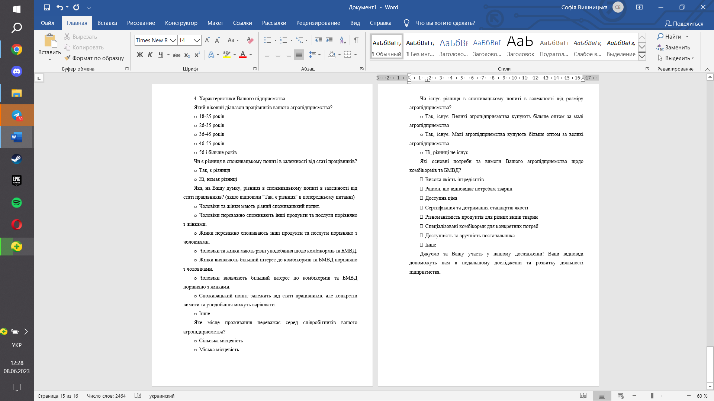

Додаток Б.16

Додаток В
Таблиця В.1 – Основні показники з фінансової звітності ТОВ «Українське Зерно» за 2021 рік
Показник | Грошові одиниці, грн
Дохід | 1326378000
Чистий прибуток | 26705000
Активи | 634294000
Зобов’язання | 579086000
Джерело: основано на [34]

Додаток Г
Таблиця Г.1 – Рішення і бренди ТОВ «ТРАУ НУТРИШИН УКРАЇНА»
Рішення | Бренди
Кормові добавки | Selko
Кормові добавки | Hendrix
Премікси | Maxcare
Корм для молодих тварин | ChickCare (курчата)
Корм для молодих тварин | Milkiwean (поросята)
Корм для молодих тварин | Sprayfo (телята)
Рішення у сфері харчування для свиноматок | Gestawean
Мультивидові рішення | «Калінка»
Джерело: власна розробка

Додаток Д
Таблиця Д.1 – Пошукові питання дослідження
№ з/п | Завдання дослідження | Пошукові питання | Джерело інформації |  | Тип даних | Метод комунікації | Дослідницькі техніки | Що розкриває пошукове питання | Формат отриманої інформації
№ з/п | Завдання дослідження | Пошукові питання | Тип | Суб’єкт
1 | 2 | 3 | 4 | 5 | 6 | 7 | 8 | 9 | 10
1. | Аналіз поточної ринкової ситуації  - Аналіз кон’юктури ринку | Яка динаміка частки ринку ТМ підприємства? | Первинна, вторинна | Відділ маркетингу ТОВ «Коудайс Україна» | Якісні та кількісні дані | Експертне анкетування | Google Forms, власні розрахукни | Динаміку частки ринку, показники частки ринку. Експертну думку щодо динаміки частки ринку ТМ | Звіт опитування, результати розрахунків
1. | Аналіз поточної ринкової ситуації  - Аналіз кон’юктури ринку | Які темпи зростання ринку? | Первинна, вторинна | Відділ маркетингу та менеджменту ТОВ «Коудайс Україна» | Якісні та кількісні дані | Експертне анкетування | Google Forms, власні розрахунки | Які темпи зростання ринку є наразі, від чого залежить його зростання, експертну думку щодо темпів зростання | Результати розрахунків, статистика з анкетування
1. | Аналіз поточної ринкової ситуації  - Аналіз кон’юктури ринку | Яка ринкова концентрація ринку комбікормів та БМВД? | Первинна, вторинна | Відділ маркетингу та менеджменту ТОВ «Коудайс Україна» | Якісні та кількісні дані | Експертне анкетування | Google Forms, власні розрахунки | Показники ринкової концентрації, експертну думку щодо ринкової концентрації | Результати розрахунків, статистика з анкетування

Продовження таблиці Д.1
1 | 2 | 3 | 4 | 5 | 6 | 7 | 8 | 9 | 10
 | 1.2 Аналіз тенденцій ринку | Які фактори впливають на зростання чи зниження попиту на комбікорми та БМВД? | Первинна | Експерти галузі комбікормів та БМВД, відділ маркетингу ТОВ «Коудайс Україна» | Якісні дані | Експертне анкетування | Google Forms | Фактори макро- та мезосередовища, що впливають на зростання чи зниження попиту на комбікорми та БМВД | Статистика з анкетування
 | 1.2 Аналіз тенденцій ринку | Які нові технології, інновації або тренди впливають на ринок комбікормів та БМВД? | Первинна, вторинна | Експерти галузі комбікормів та БМВД | Якісні дані | Експертне анкетування | Google Forms, кабінетні дослідження вторинної інформації | Перелік трендів, технологій, що впливають на ринок, дослідження актуальності для ТОВ «Коудайс Україна» використання даних технологій | Текстовий формат
 | 1.2 Аналіз тенденцій ринку | Як розподіляються частки ринку між провідними виробниками комбікормів та БМВД? | Вторинна | - | Якісні та кількісні дані | - | Кабінетні дослідження вторинної інформації | Інформація щодо головних конкурентів, як розподілений ринок | Текстовий формат

Продовження таблиці Д.1
1 | 2 | 3 | 4 | 5 | 6 | 7 | 8 | 9 | 10
 |  | Які зміни спостерігаються в обсягах виробництва та споживання комбікормів та БМВД протягом останніх років? | Первинна, вторинна | Експерти галузі комбікормів та БМВД, відділ маркетингу ТОВ «Коудайс Україна» | Якісні та кількісні дані | Експертне анкетування | Google Forms, кабінетні дослідження вторинної інформації | Тенденцію серед споживачів та потенційну кількість необхідного випуску продукції | Текстовий формат, статистики (діаграми, графіки)
 |  | Які фактори впливають на цінову динаміку комбікормів та БМВД? | Первинна, вторинна | Експерти галузі комбікормів та БМВД, відділ маркетингу ТОВ «Коудайс Україна» | Якісні дані | Експертне анкетування | Google Forms, кабінетні дослідження вторинної інформації | Фактори, що впливають на ціноутворення на комбікорм та БМВД | Текстовий формат, статистика (діаграми, графіки)
 | - Аналіз конкурентної ситуації на ринку (що співпрацюють з агропідприємствами як споживачами) | Які компанії є прямими конкурентами ТОВ «Коудайс Україна» на ринку комбікормів та БМВД? | Первинна, вторинна | Агропідприємства-споживачі комбікормів та БМВД, експерти галузі комбікормів та БМВД | Якісні дані | Анкетування споживачів, експертне анкетування | Google Forms, кабінетні дослідження вторинної інформації | Перелік підприємств, що є прямими конкурентами ТОВ «Коудайс Україна» | Текстовий формат, статистика

Продовження таблиці Д.1
1 | 2 | 3 | 4 | 5 | 6 | 7 | 8 | 9 | 10
 |  | Які продукти та послуги пропонують ці компанії для агропідприємств? | Первинна, вторинна | Агропідприємства-споживачі комбікормів та БМВД | Якісні дані | Анкетування споживачів | Google Forms, кабінетні дослідження вторинної інформації | Переліки продуктів та послуг, які купують агропідприємства-споживачі | Тестовий формат, статистика (графіки, діаграми)
 |  | Який конкурентний вплив має кожен прямий конкурент ТОВ «Коудайс Україна» | Вторинна | - | Кількісні дані | - | Кабінетні дослідження вторинної інформації | Результати використання концентраційного відносного індексу | Текстовий формат, розрахунки
 |  | Які конкурентні переваги мають ці компанії порівняно з іншими? | Первинна, вторинна | Експерти галузі комбікормів та БМВД | Якісні дані | Експертне анкетування | Google Forms, кабінетні дослідження вторинної інформації | Конкурентні переваги прямих конкурентів ТОВ «Коудайс Україна» | Текстовий формат, статистика

Продовження таблиці Д.1
1 | 2 | 3 | 4 | 5 | 6 | 7 | 8 | 9 | 10
 |  | Які конкурентні позиції має ТОВ «Коудайс Україна» у порівнянні з конкурентами? | Вторинна | - | Якісні та кількісні дані | - | Кабінетні дослідження вторинної інформації | Результати портфельного аналізу, за допомогою якого можна визначити конкурентні позиції підприємства на ринку | Текстовий формат, таблиці, рисунки
 |  | Які маркетингові активності та просування використовуються цими компаніями для залучення агропідприємств як споживачів? | Первинна, вторинна | Агропідприємства-споживачі комбікормів та БМВД | Якісні дані | Анкетування споживачів | Google Forms, кабінетні дослідження вторинної інформації | Маркетингові активності, які можуть викликати позитивну реакцію у споживачів | Текстовий формат
 | - Аналіз потенційних споживачів, їхніх споживацьких вподобань | Хто є цільовою аудиторією або потенційними споживачами продукції ТОВ «Коудайс Україна»? | Первинна, вторинна | Агропідприємства-споживачів комбікормів та БМВД | Якісні та кількісні дані | Анкетування споживачів | Google Forms, кабінетні дослідження вторинної інформації | Перелік компаній, що можуть бути потенційними споживачами ТОВ «Коудайс Україна» | Текстовий формат, статистика

Продовження таблиці Д.1
1 | 2 | 3 | 4 | 5 | 6 | 7 | 8 | 9 | 10
 |  | Які характеристики та демографічні дані цих потенційних споживачів (вік, стать, місце проживання, дохід тощо)? | Первинна, вторинна | Агропідприємства-споживачів комбікормів та БМВД | Якісні та кількісні дані | Анкетування споживачів | Google Forms, кабінетні дослідження вторинної інформації | Статистичні дані про середньостатистичного споживача комбікормів та БМВД в агропромисловості | Текстовий формат, статистика
 |  | Які споживацькі вподобання мають ці потенційні споживачі (яку худобу утримують, яку кількість поголів’я тощо)? | Первинна, вторинна | Агропідприємства-споживачів комбікормів та БМВД | Якісні та кількісні дані | Анкетування споживачів | Google Forms, кабінетні дослідження вторинної інформації | Статистичні дані про середньостатистичного споживача комбікормів та БМВД в агропромисловості | Текстовий формат, статистика

Продовження таблиці Д.1
1 | 2 | 3 | 4 | 5 | 6 | 7 | 8 | 9 | 10
 |  | Які канали комунікації та інформаційні джерела використовують ці потенційні споживачі для отримання інформації про продукт? | Первинна | Агропідприємства-споживачів комбікормів та БМВД | Якісні дані | Анкетування споживачів | Google Forms, кабінетні дослідження вторинної інформації | Перелік потенційно нових каналів комунікації для ТОВ «Коудайс Україна» для розповсюдження інформації про продукцію та підприємство | Текстовий формат, статистика
 |  | Які конкуренти вже обслуговують цю цільову аудиторію? | Первинна | Агропідприємства-споживачів комбікормів та БМВД | Якісні та кількісні дані | Анкетування споживачів | Google Forms, кабінетні дослідження вторинної інформації | Перелік конкурентів та кількості споживачів у %, що вже співпрацюють з даними підприємствами (прямими конкурентами) | Текстовий формат, статистика
 |  | Якими критеріями потенційні споживачі оцінюють якість, ціну, зручність використання та інші аспекти продукту? | Первинна | Агропідприємства-споживачів комбікормів та БМВД | Якісні дані | Анкетування споживачів | Google Forms, кабінетні дослідження вторинної інформації | Критерії оцінки продукції для споживачів | Текстовий формат, статистика

Продовження таблиці Д.1
1 | 2 | 3 | 4 | 5 | 6 | 7 | 8 | 9 | 10
 | 1.4 Аналіз сезонності та циклічності | Яким є відношення поточних вартостей до базових вартостей в різних періодах продукції ТОВ «Коудайс Україна» та прямих конкурентів? | Вторинна | - | Якісні та кількісні дані | - | Кабінетні дослідження | Результати розрахунків за індексом Ласпейреса – відношення поточних вартостей до базових вартостей ТОВ «Коудайс Україна» та прямих конкурентів | Розрахунки
 | 1.4 Аналіз сезонності та циклічності | Чи спостерігаються сезонні зміни в продажах або виробництві продукції? | Вторинна | - | Якісні дані | - | Кабінетні дослідження | Інформація про зміни в динаміці продажів впродовж сезону та за його відсутності | Текстовий формат, графіки
 | 1.4 Аналіз сезонності та циклічності | Чи існують регулярні коливання в обсягах продажів або виробництва на довших часових проміжкам, які можуть вказувати на циклічні тенденції? | Вторинна | - | Якісні дані | - | Кабінетні дослідження | Інформація щодо регулярних коливань в обсягах продажів | Текстовий формат
Продовження таблиці Д.1
1 | 2 | 3 | 4 | 5 | 6 | 7 | 8 | 9 | 10
 |  | Які наслідки має сезонність та циклічність на планування виробництва, запаси та маркетингові акції для комбікормових заводів? | Вторинна | - | Якісні дані | - | Кабінетні дослідження | Потенційні наслідки для ТОВ «Коудайс Україна» через циклічність та сезонність продукції | Текстовий формат
2. | Визначення напрямків зростання та доцільність цих напрямків  - Визначення стратегії зростання за Ламбеном (за алгоритмом) | Чи має ТОВ «Коудайс Україна» достатні ресурси та компетенції для виконання поточних операцій і розвитку нових напрямків? | Вторинна | - | Якісні та кількісні дані | - | Кабінетні дослідження | Відповідь «так» або «ні» на пошукове питання та аргументація | Текстовий формат, графіки, таблиці

Продовження таблиці Д.1
1 | 2 | 3 | 4 | 5 | 6 | 7 | 8 | 9 | 10
 |  | Чи існують нові ринки або сегменти, в яких підприємство може розширити свою присутність? | Вторинна | - | Якісні та кількісні дані | - | Кабінетні дослідження | Відповідь «так» або «ні» на пошукове питання та аргументація | Текстовий формат, графіки, таблиці
 |  | Чи є нові продукти або послуги, які можуть бути розроблені або впроваджені? | Вторинна | - | Якісні та кількісні дані | - | Кабінетні дослідження | Відповідь «так» або «ні» на пошукове питання та аргументація | Текстовий формат, графіки, таблиці
 |  | Чи може підприємство використовувати синергію між існуючими та новими продуктами або ринками? | Вторинна | - | Якісні та кількісні дані | - | Кабінетні дослідження | Відповідь «так» або «ні» на пошукове питання та аргументація | Текстовий формат, графіки, таблиці
 | 2.2 Аналіз обраної стратегії | Які цілі та завдання передбачає ця стратегія зростання? | Вторинна | - | Якісні та кількісні дані | - | Кабінетні дослідження | Цілі та завдання обраної стратегії зростання | Текстовий формат, графіки, таблиці

Продовження таблиці Д.1
1 | 2 | 3 | 4 | 5 | 6 | 7 | 8 | 9 | 10
 |  | Які внутрішні та зовнішні фактори можуть впливати на виконання стратегії зростання? | Вторинна | - | Якісні та кількісні дані | - | Кабінетні дослідження | Внутрішні та зовнішні фактори, що можуть позитивно чи негативно впливати на виконання стратегії зростання | Текстовий формат, графіки, таблиці
 |  | Які метрики або показники можна використовувати для оцінки ефективності обраної стратегії зростання? | Вторинна | - | Якісні та кількісні дані | - | Кабінетні дослідження | Цілі та завдання обраної стратегії зростання | Текстовий формат, графіки, таблиці
 | 2.3 Доцільність використання даної стратегії зростання за Ламбеном | Які конкретні користі та переваги пропонує обрана стратегія зростання? | Вторинна | - | Якісні дані | - | Кабінетні дослідження | Визначені переваги обраної стратегії зростання | Текстовий формат
 |  | Які ризики, витрати та обмеження пов’язані з реалізацією цієї стратегії зростання? | Вторинна | - | Якісні та кількісні дані | - | Кабінетні дослідження | Визначені ризики, витрати та обмеження, що можуть виникнути при використанні обраної стратегії зростання | Текстовий формат

Продовження таблиці Д.1
1 | 2 | 3 | 4 | 5 | 6 | 7 | 8 | 9 | 10
 |  | Які можливості та перспективи надає обрана стратегія зростання для підприємства? | Вторинна | - | Якісні дані | - | Кабінетні дослідження | Визначені можливості та перспективи для ТОВ «Коудайс Україна» при виконанні обраної стратегії зростання? | Текстовий формат
3. | Визначення маркетингових дій за обраними напрямками зростання та доцільність їх реалізації  3.1 Встановлення маркетингових цілей та планування дій реалізації обраних напрямків зростання | Які основні маркетингові цілі пов’язані з обраною стратегією зростання? | Вторинна | - | Якісні та кількісні дані | - | Кабінетні дослідження | Маркетингові цілі, пов’язані з обраною стратегією зростання | Текстовий формат
3. |  | Які цільові аудиторії та потенційні споживачів пов’язані з обраною стратегією зростання? | Первинна, вторинна | Агропідприємства-споживачів комбікормів та БМВД | Якісні дані | Анкетування споживачів | Google Forms, кабінетні дослідження вторинної інформації | Визначені цільові аудиторії та потенційні споживачі, які підходять під критерії обраної стратегії зростання? | Текстовий формат, результати анкетування

Продовження таблиці Д.1
1 | 2 | 3 | 4 | 5 | 6 | 7 | 8 | 9 | 10
 |  | Які конкретні заходи та стратегії необхідно використати для досягнення маркетингових цілей за обраною стратегією при співпраці з потенційними споживачами? | Первинна, вторинна | Агропідприємства-споживачів комбікормів та БМВД | Якісні дані | Анкетування споживачів | Google Forms, кабінетні дослідження вторинної інформації | Визначення маркетингових заходів та стратегій | Текстовий формат, результати анкетування
 | 3.2 Оцінка потенційних витрат на реалізацію маркетингових дій за напрямом зростання | Які ресурси (фінансові, людські, матеріальні) необхідні для виконання маркетингових дій? | Вторинна | - | Кількісні дані | - | Кабінетні дослідження вторинної інформації | Потенційні витрати на виконання маркетингових дій | Текстовий формат, розрахунки
 |  | Яка орієнтована вартість кожного маркетингового заходу або дії? | Вторинна | - | Кількісні дані | - | Кабінетні дослідження вторинної інформації | Потенційні витрати на виконання маркетингових дій в грошовому еквіваленті | Текстовий формат, розрахунки

Продовження таблиці Д.1
1 | 2 | 3 | 4 | 5 | 6 | 7 | 8 | 9 | 10
 |  | Які фактори можуть вплинути на вартість реалізації маркетингових дій (зміна ціни на рекламу, зміна ринкових умов тощо)? | Вторинна | - | Якісні дані | - | Кабінетні дослідження вторинної інформації | Визначення факторів, що впливають на вартість реалізації обраних за стратегією зростання маркетингових дій | Текстовий формат, розрахунки

Додаток Е
Матриця ADL/LC для продукції для бройлерів ТОВ «Коудайс Україна»
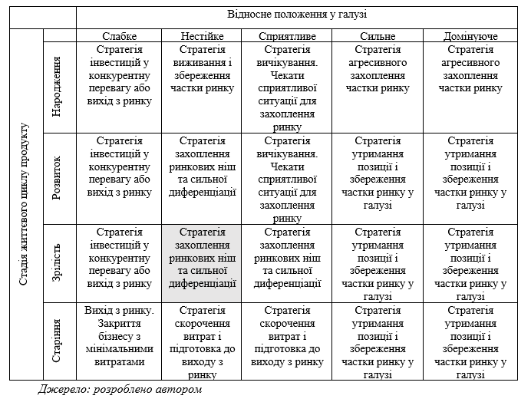

Додаток Є
Алгоритм визначення стратегії зростання
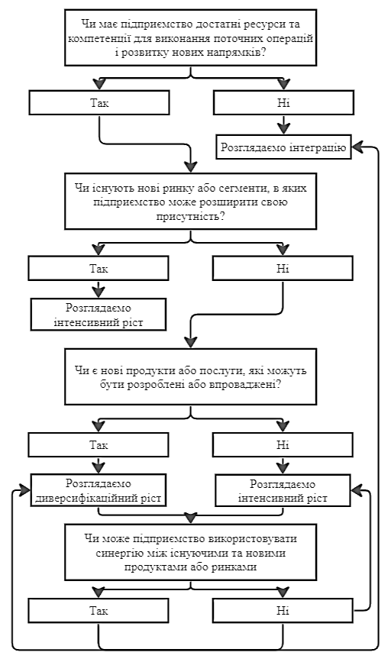
Джерело: власна розробка автора
Додаток Ж
Попередні дані про портфель товарів ТОВ «Коудайс Україна» за 2022 р.
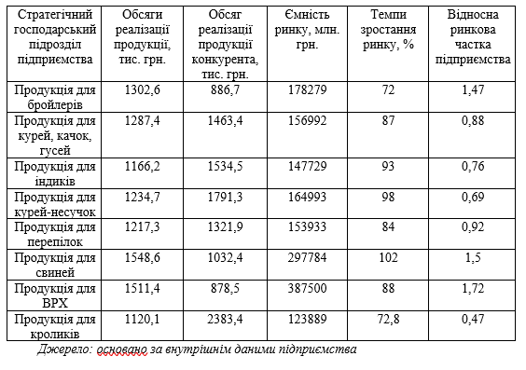

Додаток З
Попередні дані про портфель бізнесі ТОВ «Коудайс Україна» за 2022 р.
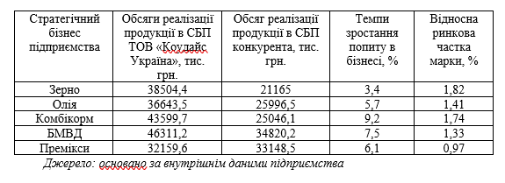

Додаток И
Структурно-логічна схема визначення напрямків зростання на ринку агропідприємств
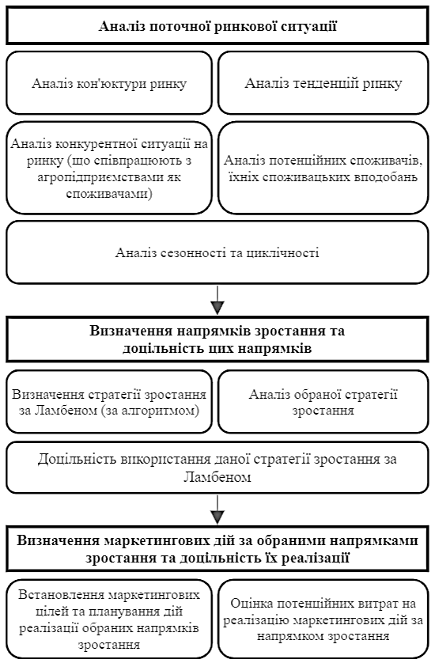
Джерело: власна розробка автора
Додаток І
Основні показники ринку БМВД в Україні в натуральному вираженні в 2020-2022 рр., тис. т.
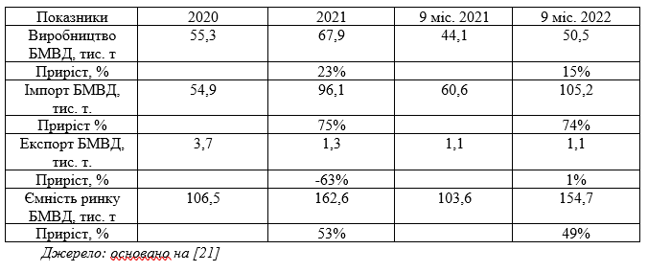

Додаток Ї
Розрахунки до завдання 1.1
Розрахуємо частку ринку ТОВ «Коудайс Україна» на ринку комбікормів та БМВД.
Основна формула, по якій будуть проводитись розрахунки, має наступний вигляд:

$Частка ринку=П*Л*Р,$ (2.1)

де:
П – рівень проникнення (наліз динаміки частки ринку торгової марки включає в себе оцінку відсотку покупців, які обирають марку X, в порівнянні з загальною кількістю покупців в категорії товарів С, до якої належить дана марка);
Л – рівень ексклюзивності (аналіз динаміки частки ринку торгової марки включає в себе оцінку відсотку покупок марки X від загальної кількості покупок товарів у даній категорії, здійснених покупцями марки X у всіх компаніях);
Р – рівень інтенсивності (аналіз динаміки частки ринку торгової марки включає в себе оцінку відношення середньої купівлі марки X до середнього розміру купівлі товару С).
У нашому випадку краще використати формулу 2.2, так як є фінансові звіти та є можливість розрахувати частку ринку за допомогою грошових одиниць. В такому випадку формула набуває наступного вигляду:

$Частка ринку=П*Л*Р*І,$ (2.2)

де: І – індекс відносної ціни (показник, який визначає співвідношення між середньою ціною товару певної категорії і середньою ціною марки Х).
Розрахуємо всі необхідні для обчислення частки ринку показники:

$Рівень проникнення= \frac{Пх}{Пс},$ (2.3)

де:
Пх – кількість покупців марки Х;
Пс – кількість товару С, до якого належить марка Х.
У нашому випадку, марка Х – ТМ «Koudijs», а товар С – БМВД для свиней «Стандарт Стартовий 30%».
В такому випадку необхідно розрахувати рівень проникнення за наступними даними:
Кількість покупців ТМ «Koudijs» - 13220 чоловік.
Кількість БМВД для свиней «Стандарт Стартовий 30%» в тис. кг – 2042,5 тис. кг.
Тоді:
$$Рівень проникнення= \frac{13220}{2042,5}=6,5$$

Тепер розрахуємо рівень ексклюзивності продукції.
Загальна формула рівня ексклюзивності продукції має наступний вигляд:

$Рівень екселюзивності= \frac{Кхх/Пх}{Ксх/Пх}$, (2.4)

де:
Кхх – кількість товару марки Х, придбаного покупцями марки Х;
Ксх – кількість товару С.
Кхх для нашого випадку – 1205 тис. кг
Ксх для нашого випадку – 2042,5 тис. кг
Тоді розрахунки мають наступний вигляд:

$$Рівень екселюзивності= \frac{\frac{1205}{13220}}{\frac{2042,5}{13220}}=0,6$$

Рівень інтенсивності доволі схожий за формулою, але замість Ксх ми маємо Ксс. Ксс для нашого випадку – 41,2 тис. кг
Тоді:
$Рівень інтенсивності=\frac{2042,5/13220}{41,2/13220}=50$
Далі розглянемо індекс відносної ціни:
Індекс відносної ціни розраховується за наступною формулою:
$Індекс відносної ціни= \frac{Цх}{Цс},$ (2.6)

де:
Цх – середня ціна марки Х;
Цс – середня ціна товару С.
В даному випадку необхідно розрахувати ціну ТМ «Koudijs». Основуючись на оновлених у 2023 році прайсах, пілприємство має середню ціну марки 1565,82 грн, так як всі продукти знаходяться в діапазоні від 800 грн до 3000 грн.
Середня ціна товару БМВД для свиней «Стандарт Стартовий 30%» є 2540,5 грн.

$$Індекс відносної ціни= \frac{1565,82}{2540,5}=0,6$$

Тепер розрахуємо саму частку ринку, помноживши всі знайдені показники.

$$Частка ринку=6,5*0,6*50*0,6=117$$

Далі розрахуємо темпів зростання ринку.
Темп зростання дорівнює коефіцієнту зростання, помноженому на 100. Сама формула для розрахунку темпу зростання має наступний вигляд:

$g= \frac{y_{1}}{y_{0}},$ (2.7)

де y₁, y₀ – показники, відповідно, у поточ. і базовому періодах.
y₁ = Розмір ринку в поточному періоді – Розмір ринку в попередньому періоді;
y₀ = Розмір ринку в попередньому періоді.
У нашому випадку необхідно розрахувати коефіцієнт зростання та помножити на 100.
За даними, які були доступні до вересня 2022 року, розмір ринку комбікормів в Україні у 2021 році становив приблизно 3,7 мільярда доларів США. У 2022 році ринок збільшився до 4,5 мільярдів доларів США.
Розрахуємо у_{1.}
у₁ = 4,5-3,7 = 0,8
y₀ = 3,7
$g= \frac{0,8}{3,7}$ = 0,2
Далі розрахуємо МСІ, тобто ринкову концентрацію ринку.
Формула MCI може варіюватися залежно від методики, але одна з загальноприйнятих формул використовує концентраційне відношення індексу Херфіндаля-Хіршмана (HHI):

$H=\sum_{i=1}^{N}{s_{i}^{2},}$ (2.8)

де:
$s_{i}$ – ринкова доля компанії i;
N – кількість всіх компаній.

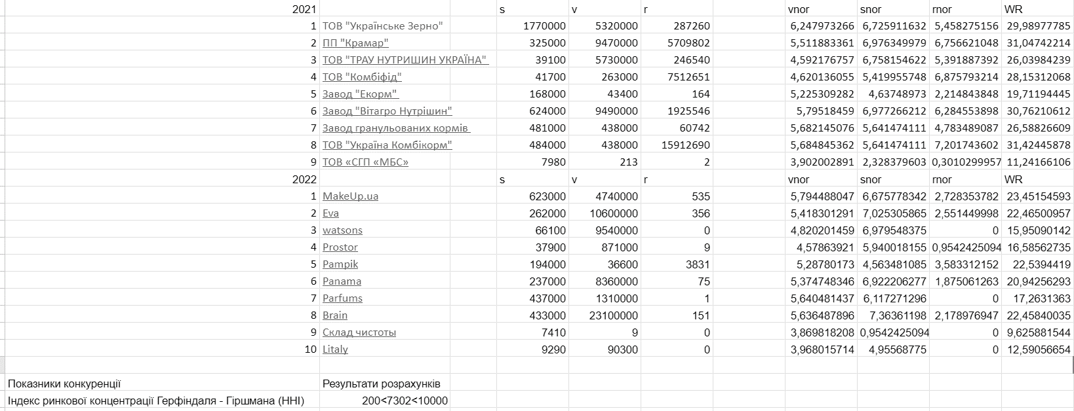
Рисунок 3.1 – Розрахунок за зібраними показниками
Джерело: розрахунки автора

Додаток Й
Розрахунки до завдання 1.2
Для визначення CRi використовується наступна формула:

${CR}_{i}=(\frac{S_{i}}{S_{t}})$, (2.9)

де:
$S_{i}$ – ринкова частка і-го конкурента;
$S_{t}$ – загальна ринкова частка всіх конкурентів.
У нашому випадку будуть розглядатись наступні конкуренти для визначення концентрації на ринку: ТОВ «Українське Зерно», AVA MARKET, ПП «Крамар».
Розглянемо для початку CRi ТОВ «Коудайс Україна».
$S_{i}$ = 8
$$S_{t}=16+8+4+11=39$$

$${CR}_{Koudijs}=\left(\frac{8}{39}\right)=0,21$$

Далі розглянемо кожного з конкурентів:
ТОВ «Українське Зерно»:

${CR}_{УкрЗерно}=\left(\frac{16}{39}\right)=$0,41

AVA MARKET:

$${CR}_{AVA}=\left(\frac{11}{39}\right)=0,28$$

ПП «Крамар»:

$${CR}_{Kramar}=\left(\frac{4}{39}\right)=0,1$$

За даними розрахунками стає зрозуміло, що підприємство, що має найбільшу концентрацію – ТОВ «Українське Зерно», так як є одним із лідерів на ринку комбікормів та БМВД в Україні. Надалі необхідно розглянути модель портфельного аналізу. Для цього ми зібрали попередні дані для кожного портфелю, а саме – товарів та бізнесів.

Додаток К
Результати анкетування споживачів
Додаток К.1
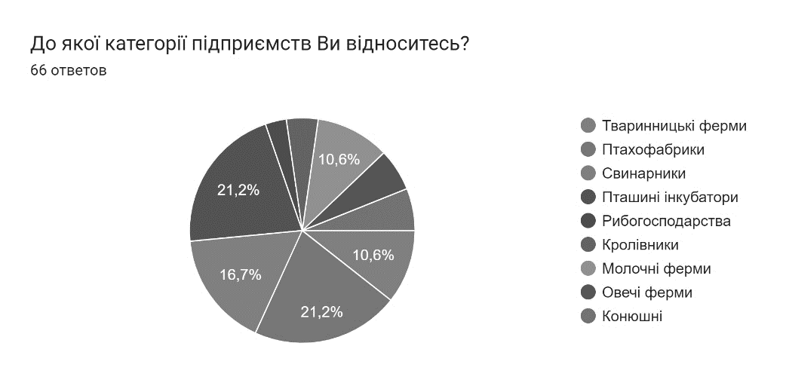
Додаток К.2

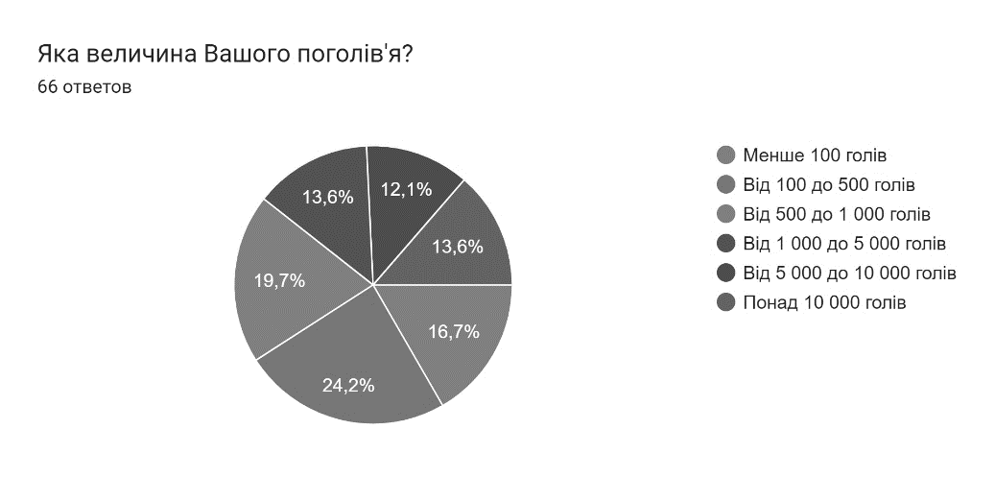
Додаток К.3
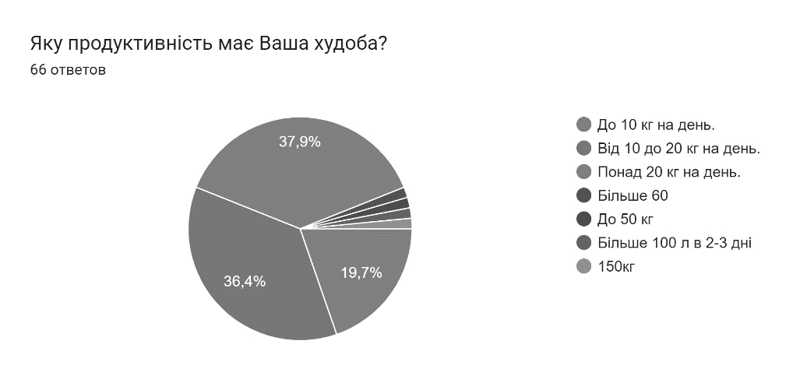

Додаток К.4
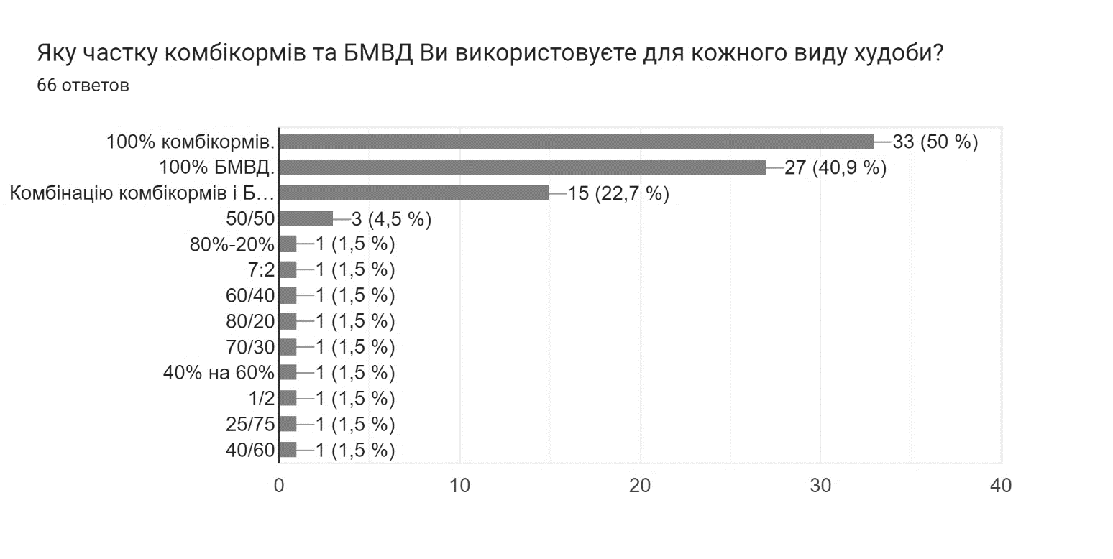
Додаток К.5
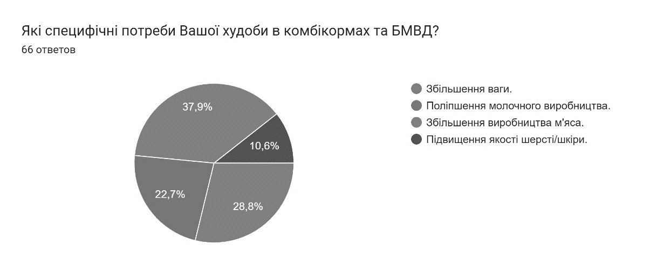
Додаток К.6
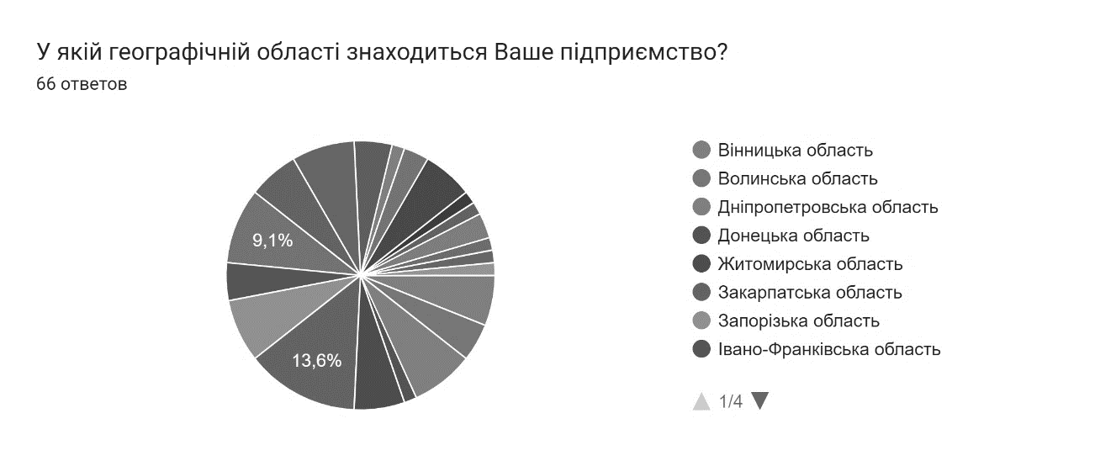

Додаток К.7
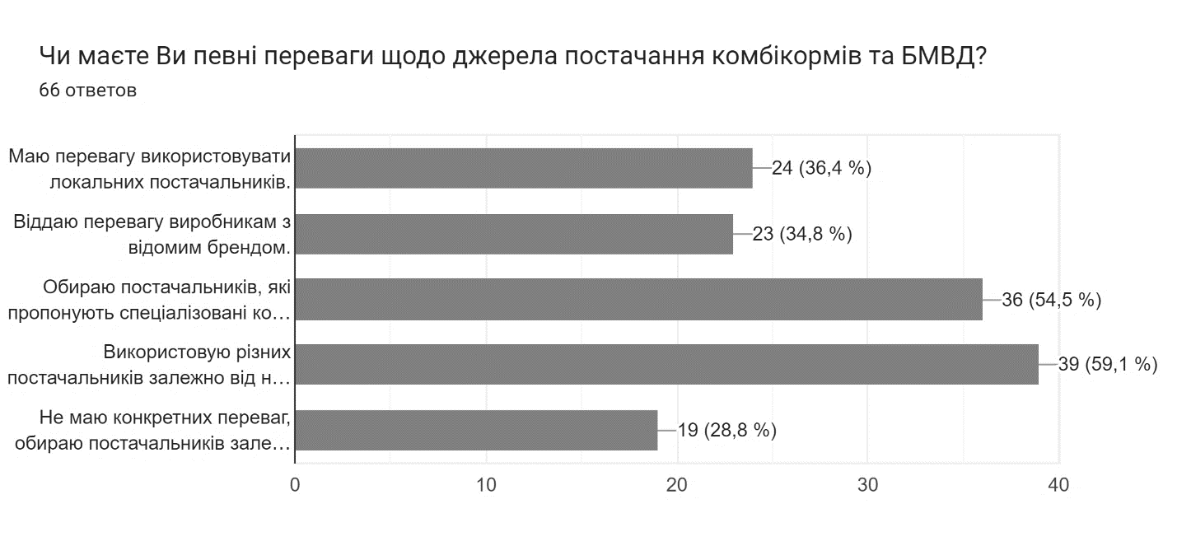
Додаток К.8
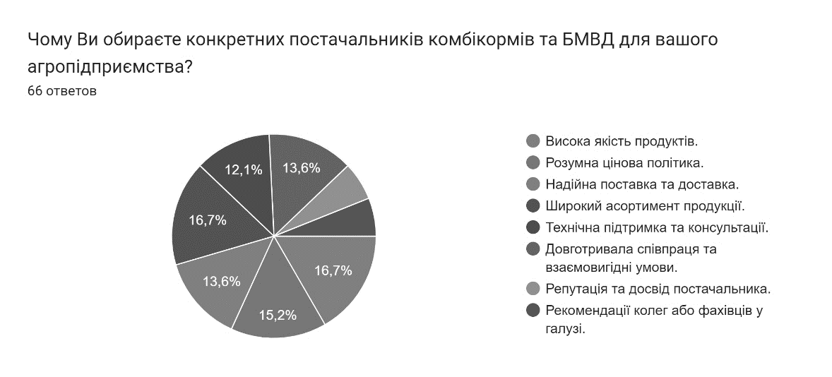
Додаток К.9

